
Государственное бюджетное учреждение
дополнительного профессионального педагогического образования
центр повышения квалификации специалистов
«Информационно-методический центр»
Красносельского района Санкт-Петербурга

Статистические результаты исследования
предметных, методических и психолого-педагогических компетенций
педагогов Красносельского района Санкт-Петербурга
на базе ЦНППМ

Санкт-Петербург
2022

ОГЛАВЛЕНИЕ
1. Цели и задачи диагностики 3
2. Основные результаты диагностики профессиональных компетенций педагогов. 3
2.1. Участники диагностики профессиональных компетенций педагогов. 3
2.2. Результаты выполнения диагностического тестирования. 4
2.2.1. Результаты выполнения диагностического тестирования по выявлению уровня сформированности методических компетенций. 4
2.2.2. Результаты выполнения диагностического тестирования по выявлению уровня сформированности психолого - педагогических компетенций. 6
2.2.3. Результаты выполнения диагностического тестирования по выявлению уровня сформированности предметных компетенций. 8
Начальная школа 8
Русский язык. 10
Английский язык. 12
Немецкий язык. 13
Французский язык. 14
Литература 15
Математика 16
Информатика 18
Физика 19
Биология 20
Химия 21
География 21
История 22
Обществознание 24
Музыка 24
Изобразительное искусство 26
Технология 27
Физическая культура 28
Основы безопасности жизнедеятельности 29
Воспитатель ДОУ 29
3. Выводы и рекомендации по итогам диагностики профессиональных компетенций. 31
Список педагогов, которые показали высокие результаты по предметным компетенциям 33
Список педагогов, которые показали высокие результаты по методическим компетенциям 53
Список педагогов, которые показали высокие результаты по психолого-педагогическим компетенциям 62
Типовая форма индивидуального образовательного маршрута для педагогических работников и управленческих кадров 69

- Цели и задачи диагностики
Мероприятия по диагностике профессиональных компетенций учителей Красносельского района Санкт-Петербурга (далее – диагностика) проводились на основании целей и задач, изложенных в следующих документах:
- Указе Президента Российской Федерации от 21.07.2020 г. № 474 «О национальных целях развития Российской Федерации на период до 2030 года»;
- Основных принципах национальной системы профессионального роста педагогических работников Российской Федерации, включая национальную систему учительского роста, утвержденных распоряжением Правительства Российской Федерации от 31 декабря 2019 г. № 3273-р;
- Распоряжения Комитета по образованию от 08.04.2022 №746-р «О создании и функционировании региональной системы научно – методического сопровождения педагогических работников и управленческих кадров Санкт-Петербурга».
Целью диагностики является выявление индивидуального уровня владения педагогами образовательных организаций предметными, методическими и психолого-педагогическими компетенциями; выявление профессиональных дефицитов и определение индивидуальных образовательных маршрутов участников Диагностики; совершенствование и развитие региональных процедур оценки качества образования с учетом современных вызовов; развитие механизмов управления качеством образования на уровне образовательной организации и на уровне района.
Материалы диагностики разработаны на основе следующих документов:
Профессиональный стандарт «Педагог» (педагогическая деятельность в сфере дошкольного, начального общего, основного общего, среднего общего образования) (воспитатель, учитель)" (Приказ Министерства труда и социальной защиты РФ от 18.10.2013 № 544н);
Федеральный государственный образовательный стандарт высшего образования по направлению подготовки 44.03.01 Педагогическое образование (уровень бакалавриата) (приказ Минобрнауки России от 04.12.2015 № 1426);
Федеральный государственный образовательный стандарт высшего образования по направлению подготовки 44.03.05 Педагогическое образование (с двумя профилями подготовки) (уровень бакалавриата) (приказ Минобрнауки России от 09.02.2016 № 91);
Федеральный государственный образовательный стандарт начального общего образования (с изменениями на 18 июля 2022 года);
Федеральный государственный образовательный стандарт основного общего образования (с изменениями на 18 июля 2022 года);
Федеральный государственный образовательный стандарт среднего общего образования (с изменениями на 12 августа 2022 года).

2. Основные результаты диагностики профессиональных компетенций педагогов.

2.1. Участники диагностики профессиональных компетенций педагогов.
К участию в диагностике профессиональных компетенций приглашались учителя начальной школы, русского языка, литературы, математики, иностранных языков (английский, немецкий, французский), географии, химии, физики, биологии, информатики, истории, обществознания, изобразительного искусства, музыки, технологии, физической культуры, ОБЖ, работающие в образовательных организациях Красносельского района, а также воспитатели ДОУ, ГПД и другие категории педагогов. Всего участие в диагностике приняли 2554 педагога, что составляет около 34% от общего числа всех педагогических работников Красносельского района.
В диагностике приняли участие педагоги по следующим предметам: начальная школа – 389 человек; русский язык – 184 человека; английский язык – 197 человек; немецкий язык – 10 человек; французский язык – 8 человек; биология – 56 человек; география – 54 человека; математика – 168 человек; ИЗО – 53 человека; информатика – 46 человек; история – 93 человека; литература – 16 человек; музыка – 57 человек; технология – 89 человек; физ. культура – 216 человек; физика – 27 человек; астрономия – 20 человек; ОБЖ – 16 человек; обществознание – 16 человек; химия – 12 человек; ОРКСЭ и ОДНКНР – 16 человек; иностранный язык – 81 человек; воспитатель ДОУ – 683 человека; отдельные должности.

2.2. Результаты выполнения диагностического тестирования.
Согласно Распоряжению Министерства Просвещения РФ от 27 августа 2021 года N Р-201 «Об утверждении методических рекомендаций по порядку и формам диагностики профессиональных дефицитов педагогических работников и управленческих кадров образовательных организаций с возможностью получения индивидуального плана» первичные баллы, полученные участниками исследования за выполнение диагностической работы, переводятся в трехуровневую шкалу (таблица 1).
Таблица 1.
Результативность диагностики | Дефицитарный уровень
менее 60% выполнения диагностических заданий | Высокий
61-80% выполнения диагностических заданий | Средний
81-100% выполнения диагностических заданий | Минимальный или отсутствие дефицита

Нужно обратить внимание на то, в рекомендациях указаны дефицитарные уровни, то есть высокий дефицитарный уровень указывает на низкий уровень развития профессиональных компетенций, и наоборот, минимальный дефицитарный уровень указывает на высокий уровень развития профессиональных компетенций.
Диагностика включала в себя вопросы по трем направлениям профессиональных компетенций: предметным, методическим и психолого-педагогическим. Уровень методических и психолого-педагогических компетенций выявлялся независимо от преподаваемого предмета. Уровень предметных компетенций выявлялся в зависимости от преподаваемого педагогом предмета.

2.2.1. Результаты выполнения диагностического тестирования по выявлению уровня сформированности методических компетенций.
Методическая компетентность – это структурный компонент профессиональной компетентности и интегративная характеристика личности учителя, включающая знания и умения разработки, выбора и применения соответствующих технологий и методик решения педагогических задач обучения, воспитания и развития обучающихся, осознание их как ценностных ориентиров, а также владение рефлексией и способностью к совершенствованию собственной методической деятельности.
В исследовании уровня сформированности методических компетенций приняли участие 1820 человек. Высокий уровень показало 403 человека (22%), средний – 907 человек (50%), низкий – 510 человек (28%). Из числа педагогов с низким результатом 6 человек являются молодыми специалистами, с высшей категорией – 192 человека, с первой категорией – 219 человек, 99 человек не имеют категорию.

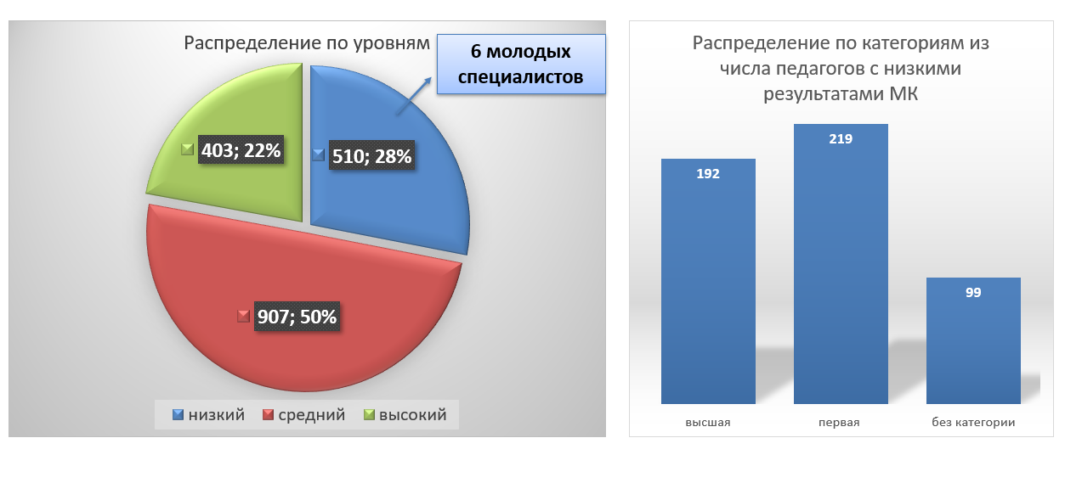
Таким образом, 78% педагогов имеют недостаточный уровень сформированности методических компетенция, что влияет на качество преподавания. Из распространенных дефицитов выявлены следующие:
Выявленный дефицит | кол-во чел | %  низкий и средний уровень
Владеть формами и методами обучения, в том числе выходящими за рамки учебных занятий: проектная деятельность, лабораторные эксперименты, полевая практика и т.п. | 837 | 46
История, теория, закономерности и принципы построения и функционирования образовательных систем, роль и место образования в жизни личности и общества | 1271 | 70
Методы и технологии поликультурного, дифференцированного и развивающего обучения | 316 | 17
Объективная оценка знаний обучающихся на основе тестирования и других методов контроля в соответствии с реальными учебными возможностями детей | 1142 | 63
Организация, осуществление контроля и оценки учебных достижений, текущих и итоговых результатов освоения основной образовательной программы обучающимися | 1109 | 61
Основные закономерности возрастного развития, стадии и кризисы развития, социализация личности, индикаторы индивидуальных особенностей траекторий жизни, их возможные девиации, а также основы их психодиагностики | 279 | 15
Основы методики преподавания, основные принципы деятельностного подхода, виды и приемы современных педагогических технологий | 597 | 33
Основы формирования содержания образования | 861 | 47
Педагогические закономерности организации образовательного процесса | 884 | 49
Планирование и проведение учебных занятий | 763 | 42
Пути достижения образовательных результатов и способы оценки результатов обучения | 190 | 10
Формирование мотивации к обучению | 385 | 21
Формы организации учебного процесса | 736 | 40
Из таблицы видно, что больше всего затруднения у исследуемых (более 60%) вызывают вопросы по истории, теории, закономерностям и принципам построения и функционирования образовательных систем, организации и осуществления контроля и оценки учебных достижений обучающихся, объективная оценка знаний. Но также необходимо обратить внимание и на недостаточную сформированность других методических компетенций. По таким вопросам необходимо проводить дополнительную просветительскую работу со стороны образовательных организаций и ИМЦ. Педагогов, имеющих минимальный дефицитарный уровень, то есть высокий уровень сформированности методических компетенций (403 человека) можно отнести к методическому активу и привлекать их к работе в качестве наставников.

2.2.2. Результаты выполнения диагностического тестирования по выявлению уровня сформированности психолого - педагогических компетенций.
Психолого-педагогическая компетентность – составной элемент в общей структуре профессиональной компетентности учителя, куда также входят коммуникативная компетентность (культура общения и педагогический такт), риторическая компетентность (профессиональная культура речи), когнитивная компетентность (профессиональная эрудиция), профессионально-техническая компетентность (умение использовать современные методики и технологии, в том числе информационно-коммуникативные технологии), профессионально-информационная компетентность (способность осуществлять мониторинг и диагностику).
В исследовании уровня сформированности психолого - педагогических компетенций приняли участие 2476 человек. Высокий уровень показало 186 человек (7%), средний – 1325 человек (54%), низкий – 965 человек (39%). Из числа педагогов с низким результатом 10 человек являются молодыми специалистами, с высшей категорией – 356 человек, с первой категорией – 422 человека, 177 человек не имеют категорию.
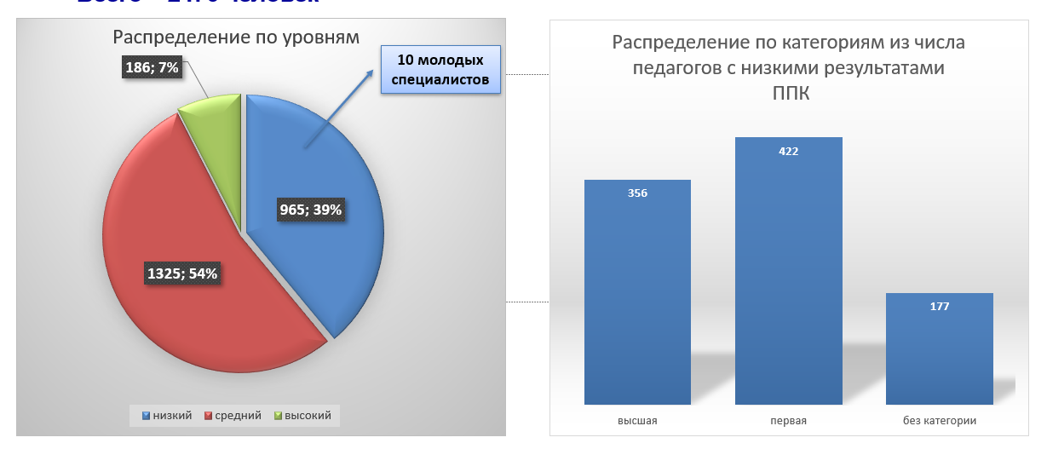

Таким образом, 93% исследуемых имеют низкий и средний уровень сформированности психолого - педагогических компетенций. Такой результат говорит о том, что педагоги мало внимания уделяют вопросам психологического развития обучающихся разных возрастов. Однако этот вопрос является ключевым в педагогике. Изучением данной темы занимались ведущие отечественные педагоги и писатели (К.Д. Ушинский, В.А. Сухомлинский, Л.С. Выготский, А.С. Макаренко и др.), которые большое внимание уделяли личности ребенка и его возрастным особенностям.
Из распространенных дефицитов выявлены следующие:

№ дефицита | Выявленный дефицит | Кол-во чел | %
1 | Взаимодействие с другими специалистами в рамках психолого-медико-педагогического консилиума | 600 | 24
2 | Взаимодействие с обучающимися в процессе развивающей деятельности | 1942 | 78
3 | Выявление в ходе наблюдения поведенческих и личностных особенностей и проблем обучающихся, связанных с особенностями их развития | 1459 | 59
4 | Законы и закономерности развития личности и проявления личностных свойств, психологические законы периодизации и кризисов развития | 1523 | 62
5 | Знание и соблюдение законодательных актов, правовых, нравственных и этических норм, требований профессиональной этики | 1355 | 55
6 | Использование в практике работы психологических подходов: культурно-исторического, системно-деятельностного и развивающего | 1054 | 43
7 | Коммуникативные умения педагога в процессе оказания адресной помощи обучающимся | 1108 | 45
8 | Коммуникативные умения педагога в процессе психолого-педагогического сопровождения основных общеобразовательных программ | 594 | 24
9 | Освоение и применение психолого-педагогических технологий (в том числе инклюзивных), необходимых для адресной работы с различными контингентами учащихся: одаренные дети, социально уязвимые дети, дети, попавшие в трудные жизненные ситуации, дети-мигранты, | 353 | 14
10 | Осуществление (совместно с психологом и другими специалистами) психолого-педагогического сопровождения основных общеобразовательных программ | 512 | 21
11 | Оценивание личностных результатов, предметных и метапредметных компетенций, формируемых в процессе преподавания предмета | 897 | 36
12 | Педагогическая поддержка в личностно-ориентированном обучении | 787 | 32
13 | Развитие у обучающихся познавательной активности, самостоятельности, инициативы, творческих способностей, формирование гражданской позиции, способности к труду и жизни в условиях современного мира, формирование у обучающихся культуры здорового и бе | 310 | 13
14 | Разработка (совместно с другими специалистами) и реализация совместно с родителями (законными представителями) программ индивидуального развития ребенка | 353 | 14
15 | Теория и технологии учета возрастных особенностей обучающихся | 312 | 13
16 | Формирование и реализация программ развития универсальных учебных действий, образцов и ценностей социального поведения, навыков поведения в мире виртуальной реальности и социальных сетях, формирование толерантности | 612 | 25
17 | Формы и принципы организации развивающего педагогического воздействия на обучающихся | 1333 | 54

Из таблицы видно, что у опрашиваемых вызывают затруднения вопросы, связанные с законами развития личности, учет возрастных особенностей при организации учебной деятельности. Слабо развиты коммуникативные умения при взаимодействии с обучающимися, трудности вызывает развитие у детей инициативности, творческих способностей, познавательной активности. Таким образом, необходимо проводить с педагогами мероприятия, которые повысят их уровень сформированности психолого-педагогических компетенций, привлекать детских психологов для проведения просветительской работы. 186 человек, имеющих высокий уровень сформированности психолого-педагогических компетенций можно отнести к методическому активу и привлекать к просветительской работе.

2.2.3. Результаты выполнения диагностического тестирования по выявлению уровня сформированности предметных компетенций.
Предметные компетенции — это специфические способности, необходимые для эффективного выполнения конкретного действия в конкретной предметной области и включающие узкоспециальные знания, особого рода предметные умения, навыки, способы мышления. То есть диагностика предметных компетенций выявляла уровень знаний педагогом преподаваемого им предмета.

Начальная школа
В диагноститке участвовало 389 учителей начальной школы. В результате исследования 214 человек оказались на высоком уровне сформированности предметных компетенций, 175 человек (45%) показали низкие и средние результаты. 21 педагог из числа с низкими результатами имеют высшую категорию, а 4 молодых специалистов показали низкий уровень сформированности предметных компетенций.
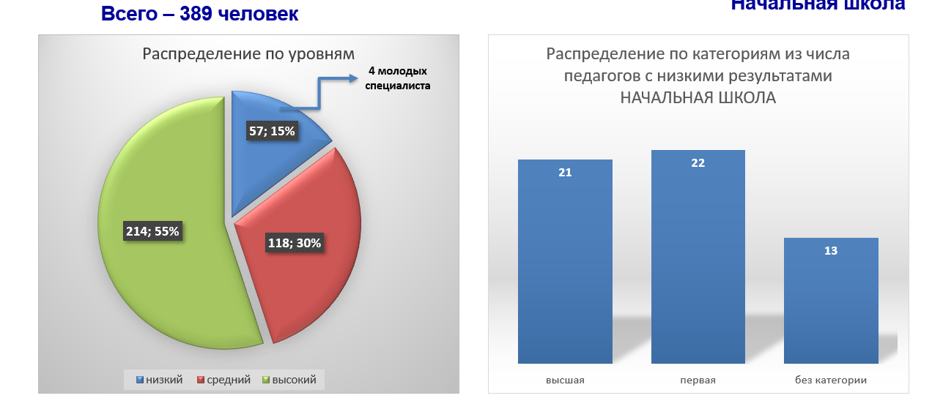
В целом, выявлено 32 предметных дефицита, связанные с математикой, русским языком и литературным чтением. Это показывает, что учителя недостаточно знают те или иные темы, разделы преподаваемого ими предмета.
Выявленный дефицит | Кол-во чел | % с низк. и ср. рез-ми
Анализировать произведение, при анализе использовать понятия теории литературы. Приёмы анализа | 18 | 5
Басня | 22 | 6
Виды чтения: ознакомительное, просмотровое, выборочное, комментированное и т.д. | 28 | 7
Выявлять особенности стихотворного произведения (ритм, рифма, строфа) | 25 | 6
Действия с величинами | 6 | 2
Единицы времени – сутки, неделя, месяц, год, век. Доли часа | 7 | 2
Единицы массы – центнер, тонна; соотношения между килограммом и центнером, тонной | 8 | 2
Единицы площади – квадратный метр, квадратный дециметр, квадратный сантиметр, квадратный миллиметр; соотношения между «соседними» единицами | 7 | 2
Единицы скорости – километры в час, метры в секунду | 11 | 3
Композиция | 28 | 7
Малые жанры фольклора (потешки, считалки, небылицы, пословицы, загадки, народные песни и др.) | 5 | 1
Метафора | 6 | 2
Находить в тексте средства художественной выразительности (сравнение, эпитет, метафора, олицетворение) | 35 | 9
Находить примеры использования слов в прямом и переносном смысле | 16 | 4
Объяснять на примере текста использования понятий теории литературы | 19 | 5
Отличать лирическое произведение от эпического | 30 | 8
Пересказывать подробно устно и письменно | 17 | 4
Построение окружности заданного радиуса. Использование линейки, угольника, циркуля для выполнения построений | 6 | 2
Представление информации в предложенной таблице | 5 | 1
Произведения классиков художественной литературы (А.С. Пушкина, В.А. Жуковского, М.Ю. Лермонтова, Ф.И. Тютчева, А.А. Фета, И.А. Крылова, Н.А. Некрасова, Л.Н. Толстого, А.П. Чехова, С.А. Есенина, В.В. Маяковского и др.) | 8 | 2
Разбиение фигуры на прямоугольники (квадраты), конструирование фигур из прямоугольников/квадратов | 6 | 2
Распознавание и конструирование верных (истинных) и неверных (ложных) высказываний | 11 | 3
Распознавание пространственных фигур: шара, куба, цилиндра, конуса, пирамиды; их простейшие проекции на плоскость (пол, стену) | 5 | 1
Решение задач в 3-4 действия | 11 | 3
Решение задач, содержащих зависимости, характеризующие процессы движения (скорость, время, пройденный путь), работы (производительность, время, объём работы), купли-продажи (цена, количество, стоимость) | 12 | 3
Решение разными способами текстовых задач в два-три действия | 5 | 1
Составлять аннотацию на произведение, книгу | 19 | 5
Составлять номинативный план | 16 | 4
Сравнение | 6 | 2
Уметь использовать аппарат издания (обложку, оглавление, аннотацию, предисловие, иллюстрации, приложения, сноски, примечания) при выборе книги | 9 | 2
Уметь пользоваться систематическим каталогом для выбора книги | 36 | 9
Чтение, запись многозначных чисел; поразрядное сравнение чисел | 7 | 2

Русский язык.
Из учителей по русскому языку (184 чел.) средней и старшей школы 14 человек показали высокий уровень сформированности предметных компетенций, 95- средний, 75- низкий, из них 4 молодых специалиста, а 29 имеют высшую категорию. Выявлено 24 дефицита, связанных с разными разделами программы: грамматика, лексика, морфемика и словообразование, фонетика и др. 14 педагогов (7%) показали высокие результаты по предметным компетенциям.
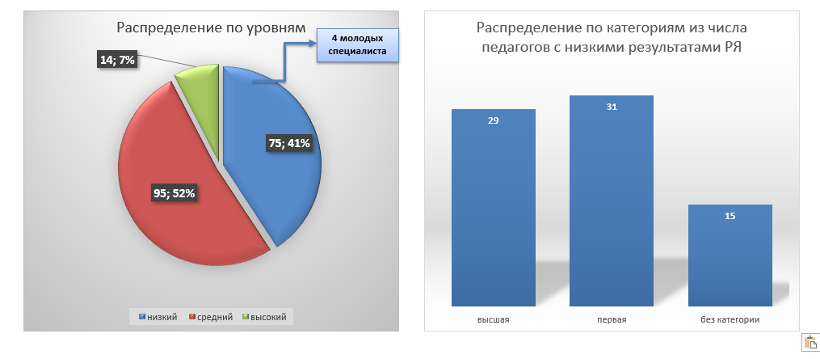
Выявленный дефицит | Кол-во чел | % с низ. рез-м
Анализ средств выразительности | 60 | 33
Анализ текста | 123 | 67
Грамматические нормы (морфологические нормы) | 102 | 55
Знаки препинания в предложении с союзной и бессоюзной связью | 56 | 30
Знаки препинания в предложениях со словами и конструкциями, грамматически не связанными с членами предложения | 104 | 57
Информативность текста. Смысловая переработка информации. Фактуальная, концептуальная, подтекстовая информация. Логические действия. Основы научного познания | 108 | 59
Информационная обработка текстов различных стилей и жанров. Преобразование текста в зависимости от коммуникативной задачи. Функциональная грамотность | 95 | 52
Лексические нормы. Типичные речевые ошибки, вызванные отклонением от литературной нормы. Ошибки в употреблении слова. Нарушение лексической сочетаемости слов. Тавтология. Плеоназм. Речевые ошибки при употреблении иноязычных слов в современной речи | 94 | 51
Лексический анализ | 46 | 25
Морфемный анализ слова | 37 | 20
Морфемный уровень языка. Основные единицы морфемики. Морфемы корневые и аффиксальные, словоизменительные и словообразовательные. Варианты морфем. Состав слова, его современная структура. Исторические изменения в структуре слов. Этимология как раздел лингвистики | 46 | 25
Морфологический анализ слова | 26 | 14
Орфограмма | 36 | 20
Орфографический анализ | 62 | 34
Орфоэпические нормы (произносительные и акцентологические) | 45 | 24
Самостоятельные части речи | 79 | 43
Синтаксис как раздел лингвистики. Синтаксический уровень языка | 18 | 10
Синтаксический анализ (обобщение) | 88 | 48
Синтаксический анализ сложного предложения | 41 | 22
Системные отношения в лексике русского языка. Различение многозначных слов и омонимов. Синонимы семантические, стилистические, стилевые, семантико-стилистические. Омонимы. Антонимы. Паронимы. Общее представление о семантическом поле. | 117 | 64
Словообразовательный анализ слова | 56 | 30
Словосочетание | 65 | 35
Средства связи предложений в тексте | 79 | 43
Фонетический анализ слова | 30 | 16

Английский язык.
В диагностике участвовало 197 учителей по английскому языку. 63% исследуемых показали средний и низкий уровень сформированности предметных компетенций. Из педагогов с низкими результатами 10 человек имеют высшую категорию. 74 человека с высокими результатами можно рассматривать как потенциально методический актив.
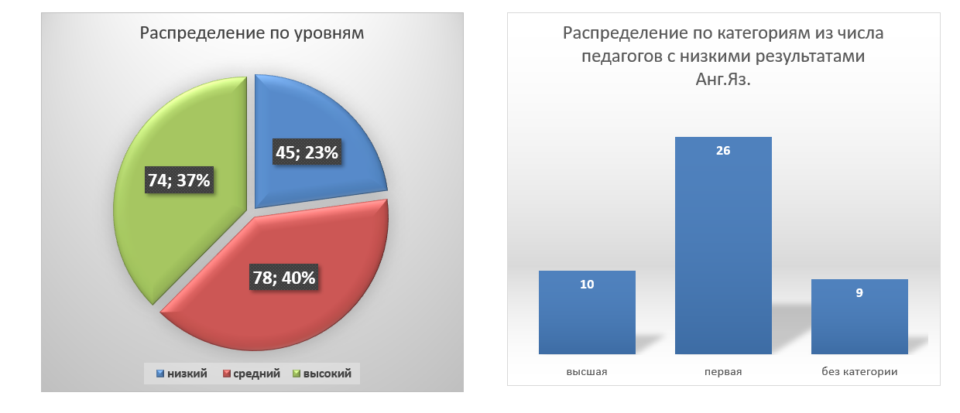
Анализ выявленных дефицитов показал, что затруднения вызывают вопросы с употреблением в речи предлогов, чтением и пониманием текстов и их жанров.

Выявленный дефицит | Кол-во чел | % с низк. и ср. ур.
Распознавать и употреблять в устной и письменной речи subjonctif présent регулярных и нерегулярных глаголов | 1 | 1
Распознавать и употреблять в устной и письменной речи временные формы в сложноподчинённом предложении для выражения гипотезы при наличии нереального условия | 2 | 1
Распознавать и употреблять в устной и письменной речи глаголы в страдательном залоге | 0 | 0
Распознавать и употреблять в устной и письменной речи личные местоимения в функции прямых и косвенных дополнений | 1 | 1
Распознавать и употреблять в устной и письменной речи местоимения и наречия en и y | 1 | 1
Распознавать и употреблять в устной и письменной речи неопределённые местоимения | 1 | 1
Распознавать и употреблять в устной и письменной речи неопределённые местоимения и их производные | 2 | 1
Распознавать и употреблять в устной и письменной речи основные временные формы изъявительного наклонения | 1 | 1
Распознавать и употреблять в устной и письменной речи предлоги места, времени, направления; предлоги, употребляемые в страдательном залоге | 96 | 49
Распознавать и употреблять в устной и письменной речи прилагательные и наречия | 3 | 2
Распознавать и употреблять в устной и письменной речи простые и сложные относительные местоимения | 0 | 0
Распознавать и употреблять в устной и письменной речи различные виды артиклей | 1 | 1
Распознавать и употреблять в устной и письменной речи различные глагольные формы | 21 | 11
Распознавать и употреблять в устной и письменной речи различные средства модальности | 42 | 21
Распознавать и употреблять в устной и письменной речи различные средства связи | 41 | 21
Распознавать и употреблять в устной и письменной речи синонимы | 64 | 32
Распознавать и употреблять в устной и письменной речи слова, выражающие количество (many/much, little / a little, few / a few, a lot of) | 4 | 2
Распознавать и употреблять в устной и письменной речи средства сравнения | 2 | 1
Распознавать и употреблять в устной и письменной речи указательные и притяжательные местоимения | 1 | 1
Уметь адекватно реагировать в ситуациях ежедневного общения | 7 | 4
Читать про себя и понимать запрашиваемую информацию в процессе поискового чтения аутентичных текстов разных жанров и стилей | 118 | 60
Читать про себя и понимать запрашиваемую информацию в процессе синтетического чтения аутентичных текстов разных жанров и стилей | 112 | 57

Немецкий язык.
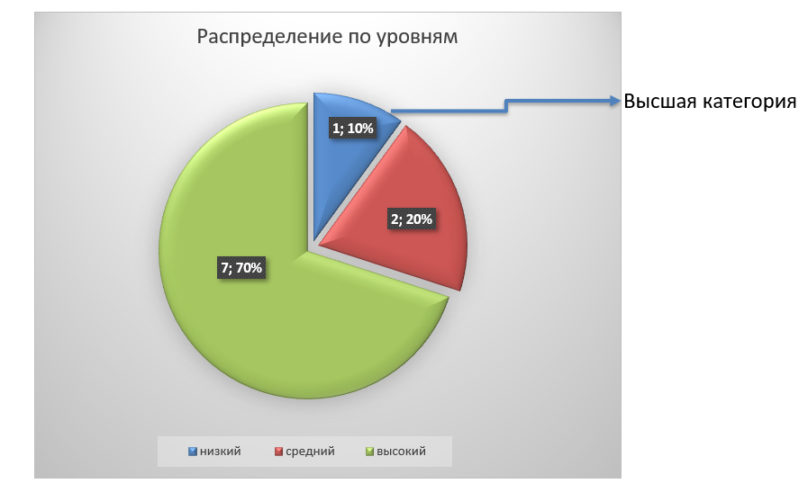
В результате диагностики по предмету «немецкий язык», в котором участвовало 10 учителей, 1 педагог, имеющий высшую категорию, показал низкий уровень сформированности предметных компетенций.
Дефицитными компетенциями по предмету «немецкий язык» 3 педагога показали следующие:
- Распознавать и употреблять в устной и письменной речи глаголы в наиболее употребительных временных формах
- Распознавать и употреблять в устной и письменной речи лексическую сочетаемость;
- Распознавать и употреблять в устной и письменной речи однокоренные слова;
- Распознавать и употреблять в устной и письменной речи различные средства связи в тексте для обеспечения его целостности;
- Распознавать и употреблять в устной и письменной речи сложносочинённые предложения с союзами und, aber, denn, deshalb, darum, nicht nur, sondern auch; сложноподчинённые предложения: с придаточными дополнительными с союзами dass, ob и др.; вопросительными;
- Распознавать и употреблять в устной и письменной речи степени сравнения прилагательных и наречий.
- Распознавать и употреблять в устной и письменной речи управление глаголов. Предлоги, требующие Akkusativ, Dativ,Akkusativ и Dativ;
- Читать про себя и понимать с использованием языковой, в том числе контекстуальной, догадки нужную/интересующую/ запрашиваемую информацию в профессионально ориентированных текстах с методическим глоссарием;
- Читать про себя и понимать с использованием языковой, в том числе контекстуальной, догадки основное содержание и запрашиваемую информацию аутентичных текстов разных жанров и стилей, содержащих неизученные языковые явления (объёмом 800–900 слов).

Французский язык.
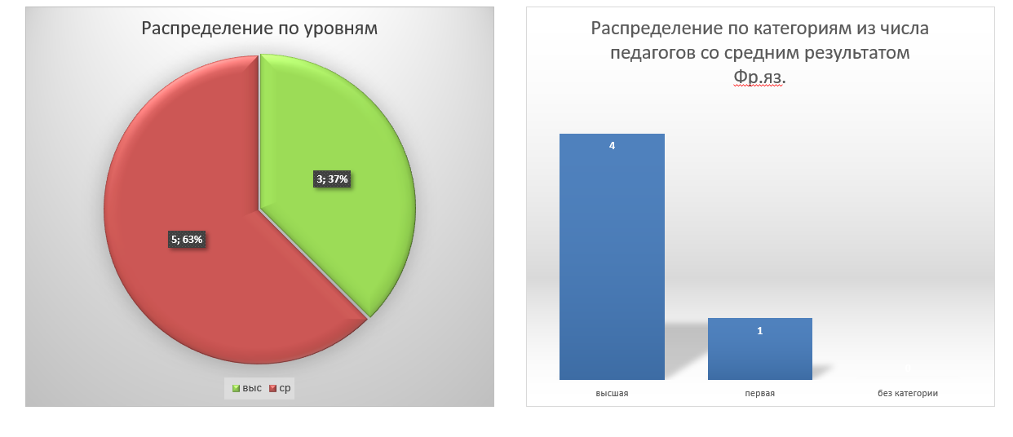
По результатам диагностики по предмету «французский язык» низкий уровень не показал никто из педагогов. 4 учителя со средним результатом имеют высшую категорию.
Из выявленных дефицитов можно назвать следующие:
- Распознавать и образовывать родственные слова c помощью словосложения;
- Распознавать и употреблять в устной и письменной речи временные формы в сложноподчинённом предложении для выражения гипотезы при наличии нереального условия;
- Распознавать и употреблять в устной и письменной речи временные формы изъявительного наклонения в сложноподчинённом предложении для выражения гипотезы при наличии реального условия;
- Распознавать и употреблять в устной и письменной речи глаголы в страдательном залоге;
- Распознавать и употреблять в устной и письменной речи неопределённые местоимения;
- Распознавать и употреблять в устной и письменной речи предлоги;
- Распознавать и употреблять в устной и письменной речи простые и сложные относительные местоимения;
- Распознавать и употреблять в устной и письменной речи различные виды артиклей;
- Распознавать и употреблять в устной и письменной речи различные коммуникативные типы предложений;
- Распознавать и употреблять в устной и письменной речи согласование времён в рамках сложного предложения в плане настоящего и прошлого;
- Читать про себя и понимать запрашиваемую информацию в процессе поискового чтения аутентичных текстов разных жанров и стилей;
- Читать про себя и понимать запрашиваемую информацию в процессе синтетического чтения аутентичных текстов разных жанров и стилей.

Литература
Из учителей по литературе (16 человек) по итогам исследования никто не показал высокий уровень предметных компетенций. Выявленные дефициты связаны с работой с текстами различных жанров, лексикой и словообразованием.
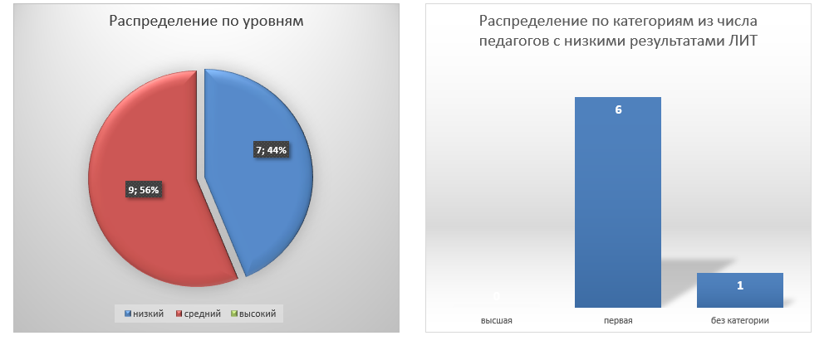
Выявленные дефициты:
- Анализ текста
- Грамматические нормы (морфологические нормы);
- Знаки препинания в предложении с союзной и бессоюзной связью;
- Знаки препинания в предложениях со словами и конструкциями, грамматически не связанными с членами предложения;
- Информативность текста. Смысловая переработка информации. Фактуальная, концептуальная, подтекстовая информация. Логические действия. Основы научного познания;
- Информационная обработка текстов различных стилей и жанров. Преобразование текста в зависимости от коммуникативной задачи. Функциональная грамотность;
- Лексические нормы. Типичные речевые ошибки, вызванные отклонением от литературной нормы. Ошибки в употреблении слова. Нарушение лексической сочетаемости слов; Тавтология. Плеоназм. Речевые ошибки при употреблении иноязычных слов в современной речи;
- Самостоятельные части речи;
- Системные отношения в лексике русского языка. Различение многозначных слов и омонимов. Синонимы семантические, стилистические, стилевые, семантико-стилистические. Омонимы. Антонимы. Паронимы. Общее представление о семантическом поле;
- Словообразовательный анализ слова;
- Словосочетание;
- Средства связи предложений в тексте;
- Фонетический анализ слова.

Математика
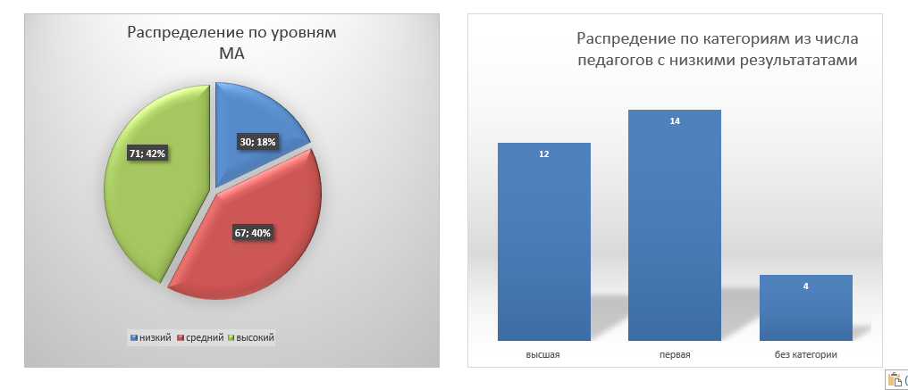
По результатам диагностике по предмету «математика» 18% педагогов оказались на низком уровне, 40% - на среднем по уровню сформированности предметных компетенций. 12 человек из 30, показавших низкий уровень имеют высшую категорию, 14 – первую. 71 человек показали высокий результат и могут быть привлечены в качестве наставников.
Из 25 выявленных дефицитов особое внимание необходимо уделить таким как взаимное расположение двух прямых в пространстве, логарифмические неравенства, решение текстовых задач на движение и работу.
Выявленный дефицит | Кол-во чел | % с низк.и ср. рез-м
Взаимное расположение двух прямых в пространстве | 70 | 41
Зависимость между величинами сторон и углов треугольника | 30 | 18
Изображение чисел точками координатной прямой | 32 | 19
Иррациональные уравнения | 38 | 22
Квадратичная функция, её график и свойства | 9 | 5
Квадратные неравенства | 56 | 33
Логарифмические неравенства | 79 | 46
Объём куба, прямоугольного параллелепипеда, пирамиды, призмы, цилиндра, конуса, шара | 12 | 7
Окружность, описанная около треугольника | 31 | 18
Параллелограмм, его свойства и признаки | 5 | 3
Пирамида, её основание, боковые рёбра, высота, боковая поверхность; треугольная пирамида; правильная пирамида | 26 | 15
Показательная функция, её график и свойства | 19 | 11
Понятие производной функции, геометрический смысл производной | 29 | 17
Призма, её основания, боковые рёбра, высота, боковая поверхность; прямая призма; правильная призма | 30 | 18
Проценты. Нахождение процента от величины и величины по её проценту | 7 | 4
Рациональные неравенства | 15 | 9
Решение задач арифметическим способом | 12 | 7
Решение текстовых задач алгебраическим способом | 24 | 14
Решение текстовых задач на движение и работу | 55 | 32
Свойство биссектрисы угла треугольника | 41 | 24
Синус, косинус, тангенс, котангенс произвольного угла | 37 | 22
Система нелинейных уравнений | 16 | 9
События с равновозможными исходами и подсчёт их вероятности | 7 | 4
Четырёхугольник, вписанный в окружность | 10 | 6
Числовые неравенства и их свойства | 8 | 5

Информатика
Диагностику предметных компетенций прошло 46 педагогов. 31% (14 чел.) из них показали низкий уровень знания своего предмета, из них 9 имеют первую категорию. Еще 14 учителей оказались на среднем уровне. 18 человек показали высокий результат. Наибольшие затруднения вызвали вопросы, связанные с вариативными способами решения логических задач, измерением информации, определением возможных результатов работы алгоритма, применением математической логики к решению предметных задач.

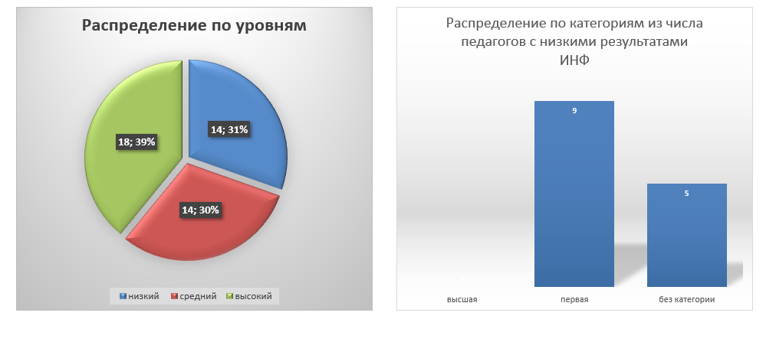
Выявленный дефицит | Кол-во чел | % низ.и ср. ур
Вариативные способы решения логических задач | 16 | 35
Декодирование текста | 14 | 30
Единицы измерения информации | 14 | 30
Заполнение таблиц с использованием абсолютной, относительной и смешанной адресации | 7 | 15
Измерение информации | 16 | 35
Кодирование текстовых (символьных) данных | 5 | 11
Количество элементов множества | 7 | 15
Комбинаторные задачи | 8 | 17
Конструкция «повторение» | 16 | 35
Логические выражения | 8 | 17
Математические формулы и вычисления | 11 | 24
Мощность алфавита языка | 7 | 15
Общие правила комбинаторики | 7 | 15
Операции над множествами | 10 | 22
Определение возможных результатов работы алгоритма | 17 | 37
Основные компоненты компьютера и их функции | 6 | 13
Позиционные и непозиционные системы счисления | 5 | 11
Применение математической логики к решению предметных задач | 17 | 37
Применение теории множеств к решению предметных задач | 16 | 35
Составление алгоритмов и программ по управлению исполнителями | 5 | 11
Упорядочивание (сортировка) элементов | 7 | 15
Элементы теории комбинаторных игр | 15 | 33

Физика
Из 27 педагогов по физике 6 человек показали высокие результаты. Из педагогов с низкими результатами 1 является молодым специалистом, 1 имеет высшую категорию.
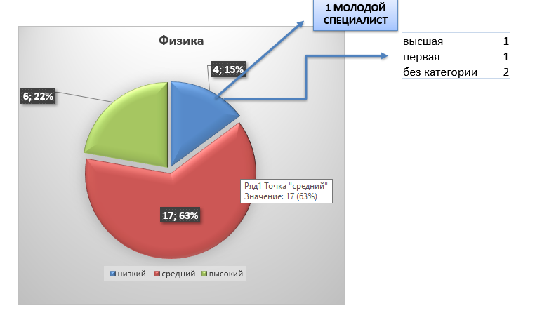

Выявленные дефициты по физике:
- Графики зависимостей основных величин механики;
- Давление в жидкости и газе. Гидростатическое давление. Закон Паскаля. Сила Архимеда. Условия плавания тел;
- Законы Ньютона. Движение тела под действием нескольких сил;
- Законы сохранения в механике. Упругие и неупругие столкновения;
- Кинематика материальной точки;
- Методы научного исследования физических явлений. Наблюдение и эксперимент в физике;
- Методы решения расчетных задач по механике;
- Силы в природе. Принцип суперпозиции сил. Измерение сил динамометром;
- Способы измерения физических величин. Физические приборы;
- Закон всемирного тяготения. Искусственные спутники Земли. Движение планет;
- Условия равновесия твёрдого тела в ИСО. Простые механизмы;
- Механические волны, условия их распространения. Звук.

Биология
Результаты диагностики учителей по биологии показали, что примерно у половины из них (26 чел.) имеются предметные дефициты. При этом 3 педагога, показавших низкий уровень имеют высшую категорию, 4 – первую. 30 педагогов (54%) показали высокий результат.
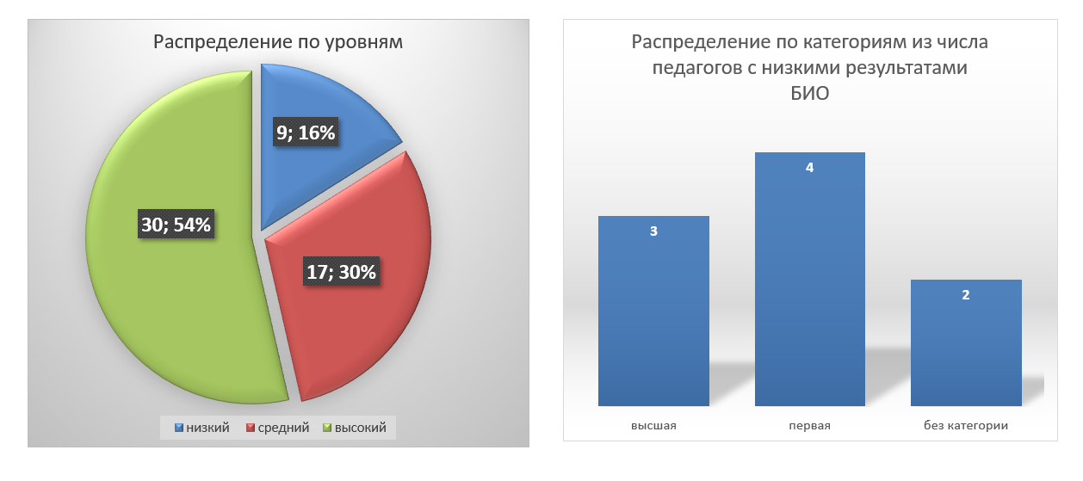

Из выявленных дефицитов показательными являются: знание строения клетки, обмена веществ и превращение энергии, матричных процессов, митоза, мейоза, а также знание строения и жизнедеятельности органов и систем органов, строения тканей. Также необходимо обратить внимание и на другие разделы программы, вызывающие затруднения.
Выявленный дефицит | Кол-во чел | % низ.и ср. ур
Генетическая информация. Закономерности наследственности и изменчивости. Мутации | 19 | 34
Гипотезы возникновения жизни на Земле. Развитие и распространение растительного и животного мира на Земле | 20 | 36
Клеточная теория. Химический состав клетки | 6 | 11
Среды обитания организмов. Экологические факторы. Экосистема (биогеоценоз). Агроэкосистемы. Учение В.И. Вернадского о биосфере | 18 | 32
Строение клетки. Обмен веществ и превращение энергии. Матричные процессы. Митоз. Мейоз | 24 | 43
Ткани. Строение и жизнедеятельность органов и систем органов | 20 | 36
Царство Растения. Царство Бактерии. Царство Грибы. Лишайники. Вирусы | 12 | 21
Движущие силы эволюции. Вид. Популяция. Микроэволюция. Макроэволюция. Основные направления эволюции и пути их достижения | 8 | 14
Место человека в системе органического мира | 10 | 18
Селекция. Биотехнология | 5 | 9
Царство Животные | 4 | 7
Уровни организации природы. Методы познания природы | 1 | 2

Химия
Результаты диагностики учителей по предмету «химия» (12 человек) показали хорошие результаты. 83% (10 чел.) показали высокий результат, 2 – средний. Однако, выявленных дефицитов оказалось немного.

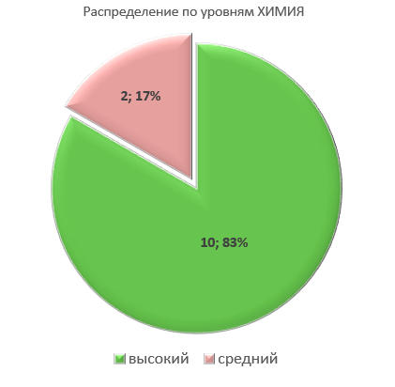
Дефицит выявлен у 2 педагогов высшей категории.

Дефициты:
- Вычисление концентрации (массовой доли) растворенного вещества
- Генетическая связь между классами неорганических веществ
- Кислоты: классификация и свойства

География
Из 54 учителей по предмету «География» 1 человек показал низкий уровень предметных компетенций. Вероятно, это связано с тем, что этот педагог является молодым специалистом. 14 человек показали средний уровень, из них 5 педагогов имеют высшую категорию. 72% исследуемых показали высокий уровень сформированности предметных компетенций.

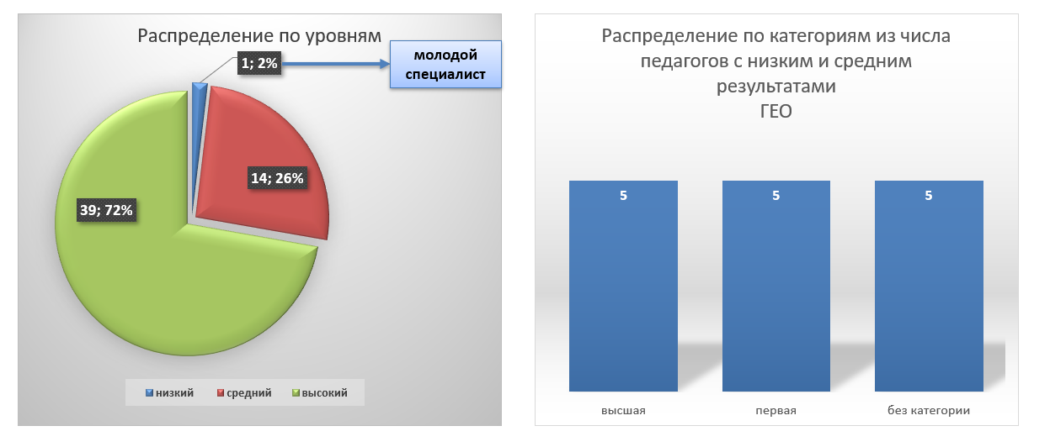
Наиболее западающими темами программы для педагогов оказались темы, связанные с воздействием человека на природу, географией отраслей мирового хозяйства, политическая карта.

Выявленный дефицит | Кол-во чел | % низ.и ср. ур
Административно-территориальное устройство России | 2 | 4
Ведущие страны-экспортеры: промышленность | 1 | 2
Внутренние воды | 1 | 2
Водные ресурсы | 1 | 2
Воздействие человека на природу | 7 | 13
Географическая карта | 1 | 2
География отраслей Мирового хозяйства. Факторы | 7 | 13
Городское и сельское население | 1 | 2
Границы России | 1 | 2
Движение Земли | 3 | 6
Европейский Север | 1 | 2
Многолетняя мерзлота | 1 | 2
Общая терминология | 1 | 2
Основные виды природопользования | 5 | 9
Особенности территориальной структуры | 3 | 6
Поверхностные воды суши. Номенклатура | 3 | 6
Политическая карта | 9 | 17
Природа материка Австралия | 1 | 2
Природа материка Африка | 2 | 4
Природа материка Северная Америка | 1 | 2
Природа материка Южная Америка | 3 | 6
Природно-ресурсный потенциал | 3 | 6
Размещение населения | 5 | 9
Регионы материков | 2 | 4
Рельеф России | 4 | 7
Свойства географической оболочки | 1 | 2
Специальная терминология | 3 | 6
Типы климатов России | 1 | 2
Форма и размеры Земли | 2 | 4
Формы рельефа. Номенклатура | 1 | 2
Циркуляция атмосферы | 1 | 2
Численность населения | 1 | 2

История
По предмету «История» результаты показали, что 68% педагогов показали низкий и средний уровень сформированности предметных компетенций. 13 педагогов с низкими результатами имеют высшую категорию.
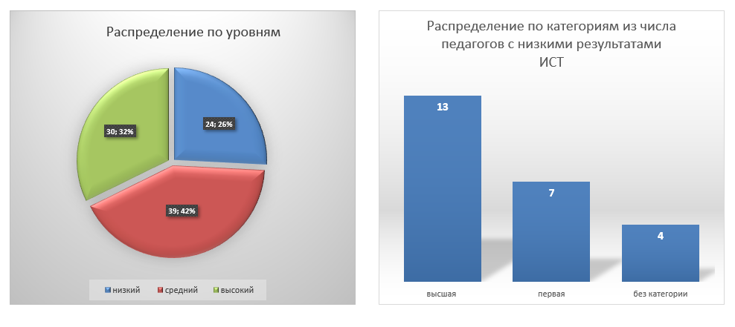
Дефицитами по предмету являются темы, связанные с историей Древнего мира, «Новое время», «Русь в середине XII–XIV в.» и др.
Выявленный дефицит | Кол-во чел | % низ.и ср. ур
«Поздний сталинизм» и «Оттепель» | 19 | 20
Великая Отечественная война (1941-1945) | 27 | 29
История Древнего мира | 32 | 34
История Средних веков | 17 | 18
Культурное пространство Российской империи в XVIII в. | 12 | 13
Новейшее время | 20 | 22
Новое время | 32 | 34
Правление Екатерины II и Павла I | 36 | 39
Правление Николая I | 20 | 22
Революции и Гражданская война:1917-1922 гг. | 8 | 9
Россия в 2000-е гг. | 18 | 19
Россия в XVI–XVII вв. | 31 | 33
Россия в правление Александра II | 22 | 24
Россия в правление Александра III. Социально-экономическое развитие страны в конце XIX–начале XX в. | 9 | 10
Россия в эпоху правления Александра I | 31 | 33
Россия в эпоху преобразований Петра I | 10 | 11
Русь в середине XII–XIV в. | 33 | 35
Советское общество в середине 1960-х–1991 гг. | 30 | 32
СССР в 1920-1930-е гг. | 23 | 25
Становление новой России (1992–1999 гг.) | 28 | 30
Формирование единого Русского государства в XV в. | 33 | 35
Эпоха дворцовых переворотов | 10 | 11

Обществознание
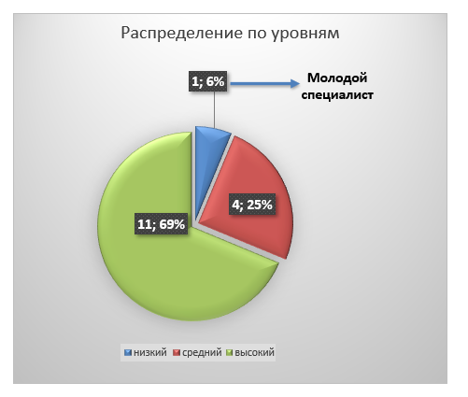
По результатам диагностики учителей по обществознанию 1 педагог, являющийся молодым специалистом, показал низкий уровень. 4 учителя оказались на среднем уровне. Самыми распространенными дефицитами являются следующие темы:
- Виды знаний;
- Организационно-правовые формы и правовой режим предпринимательской деятельности;
- Органы государственной власти Российской Федерации;
- Политические партии и движения;
- Понятие и виды юридической ответственности;
- Право в системе социальных норм;
- Роль государства в экономике;
- Рынок и рыночный механизм. Спрос и предложение;
- Социальный конфликт;
- Факторы производства и факторные доходы;
- Конституция Российской Федерации. Основы конституционного строя Российской Федерации;
- Основные институты общества;
- Политическое участие;
- Понятие культуры. Формы и разновидности культуры;
- Постоянные и переменные затраты;
- Типология политических режимов;
- Социальные группы;
- Мышление и деятельность.

Музыка
Результаты диагностики по предмету «музыка» оказались неудовлетворительными. 93 % учителей показали низкий уровень владения предметом. Из них 22 педагога имеют высшую категорию, 19 – первую. Выявленные дефициты связаны со знанием специфических особенностей предмета, направлений и жанров музыки, основ хороведения, музыкальных образов и др.

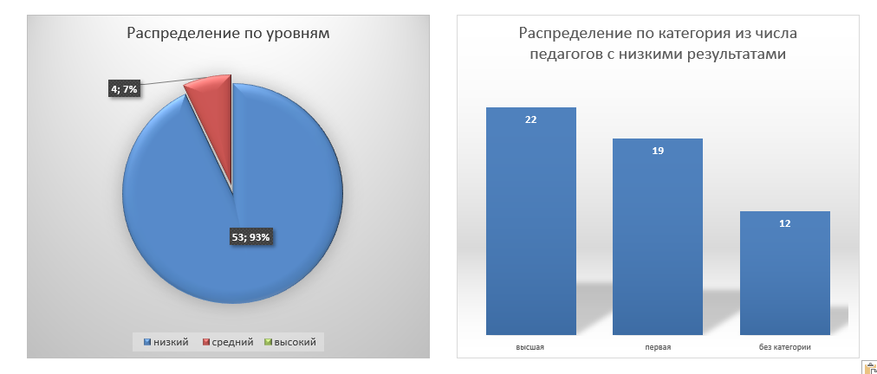
Выявленный дефицит | Кол-во чел | % низ.и ср. ур
Аббревиатура, мелизмы | 12 | 21
Гармония | 21 | 37
Диапазон, регистр, темп, динамика, штрихи | 40 | 70
Драматургическое содержание музыкальной формы | 45 | 79
Жанр. Жанровое содержание в музыке | 43 | 75
Знаки, указывающие на характер исполнения музыки | 14 | 25
Лад, тональность | 27 | 47
Мелодика | 33 | 58
Музыка в жизни человека. Функции музыки | 36 | 63
Музыка во взаимосвязи с другими видами искусства | 44 | 77
Музыкальная форма | 40 | 70
Музыкальный образ: интонационная природа музыки | 43 | 75
Основные направления музыкальной культуры | 33 | 58
Основы хороведения | 30 | 53
Ритмика | 36 | 63
Система нотации | 21 | 37
Склад, фактура | 46 | 81
Содержание идей исторической эпохи | 33 | 58
Содержание идей национальной художественной школы | 33 | 58
Стиль. Стилевое содержание в музыке | 42 | 74
Тематизм. Музыкальная тема как элемент формы | 29 | 51
Тематическое развитие музыкальных образов | 43 | 75
Тембр. Вокальные и инструментальные тембры | 32 | 56
Традиции и новаторство в музыке | 26 | 46

Изобразительное искусство
Из 53 учителей изобразительного искусства (ИЗО) никто не показал низкий результат. 19 человек оказались на высоком уровне сформированности предметных компетенций, 34 педагога имеют средний уровень сформированности предметный компетенций, из них 16-ти присвоена высшая категория.
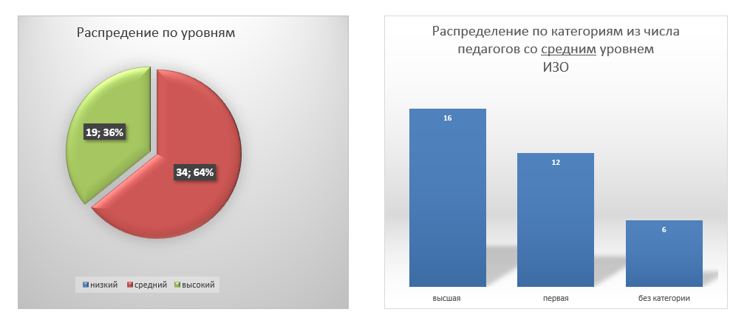

Дефициты, выявленные в результате диагностики, показывают недостаточные знания учителей средств выразительности в искусстве, живописных материалов и техники, знаки и символы народного искусства и пр.
Выявленный дефицит | Кол-во чел | % низ.и ср. ур
Анализ произведений искусства | 18 | 34
Виды изобразительного искусства | 7 | 13
Графические материалы и техники | 11 | 21
Дизайн и создание предметной среды по законам композиции | 13 | 25
Живописные материалы и техники | 17 | 32
Законы композиции | 12 | 23
Знаки и символы народного искусства | 14 | 26
Народные художественные промыслы, их истоки и современное развитие | 10 | 19
Основы изобразительного языка графики | 6 | 11
Основы изобразительного языка живописи | 7 | 13
Основы языка конструктивных искусств | 10 | 19
Перспектива | 9 | 17
Пространственная форма предмета | 11 | 21
Русский народный костюм | 8 | 15
Синтетические искусства | 10 | 19
Современное декоративно-прикладное выставочное искусство | 9 | 17
Средства выразительности | 22 | 42
Стилистические направления в искусстве | 5 | 9

Технология
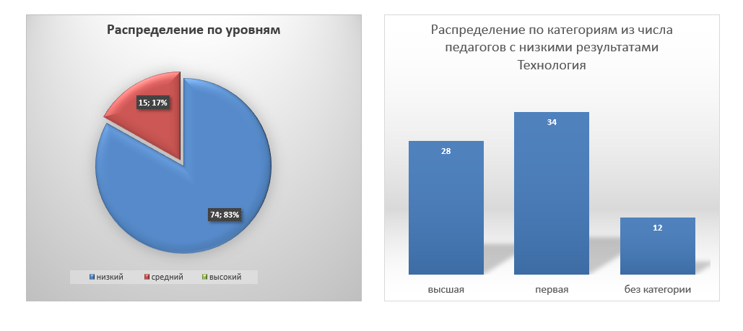
Результаты диагностики по предмету «Технология» показали, что никто из учителей не смог выйти на высокий уровень. 74 человека (83%) показали низкий результаты, из них 28 имеют высшую категорию, 34 – первую. 17% (15 человек) оказались на среднем уровне.
Такие показатели говорят об очень низком уровне компетенций учителей технологии и выявляют дефициты, представленные в таблице:
Выявленный дефицит | Кол-во чел | % с низк.и ср. рез-м
Инструменты для выполнения технологических операций | 9 | 10
Классификация проектов по доминирующей деятельности | 18 | 20
Конструкционные материалы | 15 | 17
Критерии оценки проектной деятельности | 35 | 39
Направления содержания образовательной области «Технология» | 23 | 26
Основные линии на чертеже | 6 | 7
Понятия «профессия», «специальность», «специализация», «должность», «квалификация» | 9 | 10
Приспособления для выполнения технологических операций | 34 | 38
Продукты (результаты) проектной деятельности | 28 | 31
Профессии будущего | 29 | 33
Профессиограммы | 21 | 24
Терминология выполнения технологических операций | 5 | 6
Термины и определения процессов | 28 | 31
Термины и определения устройств | 14 | 16
Технологии (модули), реализуемые в рамках учебного предмета «Технология» согласно Концепции преподавания предметной области «Технология» | 18 | 20
Технология | 30 | 34
Типы профессий | 9 | 10
Требования охраны труда при выполнении технологических операций | 13 | 15
Умирающие профессии | 23 | 26
Уровни образования для получения профессии | 6 | 7
Этапы проектной деятельности | 20 | 22

Физическая культура
Из учителей по физической культуре (216 чел.) только 5% (11 человек) показали высокие результаты. 90 педагогов оказались на среднем уровне, 115 человек – на низком, из них 32 педагога имеют высшую категорию, 52 – первую.
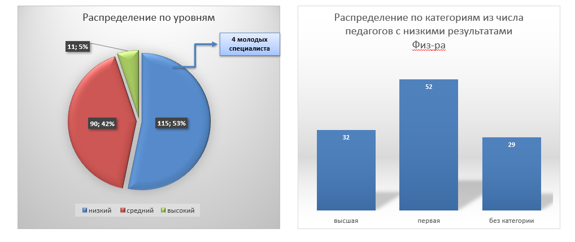

Выявленные дефициты показывают, что большое количество учителей недостаточно владеют знаниями по своему предмету. Особенно дефицитными знаниями являются такие, как: влияние физических упражнений на организм обучающихся, классификация физических упражнений, принципы организации учебного процесса, характеристики техники физических упражнений.
Выявленный дефицит | Кол-во чел | % с низк.и ср. рез-м
Влияние физических упражнений на организм обучающихся | 149 | 69
Врождённые психофизиологические особенности обучающихся | 18 | 8
Двигательные способности обучающихся | 95 | 44
Классификация физических упражнений | 178 | 82
Основные положения о правах ребёнка | 80 | 37
Официальным изданием Министерства образования и науки РФ | 134 | 62
Правовые акты, регулирующий социально-трудовые отношения в ОО | 20 | 9
Принципы организации учебного процесса | 185 | 86
Психология процесса воспитания | 141 | 65
Психология ФК и спорта | 78 | 36
Результат физической подготовки | 114 | 53
Результаты обучения в предметной области «Физ. культура» | 122 | 56
Федеральный государственный образовательный стандарт | 31 | 14
Характеристики техники физических упражнений | 187 | 87

Основы безопасности жизнедеятельности
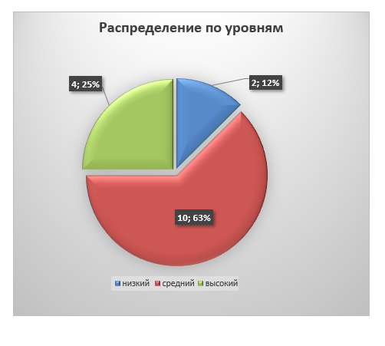
Из 16 учителей по предмету «Основы безопасности жизнедеятельности» (ОБЖ) только 4 педагога показали высокий результат.
Выявленный дефицит
- Аварии с выбросом АХОВ
- Аварии с выбросом радиоактивных веществ
- Безопасность на дорогах
- Военная, экономическая, информационная безопасность страны
- Воинская обязанность. Военная служба
- Загрязнение окружающей среды и здоровье человека
- Метеорологические ЧС
- Пожарная безопасность
- Помощь при электротравмах
- Экстремизм и терроризм
- Здоровый образ жизни и его составляющие
- Пожары и взрывы
- ЧС геофизического и геологического происхождения
- Вредные привычки и их влияние на здоровье человека
- Гидрологические ЧС
- Опасные неинфекционные болезни
- Пребывание человека в природной среде
- Криминальные опасности
- Основы гражданской обороны
- Помощь пострадавшим на воде
- Помощь при механических травмах

Воспитатель ДОУ
В диагностике предметных компетенций участвовала большое количество воспитателей дошкольных образовательных учреждений (683 чел.). Результаты показали, что 62 % опрошенных имеют предметные дефициты. Из 155 педагогов, показавших низкий уровень сформированности предметных компетенций, 59 имеют высшую категорию, 70 – первую. Большее количество выявленных дефицитов связаны со знаниями в области социальных норм, форм общения, ценностными ориентирами.

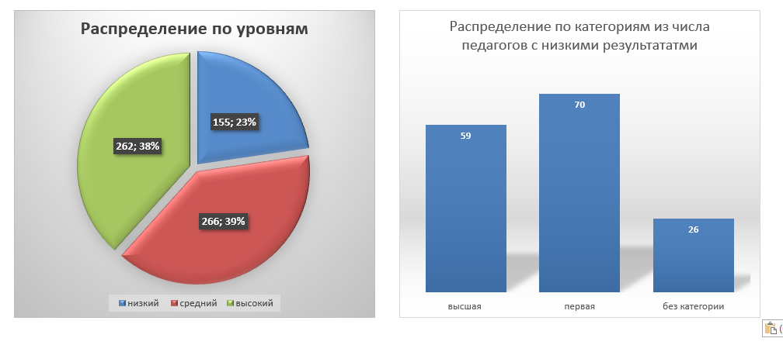
Выявленный дефицит | Кол-во чел. | %
Знакомство с книжной культурой, детской литературой, понимание на слух текстов различных жанров детской литературы | 13 | 2
Культура общения | 149 | 22
Личность | 125 | 18
Обогащение активного словаря | 20 | 3
Общение, генезис общения в дошкольном возрасте | 247 | 36
Овладение речью как средством общения и культуры | 25 | 4
Приобретение двигательного опыта и совершенствование двигательной активности | 18 | 3
Развитие в деятельности конструирования | 84 | 12
Развитие звуковой и интонационной культуры речи, фонематического слуха | 25 | 4
Развитие мышления, элементарных математических представлений | 103 | 15
Развитие речевого творчества | 12 | 2
Развитие связной, грамматически правильной диалогической и монологической речи | 29 | 4
Развитие экологической культуры детей | 97 | 14
Развитие элементарных естественнонаучных представлений | 105 | 15
Самооценка | 169 | 24
Социальная ситуация развития | 209 | 30
Социальные нормы | 153 | 22
Факторы социальной среды: мегафакторы, мезофакторы, микрофакторы, агенты социализации | 175 | 25
Формирование звуковой, аналитико-синтетической активности как предпосылке обучения грамоте | 15 | 2
Формирование ценностей здорового образа жизни | 18 | 3
Формы общения со взрослыми | 126 | 18
Формы общения со сверстниками | 12 | 2
Ценностные ориентации | 231 | 33

3. Выводы и рекомендации по итогам диагностики профессиональных компетенций.
Результаты диагностики профессиональных компетенций показали, что в целом педагоги образовательных учреждений Красносельского района активно принимают участие в процедуре. Это может говорить о заинтересованности педагогических работников в развитии своего потенциала, выявлении своих сильных и слабых сторон, готовность учиться и повышать свой профессиональный уровень.
Среди педагогов, прошедших диагностику, выявлены те, кто обладает высоким уровнем профессиональных компетенций. Таких педагогов можно отнести к районному методическому активу и привлекать в качестве наставников (приложение 1). Эти педагоги могут проводить открытые занятия; транслировать свой опыт на семинарах, конференциях, как внутри своего учреждения, так и на уровне района; записывать вебинары, направленные на повышение уровня методических и предметных компетенций; привлекаться районными методистами в качестве экспертов, членов жюри и т.п.
По итогам диагностики выявлены группы педагогов, имеющих низкий и средний уровень сформированности профессиональных компетенций. Часть педагогов с низкими результатами имеют высшую или первую категорию. Такое несоответствие между присвоенной категорией и уровнем профессиональных компетенций может говорить о том, что
подготовка к аттестации была формальна, портфолио не содержит отзывов об уроках, отсутствует информация о непосредственной работе педагога с детьми (конкурсы, олимпиады, уровень знаний обучающихся);
отсутствует мотивация у педагога развивать свой потенциал;
при прохождении диагностики педагог не проявил заинтересованности, ответы на вопросы были не продуманы;
при прохождении диагностики педагог растерялся, переволновался и т.п.
С педагогами, показавшими недостаточный уровень сформированности профессиональных компетенций, необходимо проводить индивидуальную работу, выстраивать их индивидуальный образовательный маршрут (ИОМ). При составлении ИОМ рекомендуется привлекать специалистов как внутри образовательного учреждения, где трудится педагог, так и на уровне районного информационно-методического центра и городского центра непрерывного повышения профессионального мастерства (ЦНППМ). Программу мероприятий для работы с педагогом рекомендуется отражать в карте ИОМ (приложение 2) с целью фиксации проделанной работы и результатов.
Особое внимание нужно уделить педагогам – молодым специалистам со стажем работы не более 3-х лет. Результаты диагностики показали, что в некоторых случаях молодой специалист, закончивший высшее или среднее учебное заведение, не владеет достаточными знаниями по своему предмету, испытывает трудности при конструировании урока, эмоционально нестабилен в общении с обучающимися.
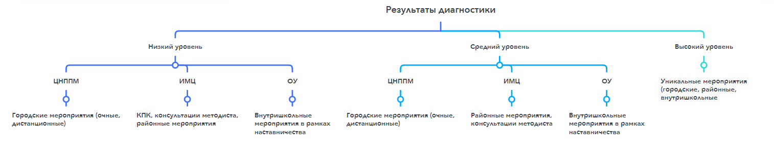
Ниже на рисунке представлена примерная схема работы с педагогами по результатам диагностики. Предлагаемые формы мероприятий зависят от уровня сформированности профессиональных компетенций.
Педагогов, получившим высокий результаты, можно отнести к методическому активу и привлекать их к интересным уникальные мероприятия в рамках конференций, форумов и т.п различного уровня, таким образом поддерживать их профессиональный уровень.
С педагогами, показавшими низкий и средний уровень профессиональных компетенций, рекомендуется проводить индивидуальные консультации с методистами, организовать внутришкольную систему наставничества, привлекать к участию в открытых уроках и конференциях. Также рекомендуется направлять педагогов, показавших низкий результат, на курсы повышения квалификации в объеме не менее 72 часов. Программа курсов должна быть направлена на компенсацию профессиональных дефицитов и включать практико-ориентируемые модули, чтобы педагоги получали больше практических умений и навыков.

Таким образом, полученные результаты диагностики позволяют представить общую картину по уровню сформированности профессиональных дефицитов педагогов, на основе результатов планировать мероприятий на всех уровнях, создавать систему наставничества в образовательных учреждениях и на уровне района, оказывать индивидуальную помощь и сопровождение педагогических работников.

Приложение 1

Список педагогов, которые показали высокие результаты по предметным компетенциям

№ | ФИО | Учреждение | Должность | Предмет
 | Абдурашитова Раъно Батыровна | ГБОУ СОШ №290 | Учитель | История
 | Абдухаирова Ольга Валерьевна | ГБДОУ №65 | Воспитатель ДОУ
 | Абрамкина Евгения Николаевна | ГБОУ СОШ №270 | Учитель | Начальная школа
 | Абрамова Надежда Владимировна | ГБОУ СОШ №291 | Учитель | Начальная школа
 | Абушик Наталья Павловна | ГБОУ НШ-ДС №678 | Учитель | Начальная школа
 | Августинопольская Людмила Валентиновна | ГБОУ СОШ №509 | Учитель | Биология
 | Аверина Светлана Николаевна | ГБОУ СОШ №385 | Учитель | Начальная школа
 | Аверьянова Любовь Михайловна | ГБОУ СОШ №509 | Учитель | География
 | Агальцова Юлианна Владимировна | ГБОУ СОШ №291 | Учитель | Начальная школа
 | Агеева Екатерина Дмитриевна | ГБОУ СОШ №219 | Учитель | Начальная школа
 | Агулова Валерия Александровна | ГБОУ СОШ №217 | Учитель | Информатика
 | Адамейко Оксана Васильевна | ГБОУ СОШ №247 | Учитель | География
 | Азаренко Лариса Анатольевна | ГБОУ гимназия №399 | Учитель | Начальная школа
 | Акинфиева Гелена Сергеевна | ГБОУ лицей №395 | Учитель | Информатика
 | Акульшина Мария Олеговна | ГБОУ СОШ №394 | Учитель | Биология
 | Александров Андрей Владимирович | ГБОУ СОШ №275 | Учитель | Изобразительное искусство
 | Александрова Виктория Николаевна | ГБДОУ №14 | Воспитатель ДОУ
 | Александрова Елена Владимировна | ГБДОУ №91 | Старший воспитатель
 | Александровна Бойченко Александра | ДО при ГБОУ №131 | Воспитатель ДОУ
 | Алексеева Елена | ГБОУ СОШ №208 | Учитель | Начальная школа
 | Алексеева Елена Юрьевна | ГБДОУ №65 | Воспитатель ДОУ
 | Алексеева Ирина Сергеевна | ГБДОУ №77 | Воспитатель ДОУ
 | Алехина Эвелина Александровна | ГБДОУ №67 | Воспитатель ДОУ
 | Алиева Альфия Джамалутдиновна | ГБДОУ №30 | Воспитатель ДОУ
 | Аликберова Ревана Рафидиновна | ГБДОУ №94 | Воспитатель ДОУ
 | Алиференко Елена Вадимовна | ГБОУ СОШ №509 | Учитель | Начальная школа
 | Алтынцева Светлана Николаевна | ГБОУ прогимназия №675 "Талант" | Учитель | Начальная школа
 | Амбросова Елена Александровна | ГБОУ СОШ №414 | Учитель | География
 | Аминова Инна Александровна | ГБОУ лицей №590 | Учитель | История
 | Аминова Юлия Евгеньевна | ГБОУ ЦО №167 | Учитель | История
 | Амосова Юлия Валерьевна | ГБОУ СОШ №200 | Учитель | Химия
 | Андреева Валентина Николаевна | СПб ГБНОУ "Лицей искусств" | Учитель | География
 | Андреева Марина Николаевна | ГБДОУ №18 | Воспитатель ДОУ
 | Андреева Наталия |  | Воспитатель ДОУ
 | Андреева Ольга Сергеевна | ГБОУ гимназия №505 | Учитель | Французский язык
 | Андреенкова Анна Сергеевна | ГБОУ СОШ №375 | Учитель | Английский язык
 | Андронаки Елена Владимировна | ГБДОУ №94 | Воспитатель ДОУ
 | Анищенко Тамара Викторовна |  | Воспитатель ДОУ
 | Анохина Александра Васильевна | ГБОУ гимназия №271 | Учитель | Информатика
 | Антипина Юлия Петровна | ГБОУ СОШ №262 | Учитель | Английский язык
 | Антонова Александра Анатольевна | ГБОУ СОШ №352 | Учитель | Биология
 | Антонова Лариса Анваровна | ГБОУ СОШ №262 | Учитель | Математика
 | Антонова Оксана Викторовна | ГБДОУ №56 | Воспитатель ДОУ
 | Антонова Юлия Викторовна | ГБДОУ №60 | Воспитатель ДОУ
 | Арестова Ирина Михайловна | ГБОУ СОШ №200 | Учитель | Биология
 | Арефьева Александра Сергеевна | ГБОУ СОШ №509 | Учитель | Начальная школа
 | Арслангереева Земфира Салимгерейевна | ГБДОУ №91 | Воспитатель ДОУ
 | Артамонова Евгения Александровна | ГБОУ СОШ №547 | Учитель | Русский язык
 | Артамонова Наталья Александровна | ГБОУ СОШ №546 | Учитель | Начальная школа
 | Атапина Елена Васильевна | ГБОУ СОШ №291 | Учитель | Начальная школа
 | Афанасьева Александра | ГБДОУ №37 | Воспитатель ДОУ
 | Афанасьева Елена Ринатовна Ринатовна | ГБДОУ №94 | Воспитатель ДОУ
 | Афанасьева Марина Анатольевна | ГБДОУ №65 | Воспитатель ДОУ
 | Ахундова Татьяна Вячеславовна | ГБДОУ №88 | Воспитатель ДОУ
 | Бабаева Ирина Валентиновна | ГБДОУ №53 | Воспитатель ДОУ
 | Бабенко Ольга Евгеньевна | ГБОУ СОШ №382 | Учитель | Начальная школа
 | Баданина Ольга Алексеевна | ГБДОУ №89 | Воспитатель ДОУ
 | Бажанова Юлия Александровна | ГБОУ СОШ №390 | Учитель | Английский язык
 | Базанкова Татьяна Николаевна | ГБОУ гимназия №271 | Учитель | Начальная школа
 | Базилевич Наталья Александровна | ГБДОУ №73 | Воспитатель ДОУ
 | Байкалова Ольга Ивановна | ГБОУ СОШ №219 | Учитель | Математика
 | Бакаева Лариса Владиславовна | ГБОУ СОШ №394 | Учитель | Английский язык
 | Баклагина Надежда Андреевна | ГБДОУ №84 | Воспитатель ДОУ
 | Балабина Варвара Михайловна | ГБОУ СОШ №375 | Учитель | Английский язык
 | Баланенко Ксения Александровна | ГБОУ СОШ №375 | Учитель | Английский язык
 | Баллыева Эльмира Атаджановна | ГБОУ СОШ №385 | Учитель | Начальная школа
 | Баранова Наталья Александровна | ГБДОУ №88 | Воспитатель ДОУ
 | Баранова Наталья Сергеевна | ГБОУ СОШ №548 | Учитель | Биология
 | Барда Юлия | ГБДОУ №75 | Воспитатель ДОУ
 | Барковская Галина Леонидовна | ГБОУ СОШ №54 | Учитель | Начальная школа
 | Барулина Ольга Павловна | ГБДОУ №88 | Воспитатель ДОУ
 | Басалаева Галина Петровна | ГБОУ СОШ №291 | Учитель | Биология
 | Батуева Наталья Владимировна | СПб ГБНОУ "Лицей искусств" | Учитель | Биология
 | Башарина Алина Андреевна | ГБОУ СОШ №217 | Учитель | Начальная школа
 | Башкирцева Надежда Ивановна | ГБОУ СОШ №398 | Учитель | Английский язык
 | Бегленко Ирина Геннадьевна |  | Воспитатель ДОУ
 | Бекасова Вероника Михайловна | ГБДОУ №45 | Воспитатель ДОУ
 | Белорусцева Анастасия Александровна | ГБОУ СОШ №54 | Учитель | Информатика
 | Бельская Ирина Сергеевна | ГБДОУ №77 | Воспитатель ДОУ
 | Беляков Александр Игоревич | ГБОУ СОШ №270 | Учитель | Физ. культура
 | Бердова Татьяна Николаевна | ГБДОУ №81 | Воспитатель ДОУ
 | Бердышева Гульнара Рауфовна | ГБОУ СОШ №262 | Учитель | Начальная школа
 | Бибина Людмила Анатольевна | ГБОУ школа №131 | Воспитатель ДОУ
 | Бикбулатова Елизавета Денисовна | ГБОУ СОШ №509 | Учитель | Английский язык
 | Бирюкова Галина Владимировна | ГБОУ СОШ №208 | Учитель | География
 | Благова Людмила Николаевна | ГБДОУ №88 | Воспитатель ДОУ
 | Богацкая Юлия Юрьевна | ГБОУ гимназия №505 | Учитель | Русский язык
 | Богданова Елена Алексеевна | ГБОУ СОШ №352 | Учитель | Математика
 | Богданова Ирина Евгеньевна | ГБДОУ №60 | Воспитатель ДОУ
 | Богданова Светлана Борисовна | ГБДОУ №74 | Воспитатель ДОУ
 | Богданова Татьяна | ГБДОУ №52 | Воспитатель ДОУ
 | Бодрова Ольга Владимировна | ГБДОУ №9 | Воспитатель ДОУ
 | Бойко Екатерина Николаевна | ГБОУ СОШ №262 | Учитель | История
 | Бойцова Ирина Алексеевна | ГБОУ школа №131 | Учитель | Математика
 | Бойцова Юлия Николаевна | ГБОУ СОШ №391 | Учитель | Обществознание
 | Бондарева Ольга Анатольевна | ГБОУ СОШ №382 | Учитель | Русский язык
 | Бондарук Елена Евгеньевна | ГБДОУ №22 | Воспитатель ДОУ
 | Бондина Анастасия Викторовна | ГБОУ СОШ №275 | Воспитатель ДОУ
 | Борисенкова Елена Федоровна | ГБОУ гимназия №293 | Учитель | Начальная школа
 | Борисова Марина Эдуардовна | ГБДОУ №26 | Воспитатель ДОУ
 | Борисовская Инна Ивановна | ГБДОУ №94 | Воспитатель ДОУ
 | Боровик Ксения Анатольевна | ГБОУ школа №131 | Учитель | Начальная школа
 | Бородина Виктория Сергеевна | ГБОУ СОШ №549 | Учитель | Английский язык
 | Ботняева Мария Григоревна | ГБОУ СОШ №219 | Учитель | Английский язык
 | Брантен Кристина | ГБДОУ №50 | Воспитатель ДОУ
 | Бредихина Полина Сергеевна | ГБОУ школа № 203 | Учитель | Английский язык
 | Брехова Лилия Павловна | ГБОУ СОШ №54 | Учитель | Биология
 | Брынская Наталья Александровна | ГБОУ гимназия №505 | Учитель | Английский язык
 | Булдакова Светлана Рудольфовна | ГБОУ гимназия №293 | Учитель | Математика
 | Булкина Наталья Николаевна | ГБДОУ №64 | Воспитатель ДОУ
 | Бураков Иван Николаевич | ГБОУ СОШ №237 | Учитель | Математика
 | Буракова Людмила Владимировна | ГБОУ СОШ №509 | Учитель | Начальная школа
 | Бурдакова Евгения Александровна | ГБОУ СОШ №270 | Учитель | Математика
 | Бурняшев Сергей Анатольевич | ГБОУ СОШ №291 | Учитель | Физ. культура
 | Бурняшева Римма Сергеевна | ГБОУ СОШ №208 | Учитель | Начальная школа
 | Ваганова Лина Александровна | ГБОУ СОШ №548 | Учитель | Начальная школа
 | Вагина Ирина Николаевна | ГБОУ СОШ №546 | Учитель | Начальная школа
 | Варникова Лидия Владимировна | ГБДОУ №91 | Воспитатель ДОУ
 | Васильева Анастасия Вадимовна | ГБОУ ЦО №167 | Учитель | Физика
 | Васильева Жанна Николаевна | ГБДОУ №65 | Воспитатель ДОУ
 | Васильева Лилия Нафисовна | ГБОУ СОШ №509 | Учитель | Начальная школа
 | Васильева Марина Николаевна | ГБОУ СОШ №390 | Учитель | География
 | Васильева Миляуша Айратовна | ГБДОУ №89 | Воспитатель ДОУ
 | Васильева Надежда Александровна | ГБОУ СОШ №242 | Учитель | Начальная школа
 | Васильева Светлана Анатольевна | ГБДОУ №60 | Воспитатель ДОУ
 | Вахрушина Наталья Анатольевна | ГБОУ школа №7 | Учитель | Химия
 | Векслер Елена Валентиновна | ГБОУ СОШ №252 | Учитель | Математика
 | Венедиктова Ирина Сергеевна | ГБДОУ №89 | Воспитатель ДОУ
 | Видонкина Елена Леонидовна | ГБОУ СОШ №385 | Учитель | Начальная школа
 | Видяева Ирина Александровна | ГБДОУ №91 | Воспитатель ДОУ
 | Виноградова Виктория Анатольевна | ГБОУ СОШ №549 | Учитель | Начальная школа
 | Вишневская Ксения Андреевна | ГБОУ СОШ №237 | Учитель | Физ. культура
 | Власова Олеся Александровна | ГБОУ лицей №590 | Учитель | Английский язык
 | Волкова Елена Геннадьевна | ГБДОУ №6 | Воспитатель ДОУ
 | Воробьев Владислав Сергеевич | ГБОУ школа №131 | Учитель | Физ. культура
 | Воробьёва Елена Дмитриевна | ГБОУ СОШ №547 | Учитель | Начальная школа
 | Воробьева Ольга Юрьевна | ГБОУ СОШ №382 | Учитель | Английский язык
 | Воробьева Светлана Сергеевна | ГБОУ гимназия №505 | Учитель | Английский язык
 | Воронина Кира Александровна | ГБДОУ №91 | Воспитатель ДОУ
 | Воронина Татьяна Владимировна | ГБОУ СОШ №509 | Учитель | Начальная школа
 | Воронина Татьяна Дмитриевна | ГБОУ СОШ №546 | Учитель | Начальная школа
 | Воронова Юлия Анатольевна | ГБОУ СОШ №219 | Учитель | Информатика
 | Воронцова Наталья Вячеславовна | ГБДОУ №90 | Воспитатель ДОУ
 | Воропайкина Марина Владимировна | ГБДОУ №87 | Воспитатель ДОУ
 | Вощиков Леонид Дмитриевич | ГБОУ СОШ №290 | Учитель | Информатика
 | Высоцкая Татьяна Викторовна | ГБДОУ №84 | Воспитатель ДОУ
 | Высочина Екатерина Владимировна | ГБДОУ №69 | Воспитатель ДОУ
 | Гаврилова Елена Владимировна | ГБОУ СОШ №217 | Учитель | Изобразительное искусство
 | Гаврилова Ольга Васильевна | ГБОУ школа № 203 | Учитель | Изобразительное искусство
 | Гайко Валерия Валериевна | ГБОУ СОШ №509 | Учитель | Английский язык
 | Гайнуллина Рияна Римовна | ГБДОУ №53 | Воспитатель ДОУ
 | Галес Гея Константиновна | ГБОУ СОШ №237 | Учитель | История
 | Галкин Евгений Юрьевич | ГБОУ СОШ №375 | Учитель | Химия
 | Гальвидис Елена Евгеньевна | ГБДОУ №62 | Воспитатель ДОУ
 | Гарипова Светлана Агзамовна | ГБОУ СОШ №385 | Учитель | Начальная школа
 | Гарканова Ирина Александровна | ГБОУ СОШ №385 | Учитель | Информатика
 | Гаркушенко Светлана Вячеславовна | ГБОУ СОШ №382 | Учитель | География
 | Гармаш Ирина Ивановна | ГБОУ СОШ №291 | Учитель | Начальная школа
 | Гильмутдинова Татьяна Владимировна | ГБОУ школа №380 | Учитель | Обществознание
 | Гитинова Аида Алхаматовна | ГБДОУ №86 | Воспитатель ДОУ
 | Гладышева Юлия Георгиевна | ГБДОУ №25 | Воспитатель ДОУ
 | Гнусарева Екатерина Юрьевна | ГБОУ гимназия №293 | Учитель | Русский язык
 | Голод Наталья Александровна | ГБОУ СОШ №547 | Учитель | История
 | Голубева Валентина Петровна | ГБДОУ №39 | Воспитатель ДОУ
 | Голубева Елена Борисовна | ГБОУ школа №131 | Учитель | Химия
 | Гоменюк Светлана Викторовна | ГБДОУ №61 | Воспитатель ДОУ
 | Гончар Галина Александровна | ГБДОУ №65 | Воспитатель ДОУ
 | Гончар Елена Анатольевна | ГБДОУ №60 | Воспитатель ДОУ
 | Гончарова Елена | ГБДОУ №77 | Воспитатель ДОУ
 | Горбачева Ирина Николаевна | ГБОУ СОШ №390 | Учитель | Начальная школа
 | Горбунова Елизавета Андреевна | ГБОУ СОШ №219 | Учитель | История
 | Горелова Анастасия Сергеевна | ГБДОУ №85 | Воспитатель ДОУ
 | Горина Светлана Александровна | ГБОУ СОШ №375 | Учитель | Английский язык
 | Горина Татьяна Владиславна | ГБОУ гимназия №293 | Учитель | Русский язык
 | Горлин Николай Юрьевич | ГБОУ СОШ №275 | Учитель | Математика
 | Городнова Мария Сергеевна | ГБДОУ №48 | Воспитатель ДОУ
 | Горошко Светлана Борисовна | ГБОУ гимназия №505 | Учитель | Начальная школа
 | Горячева Елена Сергеевна | ГБОУ школа №380 | Учитель | История
 | Гребенева Виктория Анатольевна | ГБДОУ №68 | Воспитатель ДОУ
 | Гребнева Александра Леонидовна | ГБОУ СОШ №385 | Учитель | Начальная школа
 | Григорович Анжела Викторовна | ГБОУ СОШ №275 | Учитель | Обществознание
 | Григорьева Алина Александровна | ГБОУ лицей №369 | Учитель | Математика
 | Григорьева Валентина Геннадьевна | ГБОУ СОШ №385 | Учитель | Английский язык
 | Григорьева Екатерина Романовна | ГБДОУ №75 | Воспитатель ДОУ
 | Григорьева Елена Александровна | ГБОУ СОШ №219 | Учитель | Начальная школа
 | Григорьева Людмила Игоревна | ГБОУ СОШ №509 | Учитель | Начальная школа
 | Григорьева Марина Михайловна | ГБОУ СОШ №247 | Учитель | Начальная школа
 | Григорьева Мария Владимировна | ГБОУ СОШ №252 | Учитель | Биология
 | Григорьева Светлана Александровна | ГБДОУ №50 | Воспитатель ДОУ
 | Гриневич Татьяна Николаевна | ГБОУ СОШ №382 | Учитель | Изобразительное искусство
 | Грицаенко Наталья Александровна | ГБОУ СОШ №385 | Учитель | Биология
 | Громова Евгения Михайловна Михайловна | ГБДОУ №88 | Воспитатель ДОУ
 | Громова Ирина Сергеевна |  | Учитель | Начальная школа
 | Громова Светлана Рафаильевна | ГБОУ СОШ №237 | Учитель | Математика
 | Грудакова Валентина Владимировна | ГБОУ СОШ №383 | Учитель | Английский язык
 | Грядецкая Олеся Сергеевна | ГБДОУ №89 | Воспитатель ДОУ
 | Гудкова Мария Александровна | ГБОУ СОШ №546 | Учитель | География
 | Гулина Марина Владимировна | ГБДОУ №81 | Воспитатель ДОУ
 | Гунтарева Анна Владиславовна | ГБДОУ №49 | Воспитатель ДОУ
 | Гуржий Анна Николаевна | ГБОУ СОШ №509 | Учитель | Математика
 | Гурьянова Анастасия Михайловна | ГБОУ школа № 203 | Учитель | История
 | Гусейнова Айсель | ГБДОУ №30 | Воспитатель ДОУ
 | Давыдова Светлана Николаевна | ГБОУ СОШ №237 | Учитель | Начальная школа
 | Дан Татьяна Юрьевна | ГБОУ лицей №395 | Учитель | История
 | Данилов Сергей Борисович | ГБОУ СОШ №54 | Учитель | Информатика
 | Данилова Лариса Юрьевна | ГБДОУ №30 | Воспитатель ДОУ
 | Двойникова Елена Владимировна | ГБДОУ №77 | Воспитатель ДОУ
 | Дворецкова Анна Михайловна | ДО при ГБОУ №131 | Воспитатель ДОУ
 | Демещенко Ирина Александровна | ГБОУ СОШ №217 | Учитель | Биология
 | Демидова Ольга Викторовна | ГБОУ школа № 203 | Учитель | Изобразительное искусство
 | Денисова Елена Юрьевна | ГБДОУ №33 | Воспитатель ДОУ
 | Джамалутдинова Ханий Муратовна | ГБОУ СОШ №291 | Учитель | Начальная школа
 | Джафарова Гюльнара Нураддиновна | ГБОУ лицей №590 | Учитель | Математика
 | Дзюбенко Светлана Владимировна | ГБОУ СОШ №291 | Учитель | Математика
 | Дибирова Шамсият Рамазановна | ГБДОУ №91 | Воспитатель ДОУ
 | Дидковская Елена Петровна | ГБОУ СОШ №291 | Учитель | География
 | Дин Людмила Викторовна | ГБОУ СОШ №547 | Учитель | Начальная школа
 | Дмитриев Артем Юрьевич | ГБОУ СОШ №217 | Учитель | Английский язык
 | Дмитриева Юлия | ГБДОУ №85 | Воспитатель ДОУ
 | Добрецова Наталья Александровна | ГБОУ СОШ №275 | Учитель | Начальная школа
 | Додонова Любовь Васильевна | ГБОУ СОШ №385 | Учитель | География
 | Долматова Наталья Анатольевна | ГБОУ СОШ №548 | Учитель | Английский язык
 | Дородных Елена Валентиновна | ГБОУ СОШ №352 | Учитель | Математика
 | Драчук Татьяна Леонидовна | ГБОУ СОШ №385 | Учитель | Начальная школа
 | Дроздова Алина Николаевна | ГБДОУ №88 | Воспитатель ДОУ
 | Дунаева Ирина Анатольевна | ГБОУ СОШ №394 | Учитель | Информатика
 | Дьякова Лилия Хабировна | ГБДОУ №5 | Воспитатель ДОУ
 | Дьяконов Николай Николаевич | ГБОУ СОШ №291 | Учитель | Информатика
 | Дютиль Светлана Николаевна | ГБДОУ №89 | Воспитатель ДОУ
 | Дятлова Вера Петровна | ГБОУ СОШ №375 | Учитель | Начальная школа
 | Евдокимов Андрей Олегович | ГБОУ СОШ №291 | Учитель | География
 | Евсикова Татьяна Степановна | ГБОУ СОШ №275 | Воспитатель ДОУ
 | Евстифеева Вероника Вадимовна | ГБОУ СОШ №219 | Учитель | Математика
 | Егорова Анастасия Александровна | ГБОУ СОШ №247 | Учитель | Физ. культура
 | Егорова Ольга Валерьевна | ГБДОУ №77 | Воспитатель ДОУ
 | Ежова Анастасия Александровна Александровна | ГБДОУ №41 | Воспитатель ДОУ
 | Елизаров Максим Игоревич | ГБОУ СОШ №549 | Учитель | Математика
 | Елшина Лариса | ГБОУ СОШ №509 | Учитель | Математика
 | Елшина Лариса Александровна | ГБОУ СОШ №509 | Учитель | Математика
 | Емельянова Елизавета Владимировна | ГБОУ СОШ №208 | Учитель | Обществознание
 | Енина Ольга Николаевна | ГБОУ СОШ №375 | Учитель | Начальная школа
 | Еперева Ирина Юрьевна | ГБОУ СОШ №548 | Учитель | Английский язык
 | Ермина Валерия Дмитриевна | ГБОУ СОШ №276 | Учитель | Начальная школа
 | Ермоленко Анна Валерьевна | ГБДОУ №89 | Воспитатель ДОУ
 | Ермолина Екатерина Владимировна | ГБОУ СОШ №414 | Учитель | История
 | Ермош Светлана | ГБОУ СОШ №242 | Учитель | Математика
 | Ермошина Екатерина | ГБДОУ №6 | Воспитатель ДОУ
 | Ерофеева Вера Николаевна | ГБОУ школа №7 | Учитель | Математика
 | Ершова Елизавета Васильевна | ГБОУ СОШ №217 | Учитель | Начальная школа
 | Етгеут Светлана Николаевна | ГБОУ лицей №369 | Учитель | Начальная школа
 | Ефимова Ирина Алексеевна | ГБОУ СОШ №549 | Учитель | Начальная школа
 | Жадан Ирина Ивановна | ГБДОУ №10 | Воспитатель ДОУ
 | Жданова Елизавета Максимовна | ГБДОУ №93 | Воспитатель ДОУ
 | Жданова Марина Сергеевна | ГБДОУ №77 | Воспитатель ДОУ
 | Жданова Ольга Валерьевна | ГБДОУ №31 | Воспитатель ДОУ
 | Жендубаев Азамат Дыльдахмедович | ГБОУ лицей №369 | Учитель | История
 | Жибарь Елена Евгеньевна | ГБОУ СОШ №546 | Учитель | Английский язык
 | Живова Елена Александровна | ГБОУ СОШ №385 | Учитель | Начальная школа
 | Журавлева Ксения Юрьевна | ГБОУ гимназия №505 | Учитель | Французский язык
 | Журавлева Ольга Николаевна | ГБОУ СОШ №394 | Учитель | Начальная школа
 | Журавлева Светлана Сергеевна | ГБОУ школа №380 | Учитель | Начальная школа
 | Завгородний Александр Анатольевич | ГБОУ СОШ №290 | Учитель | Математика
 | Заволокин Виктор Владимирович | ГБОУ гимназия №293 | Учитель | Физ. культура
 | Заволокина Мария Сергеевна | ГБОУ гимназия №293 | Учитель | Физ. культура
 | Задорина Марина Сергеевна | ГБОУ СОШ №291 | Учитель | Английский язык
 | Зайцева Кира Николаевна | ГБОУ СОШ №390 | Учитель | Химия
 | Зайцева Светлана Помпиевна | ГБОУ СОШ №219 | Учитель | Математика
 | Закревская Татьяна Александровна | ГБОУ СОШ №291 | Учитель | Начальная школа
 | Запевалова Наталья Федоровна | ГБОУ СОШ №217 | Учитель | Начальная школа
 | Зарипова Алевтина Анатольевна | ГБОУ СОШ №290 | Учитель | Начальная школа
 | Захаренкова Ирина Зигмундовна | ГБОУ СОШ №262 | Учитель | Начальная школа
 | Захарова Анастасия Александровна | ГБОУ гимназия №271 | Учитель | Начальная школа
 | Захарычева Валентина Петровна | ГБОУ СОШ №262 | Учитель | География
 | Зданович елена Николаевна | ДО при ГБОУ №131 | Воспитатель ДОУ
 | Зенина Наталья Александровна | ГБДОУ №64 | Воспитатель ДОУ
 | Зимина Марина Анатольевна | ГБОУ СОШ №276 | Учитель | Начальная школа
 | Зиновьева Марина Сергеевна | ГБОУ СОШ №219 | Учитель | Математика
 | Зиновьева Татьяна Николаевна | ГБДОУ №39 | Воспитатель ДОУ
 | Золотова Юлия Александровна | ГБОУ СОШ №291 | Учитель | Начальная школа
 | Зубко Ирина Валерьевна | ГБДОУ №6 | Воспитатель ДОУ
 | Зубкова Светлана Александровна | ГБОУ СОШ №276 | Учитель | Математика
 | Зубов Сергей Алексеевич | ГБОУ СОШ №546 | Учитель | История
 | Зыкова Екатерина Владимировна | ГБОУ СОШ №270 | Учитель | Начальная школа
 | Иванова Валентина Геннадьевна | ГБОУ СОШ №54 | Учитель | География
 | Иванова Евгения Юрьевна Юрьевна | ГБДОУ №53 | Воспитатель ДОУ
 | Иванова Елена Георгиевна | ГБОУ гимназия №293 | Учитель | Начальная школа
 | Иванова Елена Евгеньевна | ГБДОУ №24 | Воспитатель ДОУ
 | Иванова Людмила Викторовна | ГБОУ СОШ №291 | Учитель | Начальная школа
 | Иванова Оксана Петровна | ГБДОУ №91 | Воспитатель ДОУ
 | Иванова Ольга Викторовна | ГБДОУ №85 | Воспитатель ДОУ
 | Иванова Светлана Владимировна | ГБДОУ №78 | Воспитатель ДОУ
 | Иванова Юлия Аркадьевна | ГБОУ СОШ №291 | Учитель | Начальная школа
 | Иванова Юлия Владимировна | ГБДОУ №91 | Воспитатель ДОУ
 | Ивасык Елена Евгеньевна | ГБОУ СОШ №391 | Учитель | Начальная школа
 | Ивашкова Наталия | ГБОУ прогимназия №675 | Учитель | Начальная школа
 | Ивлева Александра | ГБОУ СОШ №275 | Воспитатель ДОУ
 | Ивлева Марина Эдуардовна | ГБОУ СОШ №390 | Учитель | Математика
 | Игнатьева Елена Владимировна | ГБОУ СОШ №352 | Учитель | Начальная школа
 | Иерет Любовь Павловна | ГБДОУ №76 | Воспитатель ДОУ
 | Избицкая Ольга Сергеевна | ГБДОУ №9 | Воспитатель ДОУ
 | Ильина Евгения Валерьевна | ГБОУ лицей №369 | Учитель | Английский язык
 | Ильина Ольга Викторовна | ГБОУ СОШ №237 | Учитель | Обществознание
 | Ипаткова Елена Николаевна | ГБОУ СОШ №549 | Учитель | География
 | Ипполитова Елизавета Павловна | ГБДОУ №90 | Воспитатель ДОУ
 | Исакова Ирина Борисовна | ГБДОУ №22 | Воспитатель ДОУ
 | Исакова Татьяна Ивановна | ГБОУ СОШ №217 | Учитель | География
 | Исмаилова Саадет Теймур |  | Воспитатель ДОУ
 | Ищенко Ольга Сергеевна | ГБОУ СОШ №200 | Учитель | Математика
 | Каблукова Валентина Викторовна | ГБОУ СОШ №352 | Учитель | Немецкий язык
 | Казакова Елена Олеговна | ГБДОУ №10 | Воспитатель ДОУ
 | Казанцева Любовь Витальевна | ГБОУ СОШ №276 | Учитель | Начальная школа
 | Kазарян Асмик Амаяковна | ГБОУ СОШ №54 | Учитель | Английский язык
 | Казынина Мария Валерьевна | ГБОУ СОШ №291 | Учитель | Математика
 | Кайтан Элеонора Петровна | ГБДОУ №91 | Воспитатель ДОУ
 | Калабина Ирина Юрьевна | ГБДОУ №27 | Воспитатель ДОУ
 | Калмыков Олег Владимирович | ГБОУ школа №7 | Учитель | География
 | Калугина Юлия Алексеевна | ГБДОУ №12 | Воспитатель ДОУ
 | Каменская Анастасия Игоревна | ГБОУ гимназия №399 | Учитель | Изобразительное искусство
 | Каменских Анастасия Геннадьевна | ГБДОУ №89 | Воспитатель ДОУ
 | Канатова Елена Викторовна | ГБОУ СОШ №548 | Учитель | Начальная школа
 | Каравайчик Ольга Валерьевна | ГБДОУ №6 | Воспитатель ДОУ
 | Каратун Ольга Леонтьевна | ГБОУ СОШ №509 | Учитель | Математика
 | Карелина Светлана | ГБДОУ №6 | Воспитатель ДОУ
 | Карлова Нелля Анатольевна | ГБОУ СОШ №385 | Учитель | Биология
 | Карнаухова Анастасия Михайловна | ГБДОУ №88 | Воспитатель ДОУ
 | Карпенко Елена | ГБДОУ №49 | Воспитатель ДОУ
 | Карпенко Марина Евгеньевна | ГБОУ лицей №395 | Учитель | Русский язык
 | Касабуцкая Лариса Николаевна | ГБОУ СОШ №548 | Учитель | Английский язык
 | Касимова Зульфия Камиловна |  | Учитель | Начальная школа
 | Каткова Евгения Юрьевна | ГБОУ СОШ №275 | Воспитатель ДОУ
 | Кацер Светлана | ГБДОУ №6 | Воспитатель ДОУ
 | Кемечеджиева Валентина Петровна | ГБОУ школа №7 | Учитель | Английский язык
 | Кизильштейн Наталия Евгеньевна | ГБОУ СОШ №219 | Учитель | Английский язык
 | Кириллова Татьяна Леонидовна | ГБДОУ №88 | Воспитатель ДОУ
 | Кирьянова Инга Викторовна | ГБОУ СОШ №291 | Учитель | Начальная школа
 | Киселев Вадим Юрьевич | ГБОУ ЦО №167 | Учитель | Физика
 | Киселева Людмила Геннадьевна | ГБОУ школа №131 | Воспитатель ДОУ
 | Киселевич Инна Александровна | ГБОУ СОШ №568 | Учитель | Математика
 | Клементьева Анжелика Александровна | ГБОУ СОШ №219 | Учитель | Математика
 | Клементьева Инна Игоревна | ГБДОУ №65 | Воспитатель ДОУ
 | Клименкова Ирина Александровна | ГБОУ СОШ №208 | Учитель | Биология
 | Клочкова Наталья Юрьевна | ГБОУ СОШ №509 | Учитель | Начальная школа
 | клыкова ирина Васильевна | ГБДОУ №85 | Воспитатель ДОУ
 | Клюшкина Марина Петровна | ГБОУ СОШ №262 | Учитель | Русский язык
 | Ковалева Светлана Ивановна | ГБДОУ №77 | Воспитатель ДОУ
 | Ковальчук Елена Викторовна | ГБОУ гимназия №505 | Учитель | Изобразительное искусство
 | Ковальчук Наталия Александровна | ГБОУ гимназия №505 | Учитель | Начальная школа
 | Кованова Дарья Кирилловна | ГБОУ СОШ №291 | Учитель | Английский язык
 | Кодряну Ирина Ивановна | ГБОУ СОШ №247 | Учитель | Начальная школа
 | Кожедубова Оксана Олеговна | ГБОУ гимназия №293 | Учитель | Французский язык
 | Козловских Екатерина Сергеевна | ГБОУ прогимназия №675 "Талант" | Воспитатель ДОУ
 | Козырева Анна | ГБДОУ №61 | Воспитатель ДОУ
 | Козырева Дарья Алексеевна | ГБДОУ №88 | Воспитатель ДОУ
 | Козырева Любовь Викторовна | ГБОУ школа № 203 | Учитель | Химия
 | Колганов Игорь Владимирович | ГБОУ СОШ №385 | Учитель | География
 | Колесникова Светлана Филипповна | ГБОУ СОШ №547 | Учитель | Русский язык
 | Колмакова Татьяна Викторовна | ГБДОУ №18 | Воспитатель ДОУ
 | Колмогорова Наталья Васильевна | ГБОУ СОШ №291 | Учитель | Начальная школа
 | Кологрив Елена Владимировна | ГБОУ гимназия №505 | Учитель | Русский язык
 | Колошинская Олеся Илгамовна | ГБОУ школа-интернат №289 | Учитель | Биология
 | Колпакова Ольга Юрьевна | ГБДОУ №32 | Воспитатель ДОУ
 | Кольцова Анжелика Семеновна | ГБОУ СОШ №291 | Учитель | Начальная школа
 | Комарова Юля Александровна | ГБДОУ №88 | Воспитатель ДОУ
 | Кондратьева Елена Анатольевна | ГБОУ СОШ №549 | Учитель | Начальная школа
 | Коновальчик Наталья Владимировна | ГБОУ школа-интернат №289 | Учитель | Начальная школа
 | Константинова Екатерина Николаевна | ГБОУ СОШ №509 | Учитель | Английский язык
 | Конько Татьяна Владимировна | ГБОУ СОШ №385 | Учитель | История
 | Коренная Юлия Владимировна | ГБОУ гимназия №271 | Учитель | Информатика
 | Корнеева Анна | ГБОУ СОШ №546 | Учитель | Изобразительное искусство
 | Корнилова Марина Анатольевна | ГБОУ СОШ №252 | Учитель | Начальная школа
 | Коробкина Юлия Леонидовна | ГБОУ лицей №369 | Учитель | Математика
 | Королева Людмила Леонтьевна | ГБОУ лицей №395 | Учитель | История
 | Королева Яна Панаетовна | ГБОУ СОШ №291 | Учитель | Начальная школа
 | Королевич Наталья Петровна | ГБДОУ №89 | Воспитатель ДОУ
 | Коростелева Светлана Алексеевна | ГБОУ СОШ №262 | Учитель | Математика
 | Коростелева Светлана Леонидовна | ГБОУ СОШ №217 | Учитель | История
 | Коротченко Владлена Владимировна | ГБДОУ №89 | Воспитатель ДОУ
 | Коротышева Елена Геннадьевна | ГБОУ СОШ №549 | Учитель | Начальная школа
 | Корсакова Наталья | ГБОУ СОШ №548 | Учитель | Начальная школа
 | Косачевская Наталья Михайловна | ГБДОУ №91 | Воспитатель ДОУ
 | Костарева Анастасия Александровна | ГБОУ СОШ №547 | Учитель | История
 | Костюкова Жанна Николаевна | ГБДОУ №79 | Воспитатель ДОУ
 | Кот Анна Николаевна | ГБОУ СОШ №208 | Учитель | Начальная школа
 | Кочанова Валерия Михайловна | ГБОУ СОШ №375 | Учитель | Английский язык
 | Кочарян Алеся | ГБДОУ №77 | Воспитатель ДОУ
 | Кочнова Татьяна Валерьевна | ГБДОУ №39 | Воспитатель ДОУ
 | Крапивницкая Инна Анатольевна | ГБОУ СОШ №352 | Учитель | Немецкий язык
 | Красковcкая Ирина Владимировна | ГБОУ СОШ №54 | Учитель | Английский язык
 | Краснова Надежда Владимировна | ГБОУ СОШ №276 | Учитель | География
 | Красова Елена Петровна | ГБОУ СОШ №276 | Учитель | Биология
 | Крашенинникова Анна Васильевна | ГБДОУ №12 | Воспитатель ДОУ
 | Кресик Михаил Борисович | ГБОУ ЦО №167 | Учитель | История
 | Кривенцова Елена Сергеевна | ГБДОУ №32 | Воспитатель ДОУ
 | Кривоногих Наталья Николаевна | ГБОУ СОШ №352 | Учитель | Начальная школа
 | Кривощекова Дарья Викторовна | ГБОУ СОШ №509 | Учитель | Начальная школа
 | Крисанич Светлана Егоровна | ГБОУ СОШ №219 | Учитель | Начальная школа
 | Кришталь Юлия Николаевна | ГБОУ СОШ №352 | Учитель | Немецкий язык
 | Крылова Наталья Владимировна | ГБОУ СОШ №548 | Учитель | География
 | Крылова Татьяна | ГБОУ прогимназия №675 "Талант" | Учитель | Начальная школа
 | Крылова Татьяна Александровна | ГБДОУ №77 | Воспитатель ДОУ
 | Крюкова Татьяна Вячеславовна | ГБДОУ №37 | Воспитатель ДОУ
 | Крючков Александр Александрович | ГБОУ СОШ №391 | Учитель | Физ. культура
 | Кубеева Загида Мажитовна | ГБОУ СОШ №394 | Учитель | Математика
 | Кудряшов Евгений Александрович | ГБОУ СОШ №275 | Учитель | Биология
 | Кузина Ольга Викторовна | ГБОУ СОШ №391 | Учитель | География
 | Кузнецова Ирина Анатольевна | ГБОУ СОШ №391 | Учитель | Математика
 | Кузнецова Марианна Николаевна | ГБДОУ №88 | Воспитатель ДОУ
 | Кузнецова Светлана Александровна | ГБОУ гимназия №293 | Учитель | Английский язык
 | Кузьмина Елизавета Сергеевна | ГБДОУ №91 | Воспитатель ДОУ
 | Кузьмина Полина Владиславовна | ГБОУ СОШ №352 | Учитель | Немецкий язык
 | Кукулевская Мария Александровна | ГБОУ СОШ №252 | Учитель | География
 | Кулигина Елена Николаевна | ГБОУ лицей №369 | Учитель | География
 | Куликова Арина Александровна | ГБОУ СОШ №291 | Учитель | Начальная школа
 | Куликова Елизавета Михайловна | ГБОУ СОШ №276 | Учитель | Физ. культура
 | Кунашева Любовь Юрьевна | ГБОУ СОШ №270 | Учитель | География
 | Курбангалеева Наталья Павловна | ГБОУ школа №131 | Воспитатель ДОУ
 | Курдюмова Наталья Николаевна | ГБДОУ №91 | Воспитатель ДОУ
 | Курочка Ганна Юрьевна | ГБОУ лицей №369 | Учитель | География
 | Куц Наталья | ГБДОУ №14 | Воспитатель ДОУ
 | Куценко Ирина Витальевна | ГБОУ СОШ №391 | Учитель | Начальная школа
 | Кучерова Мария Андреевна | ГБОУ СОШ №291 | Учитель | Математика
 | Кучумова Елена Сергеевна | ГБДОУ №77 | Воспитатель ДОУ
 | Лаврик Любовь Константиновна | ГБОУ СОШ №509 | Учитель | Начальная школа
 | Ладыга Татьяна Петровна | ГБДОУ №9 | Воспитатель ДОУ
 | Лакеева Дарья | ГБОУ СОШ №547 | Учитель | Начальная школа
 | Ландграф Анастасия | ГБДОУ №37 | Воспитатель ДОУ
 | Лапина Яна Андреевна | ГБОУ СОШ №547 | Учитель | Начальная школа
 | Лаптева Анна Михайловна | ГБОУ СОШ №398 | Учитель | Химия
 | Лаптева Мария Александровна | ГБДОУ №88 | Воспитатель ДОУ
 | Лебедева Оксана | ГБОУ СОШ №252 | Учитель | История
 | Лежнева Ирина Александровна | ГБОУ гимназия №399 | Учитель | Биология
 | Ленкова Нина Григорьевна | ГБОУ СОШ №414 | Учитель | Химия
 | Лепендина Марина Анатольевна | ГБОУ СОШ №219 | Учитель | Начальная школа
 | Лесных Елена Анатольевна | ГБОУ СОШ №390 | Учитель | Начальная школа
 | Линькова Елена Александровна | ГБОУ СОШ №414 | Учитель | Начальная школа
 | Лисицына Ксения Андреевна | ГБДОУ №37 | Воспитатель ДОУ
 | Лисункова Елена | ГБДОУ №7 | Воспитатель ДОУ
 | Литвинова Вера Александровна | ГБОУ СОШ №285 | Учитель | Информатика
 | Лобанцева Анна Станиславовна | ГБДОУ №14 | Воспитатель ДОУ
 | Лобашова Людмила Михайловна | ГБОУ школа №131 | Учитель | География
 | Логунова Анастасия Игоревна | ГБДОУ №85 | Воспитатель ДОУ
 | Локтионова Анна Ивановна | ГБОУ СОШ №247 | Учитель | Начальная школа
 | Ломакина Нина Викторовна | ГБОУ СОШ №276 | Учитель | Изобразительное искусство
 | Лопатченкова Татьяна Николаевна | ГБОУ СОШ №291 | Учитель | География
 | Лущенкова Юлия Анатольевна | ГБДОУ №91 | Воспитатель ДОУ
 | Лущик Жанна Геннадьевна | ГБОУ СОШ №383 | Учитель | Биология
 | Лыкова Алина Николаевна Николаевна | ГБОУ лицей №369 | Учитель | Математика
 | Лынова Александра | ГБДОУ №91 | Воспитатель ДОУ
 | Майстренко Сергей Николаевич | ГБОУ СОШ №291 | Учитель | Математика
 | Макаева Ольга Николаевна | ГБДОУ №85 | Воспитатель ДОУ
 | Макаревич Любовь Викторовна | ГБОУ СОШ №290 | Учитель | Начальная школа
 | Макаренко Юлия Викторовна | ГБОУ лицей №369 | Учитель | Изобразительное искусство
 | Макарова Альвина Олеговна | ГБОУ СОШ №247 | Учитель | Начальная школа
 | Макарова Наталья Викторовна | ГБОУ СОШ №375 | Учитель | Информатика
 | Макеева Валентина Анатольевна | ГБОУ СОШ №291 | Учитель | Начальная школа
 | Малапура Елена Анатольевна | ГБОУ СОШ №208 | Учитель | Математика
 | Малащинская Оксана | ГБОУ СОШ №285 | Учитель | Начальная школа
 | Малыгина Александра Сергеевна | ГБОУ СОШ №219 | Учитель | Начальная школа
 | Малышева Елизавета | ГБОУ гимназия №399 | Учитель | Английский язык
 | Малышева Татьяна Олеговна | ГБОУ СОШ №546 | Учитель | Биология
 | Мальчевская Надежда Петровна | ГБОУ лицей №395 | Учитель | Начальная школа
 | Малютина Татьяна Геннадьевна | ГБОУ СОШ №270 | Учитель | География
 | мамсурова татьяна николаевна | ГБОУ прогимназия №675 | Учитель | Начальная школа
 | Манич Ирина | ГБДОУ №91 | Воспитатель ДОУ
 | Маркова Марина Филипповна | ГБДОУ №29 | Воспитатель ДОУ
 | Маркушева Светлана Петровна | ГБОУ СОШ №262 | Учитель | Изобразительное искусство
 | Мартыненко Наталия Евгеньевна | ГБОУ СОШ №546 | Учитель | Начальная школа
 | Марченко Наталья | ГБДОУ №91 | Воспитатель ДОУ
 | Маслова Анна Леонидовна | ГБОУ СОШ №291 | Учитель | Биология
 | Масягина Елена Григорьевна | ГБДОУ №84 | Воспитатель ДОУ
 | Матвеева Елена Владимировна | ГБОУ СОШ №291 | Учитель | Математика
 | Матвеева Людмила Алексеева | ГБДОУ №76 | Воспитатель ДОУ
 | Матвеева Юлия Петровна | ГБДОУ №38 | Воспитатель ДОУ
 | Маханова Ольга Владимировна | ГБОУ СОШ №352 | Учитель | География
 | Махно Галина Константиновна | ГБОУ ЦО №167 | Учитель | Математика
 | Махова Ольга Сергеевна | ГБОУ школа №380 | Учитель | Биология
 | Махтиева Зулейха Магомед Мурадовна | ГБДОУ №91 | Воспитатель ДОУ
 | Мачулина Ольга Викторовна | ГБОУ СОШ №291 | Учитель | Начальная школа
 | Машакова Ольга Анатольевна | ГБОУ гимназия №505 | Учитель | Биология
 | Медникова Анастасия Викторовна | ГБОУ СОШ №252 | Учитель | Английский язык
 | Медякова Ольга Викторовна | ГБДОУ №2 | Воспитатель ДОУ
 | Мелкова Кристина Александровна | ГБОУ СОШ №276 | Учитель | Английский язык
 | Мельникова Вера Николаевна | ГБОУ СОШ №398 | Учитель | Начальная школа
 | Мельникова Ксения Владимировна | ГБДОУ №65 | Воспитатель ДОУ
 | Мельниченко Елена Александровна | ГБДОУ №30 | Воспитатель ДОУ
 | Мельниченко Юлия Николаевна | ГБОУ СОШ №547 | Учитель | Начальная школа
 | Мережкина Ольга Александровна | ГБОУ школа №380 | Учитель | Начальная школа
 | Меркулова Евгения Николаевна | ГБОУ СОШ №291 | Учитель | Начальная школа
 | Мернова Евгения Евгеньевна | ГБОУ СОШ №385 | Учитель | Английский язык
 | Мигина Надежда Владимировна | ГБОУ школа №380 | Учитель | Изобразительное искусство
 | Микулина Александра Игоревна | ГБОУ СОШ №375 | Учитель | Начальная школа
 | Минеева Евгения Дмитриевна | ГБОУ школа № 203 |  | Математика
 | Минченока Илона - | ГБОУ СОШ №352 | Учитель | Английский язык
 | Михайлова Анжелика Евгеньевна | ГБОУ СОШ №509 | Учитель | Начальная школа
 | Михайлова Елена | ГБДОУ №77 | Воспитатель ДОУ
 | Михайлова Жанна Александровна | ГБОУ СОШ №285 | Учитель | История
 | Михайлова Людмила Николаевна | ГБДОУ №85 | Воспитатель ДОУ
 | Михайлова Юлия Александровна | ГБДОУ №91 | Воспитатель ДОУ
 | Михайлова Юлия Викторовна | ДО при ГБОУ №131 | Воспитатель ДОУ
 | Михина Лариса Aлексеевна | ГБОУ СОШ №276 | Учитель | Начальная школа
 | Мишура Екатерина Евгеньевна | ГБОУ СОШ №219 | Учитель | Английский язык
 | Мокеева Зенфира Атифовна | ГБОУ СОШ №546 | Учитель | История
 | Молдованова Ирина Ильинична | ГБОУ СОШ №237 | Учитель | Изобразительное искусство
 | Морева Анастасия Олеговна |  | Учитель | Английский язык
 | Морозова Анна Владимировна | ГБОУ СОШ №237 | Учитель | Информатика
 | Морозова Екатерина Николаевна | ГБОУ СОШ №270 | Учитель | Изобразительное искусство
 | Морозова Елена Владимировна | ГБОУ СОШ №394 | Учитель | Начальная школа
 | Морозова Марина Александровна | ГБОУ лицей №590 | Учитель | География
 | Морозова Мария Александровна | ГБОУ СОШ №509 | Учитель | Английский язык
 | Морозова Наталья Михайловна | ГБОУ гимназия №399 | Учитель | Математика
 | Морозова Юлия | ГБДОУ №9 | Воспитатель ДОУ
 | Мусалина Инна Геннадьевна | ГБОУ СОШ №247 | Учитель | Начальная школа
 | Мягкоступова Валентина Петровна | ГБОУ СОШ №352 | Учитель | Немецкий язык
 | Мячикова Татьяна Юрьевна | ГБОУ лицей №395 | Учитель | Начальная школа
 | Набиева Лутвия Фердинандовна | ГБДОУ №85 | Воспитатель ДОУ
 | Набокова Виктория | ГБОУ СОШ №276 | Учитель | Начальная школа
 | Нагурная Марина Валерьевна | ГБОУ СОШ №291 | Учитель | Обществознание
 | Надежда Григорьева Михайловна | ГБОУ СОШ №247 | Учитель | Начальная школа
 | Наумкина Надежда Вячеславовна | ГБОУ лицей №369 | Учитель | Русский язык
 | Нелинов Сергей Викторович | ГБОУ СОШ №275 | Учитель | Информатика
 | Немирова Светлана Андреевна | ГБОУ СОШ №547 | Учитель | Начальная школа
 | Несмиянова Елена Владимировна | ГБОУ СОШ №385 | Учитель | Начальная школа
 | Нестеренко Дарья Витальеана | ГБОУ СОШ №547 | Учитель | Начальная школа
 | Нестерова Ольга | ГБОУ СОШ №375 | Учитель | Английский язык
 | Нетёсова Марина Николаевна | ГБОУ школа №7 | Учитель | Начальная школа
 | Нефедова Анна Вячеславовна | ГБОУ лицей №395 | Учитель | История
 | Нечаева Ирина Юрьевна | ГБОУ СОШ №548 | Учитель | Математика
 | Нечаева Ольга Владимировна | ГБОУ лицей №369 | Учитель | Математика
 | Никитина Елена Сергеевна | ГБОУ СОШ №291 | Учитель | Английский язык
 | Никитина Наталья | ГБОУ гимназия №399 | Учитель | Начальная школа
 | Никитина Наталья Юрьевна | ГБОУ СОШ №509 | Учитель | Математика
 | Николаева Анастасия Сергеевна | ГБДОУ №91 | Воспитатель ДОУ
 | Николаева Марина Анатольевна | ГБОУ СОШ №509 | Учитель | Начальная школа
 | Николаева Наталья Васильевна Васильевна | ГБДОУ №77 | Воспитатель ДОУ
 | Николаева Светлана Николаевна | ГБОУ школа №380 | Учитель | Биология
 | Никонова Татьяна Александровна | ГБДОУ №88 | Воспитатель ДОУ
 | Никулина Азиза Абдусатторовна | ГБДОУ №59 | Воспитатель ДОУ
 | Новгородова Алёна Александровна | ГБОУ СОШ №509 | Учитель | Начальная школа
 | Новожилова Алевтина Леонидовна | ГБОУ СОШ №547 | Учитель | Начальная школа
 | Новокрещенов Вячеслав Геннадьевич | ГБОУ СОШ №237 | Учитель | Математика
 | Ноговицына Надежда Викторовна | ГБОУ СОШ №217 | Учитель | Начальная школа
 | Оболдина Наталья Владимировна | ГБДОУ №73 | Старший воспитатель
 | Огнева Алла | ГБДОУ №77 | Воспитатель ДОУ
 | Огурцова Алёна |  | Воспитатель ДОУ
 | Огурцова Алена Витальевна | ГБДОУ №88 | Воспитатель ДОУ
 | Оленюк Ольга Ивановна | ГБОУ СОШ №509 | Учитель | Начальная школа
 | Орлова Оксана Борисовна | ГБОУ СОШ №547 | Учитель | Начальная школа
 | Орлова Светлана Ивановна | ГБДОУ №78 | Воспитатель ДОУ
 | Оршанская Светлана Витальевна | ГБДОУ №60 | Воспитатель ДОУ
 | Остапенко Маргарита Сергеевна | ГБДОУ №53 | Воспитатель ДОУ
 | Остапенко Юлия Александровна Александровна | ГБДОУ №4 | Воспитатель ДОУ
 | Павленко Ирина Валентиновна | ГБОУ СОШ №547 | Учитель | Начальная школа
 | Павленко Юлия Владимировна | ГБОУ СОШ №398 | Учитель | Математика
 | Павлова Анжелика Александровна | ГБОУ СОШ №375 | Учитель | Английский язык
 | Павлова Анна Атемсовна | ГБОУ СОШ №546 | Учитель | Изобразительное искусство
 | Павлова Екатерина Валентиновна | ГБДОУ №73 | Воспитатель ДОУ
 | Павлова Ирина Юрьевна | ГБОУ гимназия №293 | Учитель | Начальная школа
 | Павлова Наталия Михайловна | ГБДОУ №92 | Воспитатель ДОУ
 | Пальмова Ольга Александровна | ГБОУ лицей №369 | Учитель | Начальная школа
 | Панасенко Ольга Анатольевна | ГБОУ СОШ №242 | Учитель | Биология
 | Панасюк Ирина Анатольевна | ГБОУ гимназия №505 | Учитель | Начальная школа
 | Панкова Виктория Юрьевна | ГБОУ СОШ №547 | Учитель | Начальная школа
 | Панкова Ольга Владимировна | ГБДОУ №92 | Старший воспитатель
 | Панкратова Екатерина Олеговна | ГБОУ СОШ №394 | Учитель | Химия
 | Панова Елена |  | Учитель | Русский язык
 | Пантелеева Ирина Евгеньевна | ГБДОУ №77 | Воспитатель ДОУ
 | Парнова Олеся Григорьевна | ГБОУ СОШ №275 | Учитель | Начальная школа
 | Партина Нелли Владимировна | ДО при ГБОУ №131 | Воспитатель ДОУ
 | Парфенова Алёна Игоревна | ГБОУ СОШ №383 | Учитель | Информатика
 | Парфенова Ольга |  | Воспитатель ДОУ
 | Пахарева Вера Александровна | ГБОУ лицей №590 | Учитель | Математика
 | Паш София Михайловна | ГБОУ СОШ №509 | Учитель | Начальная школа
 | Пензина Татьяна Анатольевна | ГБОУ СОШ №385 | Учитель | Английский язык
 | Первушова Наталья Андреевна | ГБОУ СОШ №219 | Учитель | Начальная школа
 | Петрова Анна Антоновна | ГБОУ СОШ №270 | Учитель | Математика
 | Петрова Елена Олеговна | ГБДОУ №9 | Воспитатель ДОУ
 | Петрова Марина | ГБДОУ №60 | Воспитатель ДОУ
 | Петрова Марина Николаевна |  | Воспитатель ДОУ
 | Петрова Наталья Васильевна | ГБДОУ №34 | Воспитатель ДОУ
 | Петрова Наталья Николаевна | ГБОУ СОШ №270 | Учитель | Начальная школа
 | Петрова Оксана Павловна | ГБОУ СОШ №200 | Учитель | Начальная школа
 | Петрова Ольга Алексеевна | ГБОУ гимназия №505 | Учитель | Начальная школа
 | Петрушина Людмила Юрьевна | ГБОУ СОШ №383 | Учитель | Русский язык
 | Петряшова Ирина Александровна | ГБОУ школа № 203 | Учитель | Биология
 | Печёнкина Татьяна Константиновна | ГБОУ СОШ №270 | Учитель | Английский язык
 | Пивненко Елена Павловна | ГБОУ СОШ №385 | Учитель | Начальная школа
 | Пивоварова Анастасия Леонидовна | ГБОУ СОШ №291 | Учитель | История
 | Пирковец Екатерина Юрьевна | ГБДОУ №85 | Воспитатель ДОУ
 | Платонова Наталья Алексеевна | ГБОУ СОШ №383 | Учитель | Английский язык
 | Плишкина Мария Андреевна | ГБОУ СОШ №247 | Учитель | Начальная школа
 | Побат Марина Викторовна | ГБДОУ №53 | Воспитатель ДОУ
 | Поваженко Людмила Валерьевна | ГБОУ СОШ №509 | Учитель | Английский язык
 | Поволоцкая Ирина Викторовна | ГБОУ лицей №369 | Учитель | География
 | Позднякова Екатерина Владимировна | ГБОУ СОШ №247 | Учитель | Начальная школа
 | Поленова Анастасия Александровна | ГБДОУ №79 | Воспитатель ДОУ
 | Полетаева Ирина | ГБОУ СОШ №509 | Учитель | Обществознание
 | Пономарева Елена | ГБОУ гимназия №399 | Учитель | Начальная школа
 | Понявина Анна Александровна | ГБОУ СОШ №394 | Учитель | Начальная школа
 | Попова Наталия Владимировна | ГБДОУ №80 | Воспитатель ДОУ
 | Попова Юлия Александровна | ГБДОУ №45 | Воспитатель ДОУ
 | Попович Виктория Вадимовна | ГБОУ СОШ №548 | Учитель | Математика
 | Порошина Людмила Леонидовна | ГБДОУ №91 | Воспитатель ДОУ
 | Портнова Анна Алексеевна | ГБДОУ №79 | Воспитатель ДОУ
 | Постонен Екатерина Викторовна | ГБОУ лицей №395 | Учитель | Изобразительное искусство
 | Привалова Наталья Владимировна | ГБОУ СОШ №291 | Учитель | Английский язык
 | Привалова Юлия Константиновна | ГБДОУ №54 | Воспитатель ДОУ
 | Приходченко Евгения Юрьевна | ГБОУ лицей №369 | Учитель | Начальная школа
 | Прокофьева Юлия Александровна | ГБОУ СОШ №385 | Учитель | Начальная школа
 | Прудникова Илона Робертовна | ГБДОУ №51 | Воспитатель ДОУ
 | Прыгова Татьяна | ГБОУ гимназия №399 | Учитель | Начальная школа
 | Пулова Марина Юрьевна | ГБОУ СОШ №291 | Учитель | Изобразительное искусство
 | Пучнина Алина Сергеевна | ГБОУ СОШ №237 | Учитель | История
 | Пушилина Татьяна Федоровна | ГБДОУ №91 | Воспитатель ДОУ
 | Пчелкина Валерия Михайловна | ГБОУ СОШ №509 | Учитель | Биология
 | Пятигорец Наталья Николаевна | ГБДОУ №22 | Воспитатель ДОУ
 | Радаливская Ирина Анатольевна | ГБОУ СОШ №509 | Учитель | География
 | Радкевич Ольга Сергеевна | ГБОУ СОШ №549 | Учитель | Английский язык
 | Раззоренова Ирина Вячеславовна | ГБДОУ №61 | Воспитатель ДОУ
 | Разумеева Ольга Николаевна | АНО "СПбМШ" | Учитель | Начальная школа
 | Ратина Евгения Владимировна | ГБДОУ №22 | Воспитатель ДОУ
 | Рахманбердиева Инга Алексеевна | ГБОУ СОШ №54 | Учитель | Информатика
 | Ревнева Дарина Юрьевна Юрьевна | ГБДОУ №88 | Воспитатель ДОУ
 | Регер Александр Иванович | ГБОУ СОШ №219 | Учитель | Математика
 | Ремизова Светлана Геннадьевна | ГБОУ СОШ №285 | Учитель | Начальная школа
 | Репина Анастасия Дмитриевна | ГБДОУ №91 | Воспитатель ДОУ
 | Реуцкая Светлана Викторовна | ГБОУ СОШ №375 | Учитель | Начальная школа
 | Рзаева Галина Александровна | ГБОУ СОШ №237 | Учитель | Начальная школа
 | Рзаханова Заира Мамедовна | ГБОУ СОШ №275 | Воспитатель ДОУ
 | Риц Валентина Ивановна | ГБОУ СОШ №208 | Учитель | Основы безопасности жизнедеятельности
 | Родионова Анна Николаевна | ГБОУ лицей №369 | Учитель | Начальная школа
 | Родионова Нелли Геннадьевна | ГБОУ СОШ №568 | Учитель | История
 | Родкина Фиала Арсеньевна | ГБОУ СОШ №242 | Учитель | Русский язык
 | Роднова Анна Олеговна | ГБДОУ №10 | Воспитатель ДОУ
 | Романова Елена Борисовна | ГБОУ гимназия №505 | Учитель | География
 | Романюк Татьяна Юрьевна | ГБДОУ №76 | Воспитатель ДОУ
 | Рочикашвили Марина Анзоровна | ГБОУ СОШ №237 | Учитель | Английский язык
 | Рубан Анна Сергеевна | ГБОУ СОШ №252 | Учитель | Физика
 | Рубцов Аркадий Юрьевич | ГБОУ СОШ №247 | Учитель | Обществознание
 | Румянцева Ксения Эдуардовна | ГБОУ СОШ №285 | Учитель | Математика
 | Рыжикова Елена | ГБДОУ №22 | Старший воспитатель
 | Рэвенкова Эльзора Анверовна | ГБДОУ №79 | Воспитатель ДОУ
 | Рязанская Юлия Эдуардовна | ГБДОУ №88 | Воспитатель ДОУ
 | Савельева Лариса Алексеевна | ГБОУ СОШ №200 | Учитель | Начальная школа
 | Савина Татьяна Валерьяновна | ГБОУ СОШ №219 | Учитель | Немецкий язык
 | Садовая Елена Евгеньевна | ГБОУ СОШ №385 | Учитель | Математика
 | Саймова Нигина Ахрориддиновна | ГБОУ СОШ №237 | Учитель | География
 | Самарина Людмила Владимировна | ГБОУ СОШ №547 | Учитель | Начальная школа
 | Самбурская Зоя Владимировна | ГБОУ гимназия №271 | Учитель | Начальная школа
 | Сафарова Назакет | ГБДОУ №37 | Воспитатель ДОУ
 | Сахарова Наталья Александровна | ГБОУ СОШ №509 | Учитель | Начальная школа
 | Северинова Елена Юрьевна | ГБОУ СОШ №237 | Учитель | Английский язык
 | Седунова Елена Сергеевна | ГБДОУ №53 | Воспитатель ДОУ
 | Селезнева Светлана Юрьевна | ГБОУ СОШ №548 | Учитель | Математика
 | Селищева Ольга | ГБДОУ №62 | Воспитатель ДОУ
 | Семенов Даниил Юрьевич | ГБОУ лицей №369 | Учитель | Физ. культура
 | Семенова Елена Васильевна | ГБОУ школа №131 | Учитель | Изобразительное искусство
 | Семенова Ульяна Анатольевна | ГБОУ СОШ №290 | Учитель | Биология
 | Сергеевна Шишковская Раиса | ГБОУ СОШ №219 | Учитель | Начальная школа
 | Сергеенкова Нина Ивановна | ГБОУ СОШ №352 | Учитель | Математика
 | Середенко Нина Александровна | ГБОУ СОШ №568 | Учитель | География
 | Сесинова Татьяна Алексеевна | ГБОУ СОШ №547 | Учитель | Начальная школа
 | Сивых Марина Владимировна | ГБОУ СОШ №237 | Учитель | География
 | Сигарева Эльвира Анатольевна | ГБОУ СОШ №242 | Учитель | Начальная школа
 | Сизова Наталья Владимировна | ГБОУ СОШ №200 | Учитель | Английский язык
 | Силантьева Мария Сергеевна | ГБОУ гимназия №293 | Учитель | Биология
 | Синицына Надежда Витальевна | ГБОУ СОШ №548 | Учитель | Начальная школа
 | Синичкина Лидия Владимировна | ГБОУ лицей №590 | Учитель | Начальная школа
 | Ситникова Галина Александровна | ГБОУ СОШ №219 | Учитель | Математика
 | Скобицкая Яна Витальевна | ГБОУ СОШ №285 | Учитель | История
 | Смирнова Ангелина Владимировна | ГБОУ СОШ №242 | Учитель | Английский язык
 | смирнова елена сергеевна | ГБОУ гимназия №271 | Учитель | География
 | Смирнова Кристина Андреевна | ГБОУ школа №131 | Учитель | Начальная школа
 | Смирнова Людмила Михайловна | ГБОУ СОШ №414 | Учитель | Математика
 | Смирнова Наталья Анатольевна | ГБОУ СОШ №219 | Учитель | Начальная школа
 | Смирнова Оксана Владимировна |  | Учитель | Математика
 | Снопова Людмила Александровна | ГБОУ СОШ №270 | Учитель | Начальная школа
 | Сняткова Татьяна | ГБДОУ №22 | Воспитатель ДОУ
 | Собкалова Анна Петровна | ГБОУ СОШ №548 | Учитель | Начальная школа
 | Созонова Екатерина Вячеславовна | ГБДОУ №18 | Воспитатель ДОУ
 | Соколова Анна | ГБОУ СОШ №285 | Учитель | Начальная школа
 | Соколова Екатерина Васильевна | ГБОУ СОШ №546 | Учитель | Русский язык
 | Соколова Татьяна Александровна | ГБОУ гимназия №271 | Учитель | Начальная школа
 | Солдаткина Светлана Вениаминовна | ГБДОУ №84 | Воспитатель ДОУ
 | Сопотова Татьяна Геннадьевна | ГБОУ лицей №395 | Учитель | Начальная школа
 | Спекова Евгения Константиновна | ГБОУ СОШ №375 | Учитель | География
 | Спирлиева София Константиновна | ДО при ГБОУ №131 | Воспитатель ДОУ
 | Cпренгель Ирина Александровна | ГБОУ СОШ №54 | Учитель | Английский язык
 | Ставенкова Екатерина Викторовна | ГБОУ СОШ №291 | Учитель | Начальная школа
 | Стасюк татьяна вячеславовна | ГБОУ СОШ №385 | Учитель | Начальная школа
 | Стафеева Наталья Олеговна | ГБОУ гимназия №505 | Учитель | Информатика
 | Степанова Ирина Евгеньевна | ГБОУ лицей №590 | Учитель | География
 | Степанова Ксения Борисовна | ГБОУ школа №131 | Воспитатель ДОУ
 | Степанова Татьяна Михайловна | ГБОУ СОШ №208 | Учитель | Начальная школа
 | Стойкова Светлана Алексеевна | ГБОУ СОШ №219 | Учитель | Начальная школа
 | Столярова Любовь Николаевна | ГБОУ СОШ №385 | Учитель | Начальная школа
 | Стрекалова Елена | ГБДОУ №6 | Воспитатель ДОУ
 | Стрелкова Надежда Александровна | ГБОУ лицей №590 | Учитель | Информатика
 | Субоч Татьяна Сергеевна | ГБОУ СОШ №352 | Учитель | Химия
 | Сукманова Ольга Олеговна | ГБОУ СОШ №394 | Учитель | Английский язык
 | Сутула Евгения Александровна | ГБОУ СОШ №275 | Воспитатель ДОУ
 | Сухарникова Ксения Владимировна | ГБОУ школа №131 | Учитель | География
 | Сушко Анастасия Дмитриевна | ГБОУ СОШ №546 | Учитель | Начальная школа
 | Сырая Мария | ГБДОУ №2 | Воспитатель ДОУ
 | Сычёв Владимир Васильевич | ГБОУ СОШ №242 | Учитель | Обществознание
 | Сяйлева Наталья Борисовна | ГБОУ СОШ №237 | Учитель | Начальная школа
 | Таова Елена Александровна | ГБОУ СОШ №252 | Учитель | Начальная школа
 | Тараканова Светлана Михайловна | ГБОУ лицей №590 | Учитель | Начальная школа
 | Тарасова Инна Викторовна | ГБОУ СОШ №352 | Учитель | Немецкий язык
 | Татаринова Нина Александровна | ГБДОУ №62 | Воспитатель ДОУ
 | Татьяна Межуева Анатольевна | ГБОУ СОШ №547 | Учитель | Начальная школа
 | Тё Наталья Николаевна | ГБДОУ №60 | Воспитатель ДОУ
 | Терентьева Ольга Алексеевна | ГБДОУ №37 | Воспитатель ДОУ
 | Тимина Пелагея Ивановна | ГБОУ СОШ №398 | Учитель | Математика
 | Тимошенкова Любовь Васильевна | ГБОУ СОШ №275 | Учитель | Начальная школа
 | Тимощук Маргарита Ионо | ГБОУ СОШ №275 | Воспитатель ДОУ
 | Тихомирова Екатерина Юрьевна | ГБОУ СОШ №217 | Учитель | Английский язык
 | Тихонов Илья Дмитриевич | ГБОУ СОШ №509 | Учитель | Физика
 | Тихонович Марина Сергеевна | ГБОУ гимназия №399 | Учитель | Английский язык
 | Ткачева Виктория Александровна | ГБОУ школа №131 | Учитель | Обществознание
 | Ткаченко Ольга Владимировна | ГБДОУ №11 | Воспитатель ДОУ
 | Толкачева Александра Сергеевна | ГБДОУ №92 | Воспитатель ДОУ
 | Толстенкова Инна Григорьевна | ГБДОУ №77 | Воспитатель ДОУ
 | Толстоброва Юлия | ГБДОУ №51 | Воспитатель ДОУ
 | Толстухина Валерия Алексеевна | ГБДОУ №85 | Воспитатель ДОУ
 | Травицкова Марина Викторовна | ГБОУ СОШ №252 | Учитель | Математика
 | Третьякова Елена Николаевна | ГБОУ СОШ №375 | Учитель | Начальная школа
 | Трибусян Елена Валентиновна | ГБОУ СОШ №219 | Учитель | Английский язык
 | Трила Оксана Михайловна | ГБДОУ №27 | Воспитатель ДОУ
 | Трифонова Дарья Алексеевна | ГБОУ лицей №395 | Учитель | Английский язык
 | Троицкая Татьяна Викторовна | ГБОУ СОШ №219 | Учитель | История
 | Трофимов Борис Александрович | ГБОУ СОШ №252 | Учитель | Русский язык
 | Трофимова Светлана Алексеевна | ГБОУ СОШ №398 | Учитель | Начальная школа
 | Угрюмова Елена |  | Учитель | Начальная школа
 | Ударова Марина Иывановна | ГБОУ СОШ №375 | Учитель | Начальная школа
 | Ульянова Наталья Петровна | ГБОУ СОШ №275 | Воспитатель ДОУ
 | Ульянова Эльвира Борисовна | ГБОУ школа №131 | Воспитатель ДОУ
 | Урасимова Любовь Николаевна | ГБОУ СОШ №568 | Учитель | Начальная школа
 | Устинова Татьяна Федоровна | ГБОУ СОШ №252 | Учитель | Начальная школа
 | Уткина Вера Сергеевна | ГБОУ СОШ №247 | Учитель | Начальная школа
 | Ухова Ольга Анатольевна Анатольевна | ГБДОУ №88 | Воспитатель ДОУ
 | Ушакова Юлия Александровна | ГБОУ СОШ №385 | Учитель | Математика
 | Фальковская Ольга Петровна | ГБДОУ №91 | Воспитатель ДОУ
 | Фарафонтьева Мария Александровна | ГБДОУ №50 | Воспитатель ДОУ
 | Федорова Юлия Сергеевна | ГБДОУ №77 | Воспитатель ДОУ
 | Федулова Ксения Романовна | ГБОУ СОШ №546 | Учитель | Математика
 | Федченко Елена Викторовна | ГБОУ СОШ №262 | Учитель | Начальная школа
 | Филатова Марина Андреевна | ГБОУ СОШ №547 | Учитель | Начальная школа
 | Филимоненко Юлия | ГБДОУ №32 | Воспитатель ДОУ
 | Филимонова Вероника Владимировна | ГБОУ СОШ №385 | Учитель | Английский язык
 | Филиппова Альфия Ахматзакиевна | ГБОУ СОШ №382 | Учитель | Информатика
 | Филиппова Ольга Владимировна | ГБДОУ №18 | Воспитатель ДОУ
 | Фирсова Ирина Евгеньевна | ГБДОУ №80 | Воспитатель ДОУ
 | Флюстикова Светлана Николаевна | ГБОУ лицей №369 | Учитель | Английский язык
 | Фокина Елена Михайловна | ГБОУ СОШ №208 | Учитель | Начальная школа
 | Фомина Надежда Леонидовна | ГБОУ СОШ №270 | Учитель | Математика
 | Фомичева Ирина Юрьевна | ГБОУ СОШ №217 | Учитель | Математика
 | Фомичева Татьяна Александровна | ГБДОУ №33 | Воспитатель ДОУ
 | Фролова Юлия Владимировна | ГБОУ СОШ №385 | Учитель | Английский язык
 | Хабарова Светлана Владиславовна | ГБОУ СОШ №547 | Учитель | Начальная школа
 | Хажиева Рузия Аскатулловна | ГБОУ СОШ №547 | Учитель | Начальная школа
 | Халилова Файида Абдулакимовна | ГБОУ СОШ №352 | Учитель | Начальная школа
 | Халимонов Евгений Юрьевич | ГБОУ СОШ №275 | Учитель | География
 | Харламова Валерия Николаевна | ГБОУ СОШ №54 | Учитель | Математика
 | Харлампиева Мария Сергеевна | ГБОУ СОШ №276 | Учитель | Английский язык
 | Харланова Наталья Николаевна | ГБОУ лицей №590 | Учитель | Начальная школа
 | Хмелева Елена Александровна | ГБОУ СОШ №247 | Учитель | Английский язык
 | Ходаковская Ольга Сергеевна | ГБОУ СОШ №546 | Учитель | Начальная школа
 | Ходжакулыева Дрджан | ГБОУ СОШ №217 | Учитель | Английский язык
 | Холопова Анна Николаевна | ГБОУ СОШ №352 | Учитель | Английский язык
 | Холопова Татьяна Ивановна | ГБДОУ №61 | Воспитатель ДОУ
 | Хон Любовь Николаевна | ГБОУ СОШ №375 | Учитель | Английский язык
 | Хорева Елена Валентиновна | ГБОУ СОШ №219 | Учитель | Начальная школа
 | Хохлова Ирина Галактионовна | ГБОУ СОШ №546 | Учитель | Биология
 | Христинович Анна | ДО при ГБОУ СОШ №275 | Воспитатель ДОУ
 | Хромченкова Нелли Михаловна | ГБОУ СОШ №275 | Воспитатель ДОУ
 | Худяева Александра Николаевна | ГБОУ лицей №590 | Учитель | История
 | Хямяляйнен Екатерина Юрьевна | ГБОУ СОШ №237 | Учитель | Начальная школа
 | Цаголова Зарета Вячеславовна | ГБДОУ №12 | Воспитатель ДОУ
 | Цветкова Регина Сергеевна | ГБОУ СОШ №252 | Учитель | Начальная школа
 | Цветкова-Омеличева Елена Владимировна | ГБОУ СОШ №509 | Учитель | Английский язык
 | Цимбалистая Елена Николаевна | ГБОУ СОШ №291 | Учитель | Начальная школа
 | Цирульникова Людмила Игнатьевна | ГБОУ СОШ №352 | Учитель | Основы безопасности жизнедеятельности
 | Цыбко Юлия Викторовна | ГБОУ СОШ №54 | Учитель | Математика
 | Цыпкина Тамара Валентиновна | ГБДОУ №53 | Воспитатель ДОУ
 | Чабан Татьяна Юрьевна | ГБОУ СОШ №291 | Учитель | Математика
 | Чаузова Елена Ивановна | ГБОУ школа №380 | Учитель | Математика
 | Чепайкина Юлия Васильевна | ГБДОУ №12 | Воспитатель ДОУ
 | Чепурнова Анна Николаевна | ГБОУ СОШ №219 | Учитель | Начальная школа
 | Черненко Екатерина Сергеевна | ГБОУ СОШ №290 | Учитель | Начальная школа
 | Черненко Ольга Георгиевна | ГБОУ СОШ №217 | Учитель | Физика
 | Чернова Елена Александровна | ГБОУ СОШ №390 | Учитель | Изобразительное искусство
 | Чернова Ольга | ГБОУ гимназия №399 | Учитель | Начальная школа
 | Чернышова Светлана Николаевна | ГБДОУ №91 | Воспитатель ДОУ
 | Чернядьева Любовь Владимировна | ГБОУ прогимназия №675 "Талант" | Учитель | Начальная школа
 | Честных Зоя Рудольфовна | ГБОУ СОШ №291 | Учитель | Начальная школа
 | Чехонина Лариса Георгиевна | ГБОУ гимназия №271 | Учитель | Математика
 | Чиркова Лариса Михайловна | ГБДОУ №61 | Воспитатель ДОУ
 | Чистякова Маргарита Алексеевна | ГБДОУ №89 | Воспитатель ДОУ
 | Чубыкина Ольга | ГБОУ СОШ №547 | Учитель | Начальная школа
 | Чупина Дмитрий Михайлович | ГБОУ СОШ №285 | Учитель | Основы безопасности жизнедеятельности
 | Чуркий Мария - | ГБДОУ №93 | Воспитатель ДОУ
 | Чухарева Ольга Сергеевна | ГБОУ гимназия №293 | Учитель | Начальная школа
 | Шаброва Наталья Ивановна | ГБДОУ №73 | Воспитатель ДОУ
 | Шавыкина Марина Юрьевна | ГБДОУ №6 | Воспитатель ДОУ
 | Шалашная Анастасия Николаевна | ГБОУ СОШ №275 | Учитель | Английский язык
 | Шамбина Зинаида Борисовна | ГБОУ СОШ №547 | Учитель | Начальная школа
 | Шамсутдинова Любовь Георгиевна | ГБДОУ №89 | Воспитатель ДОУ
 | Шаркевич Светлана Валентиновна | ГБОУ СОШ №270 | Учитель | Начальная школа
 | Шарыгина Елена Александровна | ГБДОУ №9 | Воспитатель ДОУ
 | Шахова Ирина Вадимовна | ГБОУ СОШ №247 | Учитель | Физика
 | Шашкова Ольга Ивановна | ГБОУ СОШ №252 | Учитель | История
 | Шевцова Ирина Александровна | ГБОУ СОШ №285 | Учитель | Начальная школа
 | Шелгунова Ирина Николаевна | ГБОУ СОШ №385 | Преподаватель
 | Шеперкина Жанна |  | Воспитатель ДОУ
 | Шердяева Ольга Юрьевна | ГБДОУ №68 | Воспитатель ДОУ
 | шереметьева татьяна | ГБДОУ №60 | Воспитатель ДОУ
 | Шетлер Нина Арвидовна | ГБОУ СОШ №262 | Учитель | Английский язык
 | Шефер Антон | ГБОУ СОШ №247 | Учитель | История
 | Шикарева Анна Андреевна | ГБОУ СОШ №546 | Учитель | Английский язык
 | Шиляева Оксана | ГБДОУ №6 | Воспитатель ДОУ
 | Шипилова Татьяна Яеовлевна | ГБОУ СОШ №383 | Учитель | Биология
 | Шлыкова Анна Юлиановна | ГБОУ СОШ №546 | Учитель | Начальная школа
 | Шмелева Анна Васильевна | ГБОУ гимназия №399 | Учитель | Начальная школа
 | Шувалова Ольга | ГБОУ СОШ №270 | Учитель | Английский язык
 | Шувалова Ольга Олеговна | ГБОУ СОШ №394 | Учитель | Обществознание
 | Щепеткова Елена Евгеньевна | ГБДОУ №65 | Воспитатель ДОУ
 | Щепотова Елена Васильевна | ГБОУ СОШ №208 | Учитель | Математика
 | Юдина Ольга Сергеевна | ГБДОУ №4 | Воспитатель ДОУ
 | Юнисова Севда Ибрагимовна |  | Воспитатель ДОУ
 | Юрышева Анастасия Геннадьевна | ГБОУ СОШ №270 | Учитель | Основы безопасности жизнедеятельности
 | Яблочкина Александра Александровна | ГБДОУ №41 | Воспитатель ДОУ
 | Яговкина Юлия Владимировна | ДО при ГБОУ №131 | Воспитатель ДОУ
 | Якжина Анна | ГБДОУ №30 | Воспитатель ДОУ
 | Яковенкова Лариса Леонидовна | ГБОУ СОШ №217 | Учитель | Начальная школа
 | Яковлева Любовь Анатольевна | ГБОУ СОШ №270 | Учитель | Начальная школа
 | Яковлева Марина Сергеевна | ГБДОУ №62 | Воспитатель ДОУ
 | Яковлева Мария Игоревна | ГБОУ СОШ №548 | Учитель | Английский язык
 | Янкина Анна Валерьевна | ГБДОУ №54 | Воспитатель ДОУ
 | Ярковая Наталья | ГБОУ гимназия №399 | Учитель | Начальная школа
 | Яромич Нина Владимировна | ГБОУ школа №380 | Учитель | Начальная школа
 | Ярош Ольга | ГБДОУ №37 | Воспитатель ДОУ

Список педагогов, которые показали высокие результаты по методическим компетенциям

№ | ФИО | Учреждение | Должность | Предмет
 | Аббасова Ирина Вячеславовна | ГБОУ СОШ №290 | Учитель | ОДНКНР
 | Абдурашитова Раъно Батыровна | ГБОУ СОШ №290 | Учитель | История
 | Абрамова Александра Алексеевна | ГБОУ гимназия №293 | Учитель | Русский язык
 | Абрамова Надежда Владимировна | ГБОУ СОШ №291 | Учитель | Начальная школа
 | Августинопольская Людмила Валентиновна | ГБОУ СОШ №509 | Учитель | Биология
 | Аверина Светлана Николаевна | ГБОУ СОШ №385 | Учитель | Начальная школа
 | Аверьянова Любовь Михайловна | ГБОУ СОШ №509 | Учитель | География
 | Агальцова Юлианна Владимировна | ГБОУ СОШ №291 | Учитель | Начальная школа
 | Аганин Владимир Владимирович | ГБОУ школа №131 | Учитель | Технология
 | Агеева Екатерина Дмитриевна | ГБОУ СОШ №219 | Учитель | Начальная школа
 | Акинфиева Гелена Сергеевна | ГБОУ лицей №395 | Учитель | Информатика
 | Алиференко Елена Вадимовна | ГБОУ СОШ №509 | Учитель | Начальная школа
 | Аминова Юлия Евгеньевна | ГБОУ ЦО №167 | Учитель | История
 | Амосова Юлия Валерьевна | ГБОУ СОШ №200 | Учитель | Химия
 | Андреева Ольга Сергеевна | ГБОУ гимназия №505 | Учитель | Французский язык
 | Андреенкова Анна Сергеевна | ГБОУ СОШ №375 | Учитель | Английский язык
 | Арестова Ирина Михайловна | ГБОУ СОШ №200 | Учитель | Биология
 | Артемьева Галина Витальевна | ГБОУ СОШ №54 | Учитель | Физ. культура
 | Аршинова Лариса Николаевна | ГБОУ СОШ №382 | Учитель | Русский язык
 | Атапина Елена Васильевна | ГБОУ СОШ №291 | Учитель | Начальная школа
 | Бабенко Ольга Евгеньевна | ГБОУ СОШ №382 | Учитель | Начальная школа
 | Бабурова Любовь Викторовна | ГБОУ СОШ №549 | Учитель | Математика
 | Базанкова Татьяна Николаевна | ГБОУ гимназия №271 | Учитель | Начальная школа
 | Байкалова Ольга Ивановна | ГБОУ СОШ №219 | Учитель | Математика
 | Балабина Варвара Михайловна | ГБОУ СОШ №375 | Учитель | Английский язык
 | Балова Наталаия Михайловна | ГБОУ СОШ №394 | Учитель | Русский язык
 | Баранова Оксана Александровна | ГБОУ лицей №395 | Учитель | Физ. культура
 | Басанова Мария Владимировна | ГБОУ школа № 203 | Учитель | Начальная школа
 | Батуева Наталья Владимировна | СПб ГБНОУ "Лицей искусств" | Учитель | Биология
 | Бачурина Юлия Анатольевна | ГБОУ СОШ №54 | Учитель | История
 | Башарина Алина Андреевна | ГБОУ СОШ №217 | Учитель | Начальная школа
 | Безклинская Наталия Юрьевна | ГБОУ СОШ №200 | Учитель | Астрономия
 | Белова Марина Александровна | ГБОУ СОШ №509 | Учитель | Математика
 | Белозор Екатерина Владимировна | ГБОУ СОШ №252 | Учитель | Информатика
 | Белорусцева Анастасия Александровна | ГБОУ СОШ №54 | Учитель | Информатика
 | Белякова Наталья Сергеевна | ГБОУ СОШ №270 | Учитель | Английский язык
 | Бердышева Гульнара Рауфовна | ГБОУ СОШ №262 | Учитель | Начальная школа
 | Бережная Александра Васильевна | ГБОУ школа № 203 | Учитель | Физ. культура
 | Бикбулатова Елизавета Денисовна | ГБОУ СОШ №509 | Учитель | Английский язык
 | Бинтюкова Оксана Николаевна | ГБОУ СОШ №252 | Учитель | Русский язык
 | Богатырева Татьяна Николаевна | ГБОУ СОШ №352 | Учитель | Начальная школа
 | Богданова Дарья Александровна | ГБОУ СОШ №252 | Учитель | Начальная школа
 | Богданова Лариса Владимировна | ГБОУ СОШ №548 | Учитель | Музыка
 | Болдычева Ирина Викторовна | ГБОУ СОШ №291 | Учитель | История
 | Бородина Виктория Сергеевна | ГБОУ СОШ №549 | Учитель | Английский язык
 | Бредихина Полина Сергеевна | ГБОУ школа № 203 | Учитель | Английский язык
 | Бураков Иван Николаевич | ГБОУ СОШ №237 | Учитель | Математика
 | Буракова Людмила Владимировна | ГБОУ СОШ №509 | Учитель | Начальная школа
 | Бурняшев Сергей Анатольевич | ГБОУ СОШ №291 | Учитель | Физ. культура
 | Бурняшева Римма Сергеевна | ГБОУ СОШ №208 | Учитель | Начальная школа
 | Буряк Светлана Валерьевна | ГБОУ СОШ №398 | Учитель | Русский язык
 | Валикова Ольга Николаевна | ГБОУ СОШ №262 | Учитель | Математика
 | Васильева Вероника Андреевна | ГБОУ СОШ №270 | Учитель | Физ. культура
 | Васильева Надежда Александровна | ГБОУ СОШ №242 | Учитель | Начальная школа
 | Васютина Елена Геннадьевна | ГБОУ СОШ №385 | Учитель | Математика
 | Ващинская Елена Сергеевна | ГБОУ СОШ №247 | Учитель | Начальная школа
 | Векслер Елена Валентиновна | ГБОУ СОШ №252 | Учитель | Математика
 | Верховцева Татьяна Владимировна | ГБОУ СОШ №252 | Учитель | Физика
 | Виноградова Антонина Петровна | ГБОУ СОШ №291 | Учитель | Математика
 | Власова Жанна Евгеньевна | ГБОУ СОШ №219 | Учитель | Химия
 | Воевода Дарья Викторовна | ГБОУ СОШ №237 | Учитель | История
 | Войтова Ирина Геннадьевна | ГБОУ СОШ №391 | Учитель | Иностранный язык
 | Волкова Олеся Михайловна | ГБОУ СОШ №252 | Учитель | Русский язык
 | Воробьева Светлана Сергеевна | ГБОУ гимназия №505 | Учитель | Английский язык
 | Воронина Елена Александровна | ГБОУ СОШ №291 | Учитель | Русский язык
 | Воронина Татьяна Владимировна | ГБОУ СОШ №270 | Учитель | Английский язык
 | Воронова Юлия Анатольевна | ГБОУ СОШ №219 | Учитель | Информатика
 | Гайвенис Наталия Николаевна | ГБОУ гимназия №293 | Учитель | Технология
 | Гайко Валерия Валериевна | ГБОУ СОШ №509 | Учитель | Английский язык
 | Галкина Анна Владимировна | ГБОУ СОШ №385 | Учитель | Русский язык
 | Галыгина Елена Леонидовна | ГБОУ СОШ №276 | Учитель | Начальная школа
 | Гараева Эльчана Фуад кызы | ГБОУ СОШ №509 | Учитель | Английский язык
 | Гарбар Елена Викторовна | ГБОУ СОШ №291 | Учитель | Математика
 | Гарипова Светлана Агзамовна | ГБОУ СОШ №385 | Учитель | Начальная школа
 | Гарканова Ирина Александровна | ГБОУ СОШ №385 | Учитель | Информатика
 | Геец Наталия Юрьевна | ГБОУ СОШ №546 | Учитель | Английский язык
 | Голованова Евгения Андреевна | ГБОУ лицей №590 | Учитель | Математика
 | Гончарова Анастасия Геннадиевна | ГБОУ СОШ №509 | Учитель | Иностранный язык
 | Горина Татьяна Владиславна | ГБОУ гимназия №293 | Учитель | Русский язык
 | Горлин Николай Юрьевич | ГБОУ СОШ №275 | Учитель | Математика
 | Григорьева Алина Александровна | ГБОУ лицей №369 | Учитель | Математика
 | Григорьева Елена Александровна | ГБОУ СОШ №219 | Учитель | Начальная школа
 | Григорьева Елена Олеговна | ГБОУ лицей №395 | Учитель | Математика
 | Григорьева Людмила Игоревна | ГБОУ СОШ №509 | Учитель | Начальная школа
 | Григорьева Марина Александровна | ГБОУ СОШ №208 | Учитель | Химия
 | Григорян Мери Бабиковна | ГБОУ СОШ №54 | Учитель | Английский язык
 | Гриневич Татьяна Николаевна | ГБОУ СОШ №382 | Учитель | Изобразительное искусство
 | Громова Ирина Сергеевна |  | Учитель | Начальная школа
 | Гудкова Мария Александровна | ГБОУ СОШ №546 | Учитель | География
 | Гурьева Наталия Владимировна | ГБОУ СОШ №547 | Учитель | Английский язык
 | Гурьянова Анастасия Михайловна | ГБОУ школа № 203 | Учитель | История
 | Гусева Диана Валерьевна | ГБОУ СОШ №291 | Учитель | Начальная школа
 | Далецкая Елена Анатольевна | ГБОУ СОШ №398 | Учитель | Английский язык
 | Данилов Илья Андреевич | ГБОУ гимназия №505 | Учитель | История
 | Дачкус Ирина Владиславовна | ГБОУ СОШ №219 | Учитель | Изобразительное искусство
 | Деменкова Ольга Владимировна | ГБОУ школа № 203 | Учитель | Физ. культура
 | Денисов Михаил Павлович | ГБОУ СОШ №414 | Учитель | История
 | Денцова Анна Вячеславовна | ГБОУ СОШ №219 | Учитель | Математика
 | Джамалутдинова Ханий Муратовна | ГБОУ СОШ №291 | Учитель | Начальная школа
 | Дзюбенко Светлана Владимировна | ГБОУ СОШ №291 | Учитель | Математика
 | Дин Людмила Викторовна | ГБОУ СОШ №547 | Учитель | Начальная школа
 | Дмитриев Артем Юрьевич | ГБОУ СОШ №217 | Учитель | Английский язык
 | Добрецова Наталья Александровна | ГБОУ СОШ №275 | Учитель | Начальная школа
 | Дородных Елена Валентиновна | ГБОУ СОШ №352 | Учитель | Математика
 | Доронина Наталья Федоровна | ГБОУ СОШ №275 | Учитель | Литература
 | Дорошенко Дарья Дмитриевна | ГБОУ СОШ №247 | Учитель | Начальная школа
 | Дубровина Варвара Юрьевна | ГБОУ СОШ №285 | Учитель | Иностранный язык
 | Евсюкова Ирина Георгиевна | ГБОУ гимназия №293 | Учитель | Английский язык
 | Егорова Алина Олеговна | ГБОУ СОШ №219 | Учитель | Биология
 | Егорова Мария Вадимовна | ГБОУ СОШ №394 | Учитель | Математика
 | Егорченкова Галина Леонидовна | ГБОУ СОШ №217 | Учитель | Английский язык
 | Егошина Татьяна Евгеньевна | ГБОУ СОШ №247 | Учитель | Английский язык
 | Еперева Ирина Юрьевна | ГБОУ СОШ №548 | Учитель | Английский язык
 | Ерегина Лариса Владимировна | ГБОУ школа №380 | Учитель | Музыка
 | Ермина Валерия Дмитриевна | ГБОУ СОШ №276 | Учитель | Начальная школа
 | Есина Ирина Владимировна | ГБОУ СОШ №237 | Учитель | Начальная школа
 | Етгеут Светлана Николаевна | ГБОУ лицей №369 | Учитель | Начальная школа
 | Живова Елена Александровна | ГБОУ СОШ №385 | Учитель | Начальная школа
 | Жилинская Елена Игоревна | ГБОУ лицей №369 | Учитель | Иностранный язык
 | Журавлева Ольга Николаевна | ГБОУ СОШ №394 | Учитель | Начальная школа
 | Заволокин Виктор Владимирович | ГБОУ гимназия №293 | Учитель | Физ. культура
 | Заволокина Мария Сергеевна | ГБОУ гимназия №293 | Учитель | Физ. культура
 | Зайцева Маргарита Ивановна |  | Учитель | Русский язык
 | Зайцева Татьяна Владиславовна | ГБОУ СОШ №549 | Учитель | Иностранный язык
 | Зайцева Юлия Викторовна | ГБОУ СОШ №391 | Учитель | Математика
 | Захарова Дарья Петровна | ГБОУ СОШ №385 | Учитель | Начальная школа
 | Захарычева Валентина Петровна | ГБОУ СОШ №262 | Учитель | География
 | Зегжда Ирина Владимировна | ГБОУ лицей №395 | Учитель | ОДНКНР
 | Зиновьева Марина Сергеевна | ГБОУ СОШ №219 | Учитель | Математика
 | Зыкова Екатерина Владимировна | ГБОУ СОШ №270 | Учитель | Начальная школа
 | Зырянова Ирина Анатольевна | ГБОУ СОШ №291 | Учитель | Английский язык
 | Иванова Лариса Петровна |  | Учитель | Биология
 | Иванова Настасья Геннадьевна | ГБОУ лицей №590 | Учитель | Английский язык
 | Илатовская Людмила Ивановна | ГБОУ школа №380 | Учитель | Технология
 | Ильина Екатерина Сергеевна | ГБОУ школа №7 | Учитель | Начальная школа
 | Ильина Елена Фаридовна | ГБОУ СОШ №247 | Учитель | Иностранный язык
 | Ильина Юлия Александровна | ГБОУ лицей №395 | Учитель | Музыка
 | Исакова Ирина Олеговна | ГБОУ СОШ №262 | Учитель | Русский язык
 | Ищенко Ольга Сергеевна | ГБОУ СОШ №200 | Учитель | Математика
 | Каблукова Валентина Викторовна | ГБОУ СОШ №352 | Учитель | Немецкий язык
 | Калимуллин Руслан Наильевич | ГБОУ СОШ №509 | Учитель | История
 | Капельщиков Андрей Николаевич | ГБОУ школа № 203 | Учитель | Технология
 | Каратаева Юлия Сергеевна | ГБОУ СОШ №290 | Учитель | Русский язык
 | Каратун Анна Владимировна | ГБОУ СОШ №237 | Учитель | Английский язык
 | Каратун Ольга Леонтьевна | ГБОУ СОШ №509 | Учитель | Математика
 | Карпова Ольга Николаевна | ГБОУ СОШ №509 | Учитель | Математика
 | Касабуцкая Лариса Николаевна | ГБОУ СОШ №548 | Учитель | Английский язык
 | Касперович Алексей Сергеевич | ГБОУ СОШ №547 | Учитель | Иностранный язык
 | Квяткевич Ксения Николаевна | ГБОУ СОШ №285 | Учитель | Английский язык
 | Кемечеджиева Валентина Петровна | ГБОУ школа №7 | Учитель | Английский язык
 | Кириллова Елена Николаевна | ГБОУ СОШ №549 | Учитель | Биология
 | Кириллова Роза Саидовна | ГБОУ СОШ №291 | Учитель | Литература
 | Кирьянова Инга Викторовна | ГБОУ СОШ №291 | Учитель | Начальная школа
 | Киселевич Инна Александровна | ГБОУ СОШ №568 | Учитель | Математика
 | Клименкова Ирина Александровна | ГБОУ СОШ №208 | Учитель | Биология
 | Климкина Юлия Викторовна | ГБОУ лицей №590 | Учитель | Русский язык
 | Ковальчук Елена Викторовна | ГБОУ гимназия №505 | Учитель | Изобразительное искусство
 | Кованова Дарья Кирилловна | ГБОУ СОШ №291 | Учитель | Английский язык
 | Козлова Елена Александровна | ГБОУ лицей №369 | Учитель | Начальная школа
 | Колесова Илона Юрьевна | ГБОУ СОШ №275 | Учитель | Музыка
 | Колоскова Екатерина Витальевна | ГБОУ СОШ №509 | Учитель | Начальная школа
 | Колошинская Олеся Илгамовна | ГБОУ школа-интернат №289 | Учитель | Биология
 | Колпакова Юлия Анатольевна |  | Учитель | Технология
 | Кольцова Анжелика Семеновна | ГБОУ СОШ №291 | Учитель | Начальная школа
 | Комарова Анастасия Игоревна | ГБОУ СОШ №237 | Учитель | Английский язык
 | Кондратьева Елена Анатольевна | ГБОУ СОШ №549 | Учитель | Начальная школа
 | Константинова Екатерина Николаевна | ГБОУ СОШ №509 | Учитель | Английский язык
 | Коптева Александра Георгиевна | ГБОУ СОШ №262 | Учитель | Английский язык
 | Копыркина Ирина Анатольевна | ГБОУ школа №380 | Учитель | География
 | Копьева Екатерина Александровна | ГБОУ СОШ №252 | Учитель | Английский язык
 | Коренная Юлия Владимировна | ГБОУ гимназия №271 | Учитель | Информатика
 | Коренько Оксана | ГБОУ прогимназия №675 "Талант" | Учитель | Иностранный язык
 | Коржова Юлия Алексеевна | ГБОУ СОШ №208 | Учитель | Русский язык
 | Корниенко Ирина Александровна | ГБОУ школа №7 | Учитель | Начальная школа
 | Корнилова Марина Анатольевна | ГБОУ СОШ №252 | Учитель | Начальная школа
 | Коробкина Юлия Леонидовна | ГБОУ лицей №369 | Учитель | Математика
 | Королева Людмила Леонтьевна | ГБОУ лицей №395 | Учитель | История
 | Корпачёва Виктория Олеговна | ГБОУ СОШ №382 | Учитель | Начальная школа
 | Костина Анжелика Владимировна | ГБОУ СОШ №568 | Учитель | Русский язык
 | Котельников Максим Михайлович | ГБОУ СОШ №548 | Учитель | Информатика
 | Котова Оксана Михайловна | ГБОУ СОШ №375 | Учитель | Английский язык
 | Кочубарова Ирина Николаевна | ГБОУ СОШ №200 | Учитель | Русский язык
 | Крапивина Валентина Петровна |  | Учитель | Начальная школа
 | Кривоногих Наталья Николаевна | ГБОУ СОШ №352 | Учитель | Начальная школа
 | Крылова Татьяна | ГБОУ прогимназия №675 "Талант" | Учитель | Начальная школа
 | Крюкова Татьяна Викторовна | ГБОУ СОШ №262 | Учитель | Русский язык
 | Крючков Александр Александрович | ГБОУ СОШ №391 | Учитель | Физ. культура
 | Кубеева Загида Мажитовна | ГБОУ СОШ №394 | Учитель | Математика
 | Кудряшова Дарья Владимировна | ГБОУ гимназия №271 | Учитель | Иностранный язык
 | Кузина Ольга Викторовна | ГБОУ СОШ №391 | Учитель | География
 | Кузнецова Ирина Анатольевна | ГБОУ СОШ №391 | Учитель | Математика
 | Кузнецова Ольга Викторовна | ГБОУ лицей №590 | Учитель | Математика
 | Кузнецова Светлана Александровна | ГБОУ гимназия №293 | Учитель | Английский язык
 | Кулагина Ольга Юрьевна | ГБОУ СОШ №219 | Учитель | Астрономия
 | Кулешова Людмила Владимировна | ГБОУ СОШ №252 | Учитель | Математика
 | Куликовская Елена Васильевна | ГБОУ СОШ №291 | Учитель | Математика
 | Курганникова Майя Николаевна | ГБОУ лицей №369 | Учитель | Физ. культура
 | Кучерова Мария Андреевна | ГБОУ СОШ №291 | Учитель | Математика
 | Лаврик Любовь Константиновна | ГБОУ СОШ №509 | Учитель | Начальная школа
 | Лакеева Дарья | ГБОУ СОШ №547 | Учитель | Начальная школа
 | Ларионов Евгений Михайлович | ГБОУ лицей №395 | Учитель | Физ. культура
 | Лебедева Ксения Андреевна | ГБОУ гимназия №505 | Педагог-психолог | Педагог-психолог
 | Лебедева Наталья Михайловна | ГБОУ школа №7 | Учитель | Физ. культура
 | Лебедева Яна Юрьевна | ГБОУ СОШ №547 | Учитель | История
 | Левина Наталья Михайловна | ГБОУ СОШ №391 | Учитель | Русский язык
 | Леонова Елена Андреевна | ГБОУ СОШ №276 | Учитель | Технология
 | Линник Ольга Геннадьевна | ГБОУ лицей №395 | Учитель | Иностранный язык
 | Линькова Елена Александровна | ГБОУ СОШ №414 | Учитель | Начальная школа
 | Липовецкая Алеся Павловна | ГБОУ СОШ №391 | Учитель | Иностранный язык
 | Лисюткина Ксения Анатольевна | ГБОУ СОШ №509 | Учитель | Начальная школа
 | Литвинова Вера Александровна | ГБОУ СОШ №285 | Учитель | Информатика
 | Литовская Елена Николаевна | ГБОУ лицей №395 | Учитель | Технология
 | Лобанов Родион Дмитриевич | ГБОУ СОШ №547 | Учитель | История
 | Лучина Ольга Борисовна | ГБОУ СОШ №285 | Учитель | Английский язык
 | Лушанова Елена | ГБОУ СОШ №285 | Учитель | Английский язык
 | Лущик Жанна Геннадьевна | ГБОУ СОШ №383 | Учитель | Биология
 | Макаров Иван Валерьевич | ГБОУ СОШ №291 | Учитель | Физ. культура
 | Макарова Альвина Олеговна | ГБОУ СОШ №247 | Учитель | Начальная школа
 | Макеева Валентина Анатольевна | ГБОУ СОШ №291 | Учитель | Начальная школа
 | Максименко Ксения Михайловна | ГБОУ СОШ №285 | Учитель | Математика
 | Малькова Людмила Владимировна | ГБОУ СОШ №291 | Учитель | Изобразительное искусство
 | Мамсурова татьяна николаевна | ГБОУ прогимназия №675 "Талант" | Учитель | Начальная школа
 | Маркевич Наталия Владимировна | ГБОУ лицей №590 | Учитель | Начальная школа
 | Марусич Артем Борисович | ГБОУ СОШ №549 | Учитель | Физ. культура
 | Махно Галина Константиновна | ГБОУ ЦО №167 | Учитель | Математика
 | Мельникова ирина борисовна | ГБОУ СОШ №262 | Учитель | Технология
 | Мельникова Кристина Валерьевна | ГБОУ гимназия №293 | Учитель | Иностранный язык
 | Меркулова Евгения Николаевна | ГБОУ СОШ №291 | Учитель | Начальная школа
 | Милина Нина Алексеевна | ГБОУ СОШ №247 | Учитель | Начальная школа
 | Минеева Евгения Дмитриевна | ГБОУ школа № 203 |  | Математика
 | Минченока Илона - | ГБОУ СОШ №352 | Учитель | Английский язык
 | Миронова Антонина Викторовна | ГБОУ СОШ №54 | Учитель | Физ. культура
 | Михайлова Елена Ивановна | ГБОУ лицей №395 | Учитель | География
 | Михайлова Наталья Константиновна | ГБОУ гимназия №505 | Учитель | Технология
 | Молдованова Ирина Ильинична | ГБОУ СОШ №237 | Учитель | Изобразительное искусство
 | Молчанова Наталья Эдуардовна | ГБОУ гимназия №293 | Учитель | Русский язык
 | Мордвинцева Ирина Олеговна | ГБОУ СОШ №382 | Учитель | Музыка
 | Морозова Анна Владимировна | ГБОУ СОШ №237 | Учитель | Информатика
 | Морозова Екатерина Николаевна | ГБОУ СОШ №270 | Учитель | Изобразительное искусство
 | Морозова Елена Владимировна | ГБОУ СОШ №394 | Учитель | Начальная школа
 | Москвина Татьяна Николаевна | ГБОУ СОШ №285 | Учитель | Технология
 | Мошина Ирина Николаевна | ГБОУ СОШ №549 | Учитель | Русский язык
 | Мурашева Марина Сергеевна | ГБОУ школа № 203 | Учитель | Физ. культура
 | Мусалина Инна Геннадьевна | ГБОУ СОШ №247 | Учитель | Начальная школа
 | Мышинская Екатерина Владимировна | ГБОУ СОШ №383 | Учитель | Математика
 | Мячикова Татьяна Юрьевна | ГБОУ лицей №395 | Учитель | Начальная школа
 | Набокова Виктория | ГБОУ СОШ №276 | Учитель | Начальная школа
 | Нагурная Марина Валерьевна | ГБОУ СОШ №291 | Учитель | Обществознание
 | Найденова Мария Геннадьвна |  | Учитель | Физика
 | Наумкина Надежда Вячеславовна | ГБОУ лицей №369 | Учитель | Русский язык
 | Нелинов Сергей Викторович | ГБОУ СОШ №275 | Учитель | Информатика
 | Нестерова Наталья Владимировна | ГБОУ СОШ №291 | Учитель | Начальная школа
 | Нетёсова Марина Николаевна | ГБОУ школа №7 | Учитель | Начальная школа
 | Никитина Елена Сергеевна | ГБОУ СОШ №291 | Учитель | Английский язык
 | Николаева Ирина Викторовна |  | Учитель | Физика
 | Николаева Наталия Сергеевна | ГБОУ СОШ №219 | Учитель | Русский язык
 | Николич Татьяна Геннадьевна | ГБОУ СОШ №398 | Учитель | Литература
 | Новожилова Алевтина Леонидовна | ГБОУ СОШ №547 | Учитель | Начальная школа
 | Новожилова Дарья Алексеевна | ГБОУ СОШ №262 | Учитель | Начальная школа
 | Новожилова Екатерина Геннадьевна | ГБОУ СОШ №385 | Учитель | Химия
 | Новокрещенов Вячеслав Геннадьевич | ГБОУ СОШ №237 | Учитель | Математика
 | Ноговицына Надежда Викторовна | ГБОУ СОШ №217 | Учитель | Начальная школа
 | Овчинникова Анна Андреевна | ГБОУ СОШ №276 | Учитель | Начальная школа
 | Окользин Сергей Станиславович | ГБОУ СОШ №509 | Учитель | Технология
 | Оленюк Ольга Ивановна | ГБОУ СОШ №509 | Учитель | Начальная школа
 | Орлова Ольга Николаевна | ГБОУ лицей №369 | Учитель | Английский язык
 | Осипкова Виктория Витальевна | ГБОУ СОШ №290 | Учитель | Физ. культура
 | Павленко Виктория Викторовна | ГБОУ СОШ №509 | Учитель | Русский язык
 | Павленко Ирина Валентиновна | ГБОУ СОШ №547 | Учитель | Начальная школа
 | Павлова Анжелика Александровна | ГБОУ СОШ №375 | Учитель | Английский язык
 | Пальмова Ольга Александровна | ГБОУ лицей №369 | Учитель | Начальная школа
 | Панкова Виктория Юрьевна | ГБОУ СОШ №547 | Учитель | Начальная школа
 | Панова Елена |  | Учитель | Русский язык
 | Папков Семен Иванович |  | Учитель | Математика
 | Парфенова Алёна Игоревна | ГБОУ СОШ №383 | Учитель | Информатика
 | Пахарева Вера Александровна | ГБОУ лицей №590 | Учитель | Математика
 | Пахолкова Наталья Игоревна | ГБОУ СОШ №385 | Учитель | Информатика
 | Пельц Сергей Юрьевич | ГБОУ школа №7 | Учитель | Русский язык
 | Перова Надежда Викторовна | ГБОУ школа-интернат №289 | Учитель | Искусство
 | Пескова Юлиана Игоревна | ГБОУ СОШ №247 | Учитель | Английский язык
 | Петров Александр Сергеевич | ГБОУ СОШ №385 | Учитель | Физ. культура
 | Петрова Анна Антоновна | ГБОУ СОШ №270 | Учитель | Математика
 | Петхичева Карина Бекмурзовна | ГБОУ СОШ №549 | Учитель | Начальная школа
 | Пименова Светлана Борисовна | ГБОУ СОШ №276 | Учитель | Начальная школа
 | Платонова Алевтина Николаевна | ГБОУ лицей №395 | Учитель | Физика
 | Плотникова Елена Васильевна | ГБОУ СОШ №391 | Учитель | Начальная школа
 | Победимов Андрей Вадимович |  | Учитель | История
 | Полунина Марина Алексеевна | ГБОУ СОШ №549 | Учитель | ОДНКНР
 | Полуяхтова Наталья Борисовна | ГБОУ СОШ №383 | Учитель | История
 | Полюдова Регина Валерьевна | ГБОУ СОШ №291 | Учитель | Английский язык
 | Помазов Роман Владимирович | ГБОУ СОШ №252 | Учитель | Математика
 | Пономарева Елена | ГБОУ гимназия №399 | Учитель | Начальная школа
 | Понявина Анна Александровна | ГБОУ СОШ №394 | Учитель | Начальная школа
 | Прийменко Елена Валерьевна | ГБОУ СОШ №217 | Учитель | ОДНКНР
 | Пучнина Алина Сергеевна | ГБОУ СОШ №237 | Учитель | История
 | Пчелкин Константин Сергеевич | ГБОУ лицей №369 | Учитель | Технология
 | Пчелкина Валерия Михайловна | ГБОУ СОШ №509 | Учитель | Биология
 | Радзивилова Лилия Алексеевна | ГБОУ СОШ №290 | Учитель | Английский язык
 | Радкевич Ольга Сергеевна | ГБОУ СОШ №549 | Учитель | Английский язык
 | Регер Александр Иванович | ГБОУ СОШ №219 | Учитель | Математика
 | Резинкина Вера Леонидовна | ГБОУ гимназия №293 | Учитель | Математика
 | Рейза Юлия Альбертовна | ГБОУ СОШ №54 | Учитель | Математика
 | Репчанская Елена Владимировна | ГБОУ СОШ №208 | Учитель | Русский язык
 | Реуцкая Светлана Викторовна | ГБОУ СОШ №375 | Учитель | Начальная школа
 | Рикконен Вилена Валентиновна | ГБОУ СОШ №547 | Учитель | Иностранный язык
 | Родионова Елена Александровна | ГБОУ гимназия №505 | Учитель | Математика
 | Родионова Нелли Геннадьевна | ГБОУ СОШ №568 | Учитель | История
 | Розова Мария Анатольевна | ГБОУ СОШ №242 | Учитель | История
 | Романова Елена Борисовна | ГБОУ гимназия №505 | Учитель | География
 | Рубаненко Виктория | ГБОУ СОШ №247 | Учитель | Математика
 | Рысбаева Светлана Николаевна | ГБОУ лицей №395 | Учитель | Русский язык
 | Саблина Татьяна Юрьевна | ГБОУ СОШ №270 | Учитель | Технология
 | Савельева Лариса Алексеевна | ГБОУ СОШ №200 | Учитель | Начальная школа
 | Савина Ольга Юрьевна | ГБОУ СОШ №383 | Учитель | Астрономия
 | Савина Татьяна Валерьяновна | ГБОУ СОШ №219 | Учитель | Немецкий язык
 | Савинова Лариса Михайловна | ГБОУ СОШ №291 | Учитель | Иностранный язык
 | Савичева Елена Юрьевна | ГБОУ СОШ №546 | Учитель | Русский язык
 | Садовая Елена Евгеньевна | ГБОУ СОШ №385 | Учитель | Математика
 | Самохина Александра Гасбулаховна | ГБОУ СОШ №509 | Учитель | Литература
 | Северинова Елена Юрьевна | ГБОУ СОШ №237 | Учитель | Английский язык
 | Седакова Галина Николаевна | ГБОУ лицей №395 | Учитель | Английский язык
 | Сергеевна Шишковская Раиса | ГБОУ СОШ №219 | Учитель | Начальная школа
 | Серова Лилия Александровна | ГБОУ СОШ №509 | Учитель | Английский язык
 | Серова Татьяна Ивановна | ГБОУ лицей №395 | Учитель | Иностранный язык
 | Сивальнева Татьяна Геннадьевна | ГБОУ школа №7 | Учитель | Информатика
 | Сивых Марина Владимировна | ГБОУ СОШ №237 | Учитель | География
 | Сидько Елена Васильевна | ГБОУ СОШ №262 | Учитель | Основы безопасности жизнедеятельности
 | Сизова Наталья Владимировна | ГБОУ СОШ №200 | Учитель | Английский язык
 | Ситников Александр Викторович | ГБОУ СОШ №290 | Учитель | Основы безопасности жизнедеятельности
 | Ситникова Галина Александровна | ГБОУ СОШ №219 | Учитель | Математика
 | Скакунова Марина Вениаминовна | ГБОУ гимназия №293 | Учитель | Физ. культура
 | Скоблов Юрий Николаевич | ГБОУ СОШ №276 | Учитель | Технология
 | Сколотнева Елена Игоревна | ГБОУ СОШ №200 | Учитель | Технология
 | Скуднева Ирина Александровна | ГБОУ СОШ №252 | Учитель | Русский язык
 | Словогородская Виктория Викторовна | ГБОУ СОШ №219 | Учитель | История
 | Смирнова Ангелина Владимировна | ГБОУ СОШ №242 | Учитель | Английский язык
 | смирнова елена сергеевна | ГБОУ гимназия №271 | Учитель | География
 | Смирнова Надежда Александровна | ГБОУ СОШ №219 | Учитель | Химия
 | Смирнова Наталья Анатольевна | ГБОУ СОШ №219 | Учитель | Начальная школа
 | Смирнова Светлана Юрьевна | ГБОУ СОШ №382 | Учитель | Математика
 | Снопова Людмила Александровна | ГБОУ СОШ №270 | Учитель | Начальная школа
 | Соколова Екатерина Васильевна | ГБОУ СОШ №546 | Учитель | Русский язык
 | Соколова Тамара Леонидовна | ГБОУ лицей №369 | Учитель | Химия
 | Соловьева Татьяна Владимировна | ГБОУ СОШ №276 | Учитель | Русский язык
 | Сорокина Светлана Юрьевна | ГБОУ школа №131 | Учитель–дефектолог
 | Стасюк Валерий Николаевич | ГБОУ СОШ №385 | Учитель | Технология
 | стасюк татьяна вячеславовна | ГБОУ СОШ №385 | Учитель | Начальная школа
 | Стафеева Наталья Олеговна | ГБОУ гимназия №505 | Учитель | Информатика
 | Степанова Надежда Петровна | ГБОУ СОШ №247 | Учитель | Русский язык
 | Степанова Татьяна Михайловна | ГБОУ СОШ №208 | Учитель | Начальная школа
 | Стрелкова Надежда Александровна | ГБОУ лицей №590 | Учитель | Информатика
 | Струнина Светлана Данииловна | ГБОУ СОШ №247 | Учитель | Русский язык
 | Сундеева Юлия Сергеевна | ГБОУ СОШ №547 | Учитель | Иностранный язык
 | Сушко Анастасия Дмитриевна | ГБОУ СОШ №546 | Учитель | Начальная школа
 | Суюндукова Зарина Менглибиевна | ГБОУ школа №131 | Учитель | Астрономия
 | Сяйлева Наталья Борисовна | ГБОУ СОШ №237 | Учитель | Начальная школа
 | Талтангова Наталья Александровна | ГБОУ СОШ №285 | Учитель | Английский язык
 | Тараканова Светлана Михайловна | ГБОУ лицей №590 | Учитель | Начальная школа
 | Татьяна Межуева Анатольевна | ГБОУ СОШ №547 | Учитель | Начальная школа
 | Тетеревникова Анна Викторовна | ГБОУ СОШ №237 | Учитель | Русский язык
 | Тилинина Маргарита Николаевна | ГБОУ лицей №369 | Учитель | Изобразительное искусство
 | Тимошенкова Любовь Васильевна | ГБОУ СОШ №275 | Учитель | Начальная школа
 | Титоренко Светлана Юрьевна | ГБОУ СОШ №548 | Учитель | Русский язык
 | Тихомирова Екатерина Юрьевна | ГБОУ СОШ №217 | Учитель | Английский язык
 | Тихомирова Инна Борисовна | ГБОУ школа №131 | Учитель | Русский язык
 | Тихонов Илья Дмитриевич | ГБОУ СОШ №509 | Учитель | Физика
 | Тихонович Марина Сергеевна | ГБОУ гимназия №399 | Учитель | Английский язык
 | Ткачева Виктория Александровна | ГБОУ школа №131 | Учитель | Обществознание
 | Травицкова Марина Викторовна | ГБОУ СОШ №252 | Учитель | Математика
 | Третьякова Елена Николаевна | ГБОУ СОШ №375 | Учитель | Начальная школа
 | Тутуркина Галина Валентиновна | ГБОУ лицей №369 | Учитель | Русский язык
 | Тюмина Лили Сейтмеметовна | ГБОУ СОШ №394 | Учитель | Музыка
 | Ударова Марина Иывановна | ГБОУ СОШ №375 | Учитель | Начальная школа
 | Урасимова Любовь Николаевна | ГБОУ СОШ №568 | Учитель | Начальная школа
 | Устинова Татьяна Федоровна | ГБОУ СОШ №252 | Учитель | Начальная школа
 | Ушакова Наталья Николаевна | ГБОУ СОШ №547 | Учитель | Технология
 | Ушакова Юлия Александровна | ГБОУ СОШ №385 | Учитель | Математика
 | Федорова Нина Васильевна | ГБОУ СОШ №270 | Учитель | Информатика
 | Федосина Лариса Шотовна | ГБОУ гимназия №399 | Учитель | Иностранный язык
 | Федулова Ксения Романовна | ГБОУ СОШ №546 | Учитель | Математика
 | Филатова Марина Андреевна | ГБОУ СОШ №547 | Учитель | Начальная школа
 | Филиппова Галина Валериевна | ГБОУ лицей №369 | Учитель | Русский язык
 | Филиппова Елена Валерьевна | ГБОУ СОШ №252 | Учитель | Начальная школа
 | Флюстикова Светлана Николаевна | ГБОУ лицей №369 | Учитель | Английский язык
 | Фролова Ирина Владимировна | ГБОУ СОШ №275 | Учитель | Начальная школа
 | Халимонов Евгений Юрьевич | ГБОУ СОШ №275 | Учитель | География
 | Харламова Валерия Николаевна | ГБОУ СОШ №54 | Учитель | Математика
 | Харланова Наталья Николаевна | ГБОУ лицей №590 | Учитель | Начальная школа
 | Хорева Елена Валентиновна | ГБОУ СОШ №219 | Учитель | Начальная школа
 | Хохлова Ирина Галактионовна | ГБОУ СОШ №546 | Учитель | Биология
 | Хрунова Нинель Григорьевна | ГБОУ СОШ №291 | Учитель | Английский язык
 | Цветкова Регина Сергеевна | ГБОУ СОШ №252 | Учитель | Начальная школа
 | Цыбко Юлия Викторовна | ГБОУ СОШ №54 | Учитель | Математика
 | Чабан Татьяна Юрьевна | ГБОУ СОШ №291 | Учитель | Математика
 | Чарыева Лилия Рашидовна | ГБОУ СОШ №247 | Учитель | Иностранный язык
 | Чаузова Елена Ивановна | ГБОУ школа №380 | Учитель | Математика
 | Чернова Елена Александровна | ГБОУ СОШ №390 | Учитель | Изобразительное искусство
 | Чеча Марина Сергеевна | ГБОУ школа №7 | Учитель | Математика
 | Чинякова Любовь Анатольевна | ГБОУ СОШ №290 | Учитель | Начальная школа
 | Чуглина Тамара Алексеевна | ГБОУ лицей №369 | Учитель | Английский язык
 | Чухарева Ольга Сергеевна | ГБОУ гимназия №293 | Учитель | Начальная школа
 | Шаймарданова Гелназ Айратовна | ГБОУ СОШ №237 | Учитель | Начальная школа
 | Шайхетдинова Ольга Васильевна | ГБОУ лицей №369 | Учитель | Английский язык
 | Шевкопляс Марина Александровна | ГБОУ СОШ №291 | Учитель | Технология
 | Шикарева Анна Андреевна | ГБОУ СОШ №546 | Учитель | Английский язык
 | Шкунова Ирина Сергеевна | ГБОУ СОШ №394 | Учитель | Русский язык
 | шмелева светлана Юрьевна | ГБОУ СОШ №390 | Учитель | Русский язык
 | Шувалова Ольга | ГБОУ СОШ №270 | Учитель | Английский язык
 | Шувалова Ольга Олеговна | ГБОУ СОШ №394 | Учитель | Обществознание
 | Шувалова Юлия Александровна | ГБОУ СОШ №242 | Учитель | Информатика
 | Шушкова Юлия Евгеньевна | ГБОУ СОШ №270 | Учитель | Физика
 | Юганова Любовь Владимировна | ГБОУ гимназия №505 | Учитель | Начальная школа
 | Юдина Ольга Игоревна | ГБОУ СОШ №391 | Учитель | Начальная школа
 | Яковлева Мария Игоревна | ГБОУ СОШ №548 | Учитель | Английский язык

Список педагогов, которые показали высокие результаты по психолого-педагогическим компетенциям

№ | ФИО | Учреждение | Должность | Предмет
 | Абрамкина Евгения Николаевна | ГБОУ СОШ №270 | Учитель | Начальная школа
 | Агеева Екатерина Дмитриевна | ГБОУ СОШ №219 | Учитель | Начальная школа
 | Акинфиева Гелена Сергеевна | ГБОУ лицей №395 | Учитель | Информатика
 | Акульшина Мария Олеговна | ГБОУ СОШ №394 | Учитель | Биология
 | Александрова Ольга Борисовна | ГБДОУ №84 | Воспитатель ДОУ
 | Алексеева Елена | ГБОУ СОШ №208 | Учитель | Начальная школа
 | Алексеева Елена Юрьевна | ГБДОУ №65 | Воспитатель ДОУ
 | Алиференко Елена Вадимовна | ГБОУ СОШ №509 | Учитель | Начальная школа
 | Аман Евгения Александровна | ГБОУ СОШ №391 | Учитель | Английский язык
 | Амосова Юлия Валерьевна | ГБОУ СОШ №200 | Учитель | Химия
 | Антропова Евгения Олеговна | ГБОУ лицей №369 | Учитель | Иностранный язык
 | Архипова Юлия Михайловна | нет данных | Воспитатель ДОУ
 | Афанасьева Марина Анатольевна | ГБДОУ №65 | Воспитатель ДОУ
 | Базилевич Наталья Александровна | ГБДОУ №73 | Воспитатель ДОУ
 | Баклагина Надежда Андреевна | ГБДОУ №84 | Воспитатель ДОУ
 | Баранова Наталья Александровна | ГБДОУ №88 | Воспитатель ДОУ
 | Баранова Татьяна Николаевна | ГБОУ лицей №369 | Учитель | Математика
 | Барда Юлия | ГБДОУ №75 | Воспитатель ДОУ
 | Белорусцева Анастасия Александровна | ГБОУ СОШ №54 | Учитель | Информатика
 | Бороухина Жанна | ГБОУ ЦО №167 | Учитель | Химия
 | Варникова Лидия Владимировна | ГБДОУ №91 | Воспитатель ДОУ
 | Васильева Лилия Нафисовна | ГБОУ СОШ №509 | Учитель | Начальная школа
 | Васильева Татьяна Игоревна | ГБОУ СОШ №548 | Учитель | Английский язык
 | Векслер Елена Валентиновна | ГБОУ СОШ №252 | Учитель | Математика
 | Вертячих Светлана Борисовна | ГБДОУ №30 | Воспитатель ДОУ
 | Вильк Полина Дмитриевна | ГБОУ СОШ №270 | Учитель | Обществознание
 | Винокурова Владимира Анатольевна | ГБОУ СОШ №547 | Учитель | Биология
 | Вихрова Татьяна Анатольевна | ГБОУ СОШ №509 | Учитель | Русский язык
 | Воронова Юлия Анатольевна | ГБОУ СОШ №219 | Учитель | Информатика
 | Вощиков Леонид Дмитриевич | ГБОУ СОШ №290 | Учитель | Информатика
 | Ганжинова Елена Владимировна | ГБОУ СОШ №385 | Учитель | Технология
 | Герлис Яна Павловна | ГБОУ СОШ №291 | Учитель | Астрономия
 | Гребенева Виктория Анатольевна | ГБДОУ №68 | Воспитатель ДОУ
 | Григорьева Марина Александровна | ГБОУ СОШ №208 | Учитель | Химия
 | Григорьева Мария Владимировна | ГБОУ СОШ №252 | Учитель | Биология
 | Гущина Алена | ГБОУ СОШ №270 | Учитель | Математика
 | Данилова Ксения Евгеньевна | ГБОУ СОШ №375 | Учитель | Физ. культура
 | Дмитриев Артем Юрьевич | ГБОУ СОШ №217 | Учитель | Английский язык
 | Евтушенко Наталия Вениаминовна | ГБОУ СОШ №200 | Учитель | Изобразительное искусство
 | Егорова Анастасия Александровна | ГБОУ СОШ №247 | Учитель | Физ. культура
 | Егорченкова Галина Леонидовна | ГБОУ СОШ №217 | Учитель | Английский язык
 | Еперева Ирина Юрьевна | ГБОУ СОШ №548 | Учитель | Английский язык
 | Еремук Михаил Васильевич | ГБОУ СОШ №247 | Учитель | Английский язык
 | Ермакова Ольга Даниловна | ГБОУ школа №131 | Учитель | Иностранный язык
 | Завгородний Александр Анатольевич | ГБОУ СОШ №290 | Учитель | Математика
 | Загородская Ольга Игоревна | ГБОУ СОШ №391 | Учитель | Изобразительное искусство
 | Зайцева Кира Николаевна | ГБОУ СОШ №390 | Учитель | Химия
 | Зайцева Татьяна Владиславовна | ГБОУ СОШ №549 | Учитель | Иностранный язык
 | Заплахова Екатерина Витальевна | ГБОУ СОШ №546 | Учитель | Физ. культура
 | Зиновьева Марина Сергеевна | ГБОУ СОШ №219 | Учитель | Математика
 | Зуева Ульяна Сергеевна | ГБОУ СОШ №352 | Учитель | Начальная школа
 | Иванова Настасья Геннадьевна | ГБОУ лицей №590 | Учитель | Английский язык
 | Ивашкова Наталия | ГБОУ прогимназия №675 | Учитель | Начальная школа
 | Избицкая Ольга Сергеевна | ГБДОУ №9 | Воспитатель ДОУ
 | Ильина Галина Алексеевна | ГБДОУ №83 | Воспитатель ДОУ
 | Ильина Ольга Викторовна | ГБОУ СОШ №237 | Учитель | Обществознание
 | Ищенко Ирина Дмитриевна | ГБОУ СОШ №200 | Учитель | Физ. культура
 | Ищенко Ольга Сергеевна | ГБОУ СОШ №200 | Учитель | Математика
 | Казанцева Любовь Витальевна | ГБОУ СОШ №276 | Учитель | Начальная школа
 | Карасева Екатерина Петровна | ГБОУ СОШ №291 | Учитель | Начальная школа
 | Карина Софья Алексеевна | ГБОУ СОШ №547 | Учитель | Русский язык
 | Карпенко Марина Евгеньевна | ГБОУ лицей №395 | Учитель | Русский язык
 | Касперович Алексей Сергеевич | ГБОУ СОШ №547 | Учитель | Иностранный язык
 | Каткова Евгения Юрьевна | ГБОУ СОШ №275 | Воспитатель ДОУ
 | Квяткевич Ксения Николаевна | ГБОУ СОШ №285 | Учитель | Английский язык
 | Керус Анастасия Владиславовна | ГБОУ СОШ №398 | Учитель | Астрономия
 | Килячкова Екатерина Алексеевна | ГБОУ школа №380 | Учитель | Английский язык
 | Кириллова Татьяна Викторовна | ГБОУ СОШ №382 | Учитель | Начальная школа
 | Киселева Людмила Геннадьевна | ГБОУ школа №131 | Воспитатель ДОУ
 | Киселевич Инна Александровна | ГБОУ СОШ №568 | Учитель | Математика
 | Кодряну Ирина Ивановна | ГБОУ СОШ №247 | Учитель | Начальная школа
 | Козырева Любовь Викторовна | ГБОУ школа № 203 | Учитель | Химия
 | Колганов Игорь Владимирович | ГБОУ СОШ №385 | Учитель | География
 | Колесова Илона Юрьевна | ГБОУ СОШ №275 | Учитель | Музыка
 | Колпакова Ольга Юрьевна | ГБДОУ №32 | Воспитатель ДОУ
 | Коржова Юлия Алексеевна | ГБОУ СОШ №208 | Учитель | Русский язык
 | Коркина Светлана Васильевна | ГБДОУ №87 | Воспитатель ДОУ
 | Коршикова Татьяна Ивановна | ГБОУ СОШ №548 | Учитель | Химия
 | Крапивина Валентина Петровна |  | Учитель | Начальная школа
 | Красковcкая Ирина Владимировна | ГБОУ СОШ №54 | Учитель | Английский язык
 | Кривенцова Елена Сергеевна | ГБДОУ №32 | Воспитатель ДОУ
 | Кудряшова Светлана Борисовна | ГБОУ СОШ №382 | Учитель | Математика
 | Кузнецова Светлана Александровна | ГБОУ гимназия №293 | Учитель | Английский язык
 | Кулагина Ольга Юрьевна | ГБОУ СОШ №219 | Учитель | Астрономия
 | Кулешова Людмила Владимировна | ГБОУ СОШ №252 | Учитель | Математика
 | Куликовская Елена Васильевна | ГБОУ СОШ №291 | Учитель | Математика
 | Куценко Ирина Витальевна | ГБОУ СОШ №391 | Учитель | Начальная школа
 | Лаптева Мария Александровна | ГБДОУ №88 | Воспитатель ДОУ
 | Ларионов Евгений Михайлович | ГБОУ лицей №395 | Учитель | Физ. культура
 | Лебедева Яна Юрьевна | ГБОУ СОШ №547 | Учитель | История
 | Лисицына Елена Александровна | ГБОУ СОШ №391 | Учитель | Математика
 | Лопатченкова Татьяна Николаевна | ГБОУ СОШ №291 | Учитель | География
 | Лосева Екатерина Анатольевна | ГБОУ СОШ №275 | Учитель | Математика
 | Лушанова Елена | ГБОУ СОШ №285 | Учитель | Английский язык
 | Лыкова Алина Николаевна Николаевна | ГБОУ лицей №369 | Учитель | Математика
 | Лютавина Ирина Валентиновна | ГБДОУ №65 | Воспитатель ДОУ
 | Макарова Наталья Викторовна | ГБОУ СОШ №375 | Учитель | Информатика
 | Макарская Дарина Артуровна | ГБОУ СОШ №547 | Учитель | Музыка
 | Максимова Ольга | ГБОУ школа №131 | Воспитатель ДОУ
 | Малапура Елена Анатольевна | ГБОУ СОШ №208 | Учитель | Математика
 | Малышкина Ольга Николаевна | ГБОУ школа №131 | Учитель | Математика
 | мамсурова татьяна николаевна | ГБОУ прогимназия №675 | Учитель | Начальная школа
 | Маркевич Наталия Владимировна | ГБОУ лицей №590 | Учитель | Начальная школа
 | Маркушева Светлана Петровна | ГБОУ СОШ №262 | Учитель | Изобразительное искусство
 | Махова Ольга Сергеевна | ГБОУ школа №380 | Учитель | Биология
 | Машакова Ольга Анатольевна | ГБОУ гимназия №505 | Учитель | Биология
 | Меркулова Евгения Николаевна | ГБОУ СОШ №291 | Учитель | Начальная школа
 | Мернова Евгения Евгеньевна | ГБОУ СОШ №385 | Учитель | Английский язык
 | Мещерякова Екатерина Владимировна | ГБОУ гимназия №293 | Учитель | Французский язык
 | Михайлова Жанна Александровна | ГБОУ СОШ №285 | Учитель | История
 | Михайлова Юлия Викторовна | ДО при ГБОУ №131 | Воспитатель ДОУ
 | Морозова Анастасия Станиславовна | ГБОУ школа № 203 | Учитель | Иностранный язык
 | Морозова Светлана Сергеевна | ГБОУ СОШ №200 | Учитель | Русский язык
 | Нетёсова Марина Николаевна | ГБОУ школа №7 | Учитель | Начальная школа
 | Нечаева Ирина Юрьевна | ГБОУ СОШ №548 | Учитель | Математика
 | Никифорцева Юлия Хамзатовна | ГБОУ лицей №590 | Учитель | Физика
 | Николаева Елена Васильевна | ГБОУ СОШ №385 | Учитель | Информатика
 | Николаева Татьяна Леонидовна | ГБОУ СОШ №217 | Учитель | Начальная школа
 | Николич Татьяна Геннадьевна | ГБОУ СОШ №398 | Учитель | Литература
 | Новокрещенов Вячеслав Геннадьевич | ГБОУ СОШ №237 | Учитель | Математика
 | Орлова Светлана Ивановна | ГБДОУ №78 | Воспитатель ДОУ
 | Отто Наталья Алексеевна | ГБДОУ №23 | Воспитатель ДОУ
 | Павлова Ирина Юрьевна | ГБОУ гимназия №293 | Учитель | Начальная школа
 | Пальмова Ольга Александровна | ГБОУ лицей №369 | Учитель | Начальная школа
 | Панасюк Ирина Анатольевна | ГБОУ гимназия №505 | Учитель | Начальная школа
 | Панкова Виктория Юрьевна | ГБОУ СОШ №547 | Учитель | Начальная школа
 | Паршенкова Елена Алексеевна | ГБДОУ №26 | Воспитатель ДОУ
 | Пахарева Вера Александровна | ГБОУ лицей №590 | Учитель | Математика
 | Пахарева Татьяна Александровна | ГБОУ СОШ №219 | Заместитель руководителя (директора, заведующего, начальника)
 | Пахолкова Наталья Игоревна | ГБОУ СОШ №385 | Учитель | Информатика
 | Первушова Наталья Андреевна | ГБОУ СОШ №219 | Учитель | Начальная школа
 | Петрова Наталья Васильевна | ГБДОУ №34 | Воспитатель ДОУ
 | Петрова Наталья Николаевна | ГБОУ СОШ №270 | Учитель | Начальная школа
 | Пирковец Екатерина Юрьевна | ГБДОУ №85 | Воспитатель ДОУ
 | Платонова Алевтина Николаевна | ГБОУ лицей №395 | Учитель | Физика
 | Портнова Анна Алексеевна | ГБДОУ №79 | Воспитатель ДОУ
 | Прыгова Татьяна | ГБОУ гимназия №399 | Учитель | Начальная школа
 | Пучнина Алина Сергеевна | ГБОУ СОШ №237 | Учитель | История
 | Резинкина Вера Леонидовна | ГБОУ гимназия №293 | Учитель | Математика
 | Рифтина Влада Александровна | ГБОУ СОШ №547 | Учитель | Иностранный язык
 | Романькова Галина Сергеевна | ГБОУ лицей №395 | Учитель | Биология
 | Рыбникова Екатерина Андреевна | ГБОУ СОШ №285 | Учитель | Математика
 | Рысбаева Светлана Николаевна | ГБОУ лицей №395 | Учитель | Русский язык
 | Рэвенкова Эльзора Анверовна | ГБДОУ №79 | Воспитатель ДОУ
 | Рязанцева Надежда Кирилловна | ГБДОУ №45 | Воспитатель ДОУ
 | Семенова Татьяна Сергеевна | ГБОУ СОШ №219 | Учитель | Иностранный язык
 | Сергеевна Шишковская Раиса | ГБОУ СОШ №219 | Учитель | Начальная школа
 | Сивальнева Татьяна Геннадьевна | ГБОУ школа №7 | Учитель | Информатика
 | Синицына Надежда Витальевна | ГБОУ СОШ №548 | Учитель | Начальная школа
 | Ситникова Галина Александровна | ГБОУ СОШ №219 | Учитель | Математика
 | Сколотнева Елена Игоревна | ГБОУ СОШ №200 | Учитель | Технология
 | Скуднева Ирина Александровна | ГБОУ СОШ №252 | Учитель | Русский язык
 | Смирнова Надежда Александровна | ГБОУ СОШ №219 | Учитель | Химия
 | Смирнова Ольга Валериевна | ГБДОУ №73 | Воспитатель ДОУ
 | Смирнова Светлана Витальевна | ГБДОУ №65 | Воспитатель ДОУ
 | Снопова Людмила Александровна | ГБОУ СОШ №270 | Учитель | Начальная школа
 | Собкалова Анна Петровна | ГБОУ СОШ №548 | Учитель | Начальная школа
 | Солдаткина Светлана Вениаминовна | ГБДОУ №84 | Воспитатель ДОУ
 | Сомова Марина Петровна | ГБДОУ №38 | Воспитатель ДОУ
 | Степанова Надежда Петровна | ГБОУ СОШ №247 | Учитель | Русский язык
 | Субоч Татьяна Сергеевна | ГБОУ СОШ №352 | Учитель | Химия
 | Суворова Ольга Александровна | ГБОУ лицей №369 | Учитель | История
 | Супрун Екатерина Анатольевна | ГБОУ СОШ №247 | Учитель | Начальная школа
 | Сурова Татьяна Михайловна | ГБОУ СОШ №242 | Учитель | Литература
 | Сушко Анастасия Дмитриевна | ГБОУ СОШ №546 | Учитель | Начальная школа
 | Титоренко Светлана Юрьевна | ГБОУ СОШ №548 | Учитель | Русский язык
 | Тихомирова Екатерина Юрьевна | ГБОУ СОШ №217 | Учитель | Английский язык
 | Трифонова Дарья Алексеевна | ГБОУ лицей №395 | Учитель | Английский язык
 | Ульянова Эльвира Борисовна | ГБОУ школа №131 | Воспитатель ДОУ
 | Филимоненко Юлия | ГБДОУ №32 | Воспитатель ДОУ
 | Филиппова Альфия Ахматзакиевна | ГБОУ СОШ №382 | Учитель | Информатика
 | Фокина Елена Михайловна | ГБОУ СОШ №208 | Учитель | Начальная школа
 | Фомина Надежда Леонидовна | ГБОУ СОШ №270 | Учитель | Математика
 | Халимонов Евгений Юрьевич | ГБОУ СОШ №275 | Учитель | География
 | Хмелева Елена Александровна | ГБОУ СОШ №247 | Учитель | Английский язык
 | Холопова Анна Николаевна | ГБОУ СОШ №352 | Учитель | Английский язык
 | Хон Любовь Николаевна | ГБОУ СОШ №375 | Учитель | Английский язык
 | Хохлова Ирина Галактионовна | ГБОУ СОШ №546 | Учитель | Биология
 | Цветкова-Омеличева Елена Владимировна | ГБОУ СОШ №509 | Учитель | Английский язык
 | Цимбалистая Елена Николаевна | ГБОУ СОШ №291 | Учитель | Начальная школа
 | Чекмезова Мария Леонидовна | ГБОУ школа №131 | Учитель | Начальная школа
 | Чухарева Ольга Сергеевна | ГБОУ гимназия №293 | Учитель | Начальная школа
 | Шамбина Зинаида Борисовна | ГБОУ СОШ №547 | Учитель | Начальная школа
 | Шердяева Ольга Юрьевна | ГБДОУ №68 | Воспитатель ДОУ
 | Шикарева Анна Андреевна | ГБОУ СОШ №546 | Учитель | Английский язык
 | Шкитяева Марина Васильевна | ГБОУ СОШ №247 | Учитель | Химия
 | Шувалова Ольга | ГБОУ СОШ №270 | Учитель | Английский язык
 | Щербакова Татьяна Геннадьевна | ГБОУ СОШ №291 | Учитель | Начальная школа

Приложение 2

Типовая форма индивидуального образовательного маршрута для педагогических работников и управленческих кадров
УТВЕРЖДАЮ
Руководитель образовательной организации

________________________ФИО

«__»_________________2023 г.

Индивидуальный образовательный маршрут №_______

Ф.И.О. работника ____________________________________________
Дата рождения ______________________________________________
Педагогический стаж_________________________________________
Образовательная организация__________________________________
Должность__________________________________________________
Предметная область__________________________________________
Квалификационная категория__________________________________
Мобильный телефон__________________________________________
Адрес электронной почты______________________________________

Результаты диагностики уровня сформированности компетенций
Цель работника, которую необходимо достигнуть при прохождении ИОМ______________________________________________________
Выявленные дефициты:
Предметные
Методические
Психолого-педагогические

Дорожная карта по устранению выявленных дефицитов
Продолжительность прохождения ИОМ: _____ месяцев
Начало: « » 20 г.
Окончание: « » 20 г.

Дата мероприятия | Содержание работы (мероприятия) по преодолению дефицитов и профессиональному развитию | Организатор мероприятия | Перечень дефицитов, на устранение которых направлена работа | Подпись организатора мероприятия (или подтверждающий документ)
Куратор в ОО _______________________подпись__________
Работник ___________________________подпись__________

